PENGEMBANGANMEDIA AUDIOVISUALBERBANTUAPLIKASI ARTICULATE STORYLINE 3 UNTUK MENINGKATKAN MINAT BELAJAR SISWA MATERI METAMORFOSIS
KELAS IV SDN

SKRIPSI

Oleh
DESI OKTARIA
NPM. 201434048


PROGRAM STUDI PENDIDIKAN GURU SEKOLAH DASAR
FAKULTAS KEGURUAN DAN ILMU PENDIDIKAN
UNIVERSITAS MUSLIM NUSANTARA AL-WASHLIYAH
MEDAN
2024

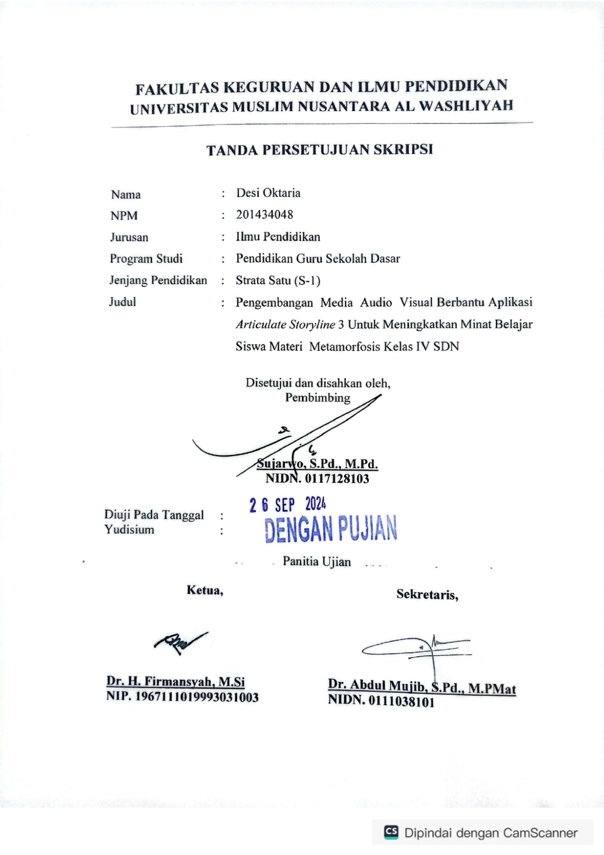
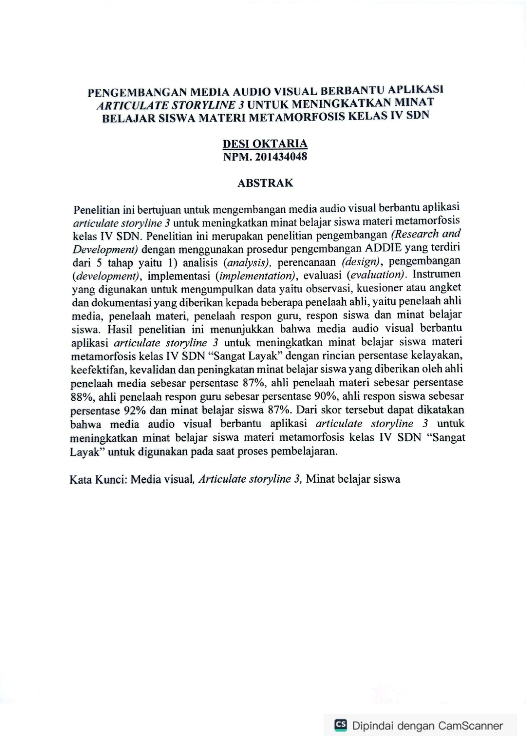

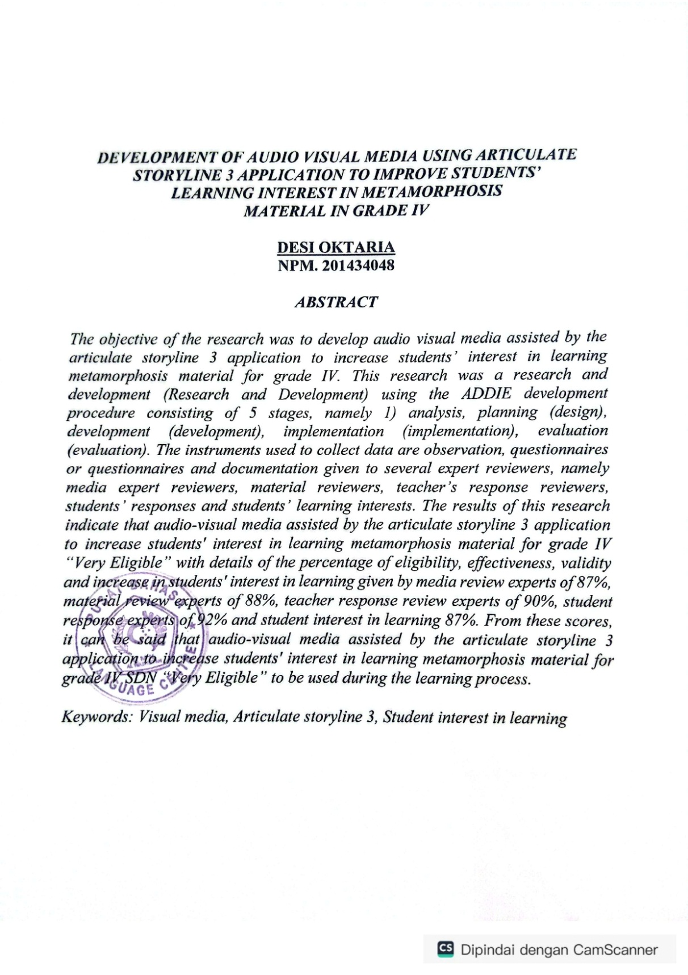

KATA PENGANTAR

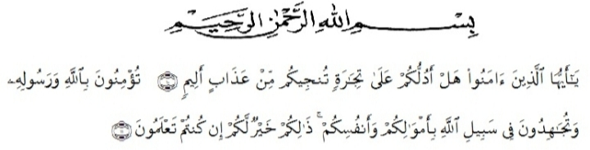
Artinya: “Wahai orang-orang yang beriman! Maukah kamu aku tunjukkan suatu perdagangan yang dapat menyelamatkanmu dari azab yang pedih? (Yaitu) kamu beriman kepada Allah dan Rasul-Nya dan beriman dijalan Allah dengan harta dan jiwamu itulah yang terbaik bagimu jika kamu mengetahuinya” (Q.S As-Saff: Ayat 10-11).
Puji syukur penulis ucapkan kepada Allah SWT, yang telah memberikan limpahan rahmat dan hidayah-Nya sehingga penulis masih diberikan kesehatan untuk dapat menyelesaikan skripsi yang berjudul “Pengembangan Media Audio Visual Berbantu Articulate Storyline 3 Untuk Meningkatkan Minat Belajar Siswa Materi Metamorfosis Kelas IV SDN” Penulisan Skripsi ini bertujuan untuk memenuhi sebagai syarat untuk mendapatkan gelar sarjana Strata-1 (S1) pada Jurusan Pendidikan Guru Sekolah Dasar (PGSD) di Universitas Muslim Nusantara Al-Washliyah.
Selama penulisan skripsi ini penulis mendapatkan bimbingan dari awal sampai akhir selesai penulisan skripsi. Penulis menyadari banyaknya kesalahan, hambatan dan kesulitan yang terjadi dalam penyusunan skripsi ini, namun dengan adanya suatu bimbingan, bantuan dan saran yang diberikan dari berbagai pihak, sehingga skripsi ini dapat diselesaikan dengan baik. Penulis mengucapkan terima kasih kepada semua pihak dibawah ini yang telah membantu dalam penyelesaian proposal skripsi ini.
- Bapak Dr. H. Firmansyah, M.Si selaku Rektor Universitas Muslim Nusantara Al-Washliyah.
- Bapak Dr. Abdul Mujib, S.Pd., M.Pmat selaku Dekan Fakultas Keguruan dan Ilmu Pendidikan Universitas Muslim Nusantara Al-Washliyah.
- Bapak Sujarwo, S.Pd., M.Pd selaku Ketua Program Studi Pendidikan Guru Sekolah Dasar dan selaku Dosen Pembimbing yang memberikan waktu, tenaga dan pikiran untuk membimbing serta pengarahan dalam penyusunan skripsi ini.
- Bapak Dr. Abdul Mujib, S.Pd., M.Pmat selaku dosen penguji 1yang dapat memberikan kritik dan saran kepada penulis untuk memperbaiki dan menyempurnakan isi dan skripsi.
- Ibu Nila Lestari, S.Pd., M.Pd selaku dosen penguji 2 yang dapat memberikan kritik dan saran kepada penulis untuk memperbaiki dan menyempurnakan isi dan skripsi.
- Kepada kedua orang tua penulis yaitu Alm. Bapak Shohibul Maksum dan Almh. Ibu Rauli Butar-butar, S.Pd. Alhamdulillah kini penulis sudah berada di tahap ini untuk menyelesaikan skrispi sebagai permintaan terakhir sebelum beliau pergi. Terimakasih sudah mengantarkan saya berada ditempat ini, walaupun pada akhirnya saya harus berjuang tertatih sendiri tanpa beliau temani lagi.
- Kepada saudara kandung penulis yaitu kakak Masdalifa, S.Pd dan kakak Khairani, S.T yang selalu memberikan doa dan dukungan serta nasehat kepada penulis untuk meraih gelar sarjana.
- Kepada abang ipar dan ponakan penulis yaitu Abang Syamsuddin Qodri Ritonga dan Ponakan Sulaiman Al-Fatah Ritonga yang juga selalu memberikan dukungan kepada penulis.
- Dan penulis juga berterima kasih kepada diri sendiri yang telah berjuang hingga sejauh ini dan selalu berusaha mempercayai diri sendiri, hingga akhirnya diri saya mampu membuktikan bahwa saya bisa mengandalkan diri sendiri untuk menyelesaikan skripsi ini.
Untuk itu penulis menyadari bahwa skripsi ini masih jauh dari kata sempurna dan perlu adanya suatu bimbingan dalam memperbaiki kesalahan. Oleh karena itu penulis membutuhkan kritik dan saran yang dapat membangun demi penyempurnaan skripsi ini dapat berguna dan bermanfaat bagi pembaca.

Medan, 01 Februari 2024
Penulis

DESI OKTARIA
NPM. 201434048

DAFTAR ISI

KATA PENGANTAR i
DAFTAR ISI iv
DAFTAR TABEL vi
DAFTAR GAMBAR vii
DAFTAR LAMPIRAN viii
BAB I PENDAHULUAN 1
1.1 Latar Belakang Masalah 1
1.2 Identifikasi Masalah 8
1.3 Batasan Masalah 9
1.4 Rumusan Masalah 9
1.5 Tujuan Penelitian 10
1.6 Manfaat Penelitian 11
1.7 Spesifikasi Produk Yang Diharapkan 12
BAB II LANDASAN TEORI 13
2.1 Hakikat Media Pembelajaran 13
2.1.1 Pengertian Media Pembelajaran 13
2.1.2 Media Audio Visual 19
2.1.3 Pengertian Pembelajaran Behavioristik 27
2.1.5 Minat Belajar Siswa 35
2.1.6 Materi Metamorfosis Serangga 42
2.2 Kajian Relavan 51
2.3 Kerangka Berpikir 52
BAB III METODE PENELITIAN 55
3.1 Desain Penelitian 55
3.2 Subjek, Objek dan Waktu Penelitian 56
3.2.1 Subjek Penelitian 56
3.2.2 Objek Penelitian 56
3.2.3 Tempat dan Waktu Penelitian 56
3.3 Prosedur Penelitian Pengembangan 56
3.4 Instrumen dan Teknik Pengumpulan Data 61
3.5 Teknik Analisis Data 65
3.5.1 Uji Kelayakan Media Audio Visual 66
3.5.2 Uji Kevalidan Media Audio Visual 66
3.5.3Uji Keefektifan Media Audio visual 67
BAB IV HASIL PENELITIAN PEMBAHASAN 69
4.1 Hasil Penelitian 69
4.1.1 Tahap Analisis (Analysis) 70
4.1.2 Tahap Perencanaan (Design) 74
4.1.3 Tahap Pengembangan (Develompment) 84
4.1.4 Tahap Implementasi (Implementation) 103
4.1.5 Tahap Evaluasi (Evaluation) 105
4.2 Pembahasan 107
BAB V KESIMPULAN DAN SARAN 118
5.1 Kesimpulan 118
5.2 Saran 119
DAFTAR PUSTAKA 120
LAMPIRAN 123

DAFTAR TABEL

Tabel 1.1 Hasil Belajar Siswa Kelas IV SDN 101808 Candirejo 7
Tabel 2.1 Kajian Relavan 51
Tabel 3.1 Kisi-kisi Lembar Penelitian Ahli Media 62
Tabel 3.2 Kisi-kisi Lembar Ahli Materi 63
Tabel 3.3 Kisi-kisi Lembar Respon Guru 63
Tabel 3.4 Kisi-kisi Lembar Penilaian Respon Siswa 64
Tabel 3.5 Kisi-kisi Lembar Minat Belajar Siswa 64
Tabel 3.6 Kriteria Penilaian Kelayakan Media audio visual 66
Tabel 3.7 Kriteria Uji Kevalidan Media Audio Visual 67
Tabel 3.8 Kriteria Uji Keefektifan Media Audio Visual 67
Tabel 3.9 Kriteria Uji Minat Belajar Siswa 68
Tabel 4.1 Kompetensi Awal & Tujuan Kegiatan Pembelajaran 70
Tabel 4.2 Hasil Analisis Kebutuhan Siswa 72
Tabel 4.3 Hasil Analisis Karakteristik Siswa 73
Tabel 4.4 Hasil Validasi Ahli Respon Siswa 84
Tabel 4.5 Hasil Validasi Ahli Media Sebelum Revisi 88
Tabel 4.6 Hasil Validasi Ahli Media Setelah Revisi 93
Tabel 4.7 Hasil Validasi Ahli Materi Sebelum Revisi 97
Tabel 4.8 Hasil Validasi Ahli Materi Setelah Revisi 99
Tabel 4.9 Hasil Respon Siswa 102
Tabel 4.10 Hasil Minat Belajar Siswa 104

DAFTAR GAMBAR

Gambar 2.1 Tampilan Depan Articulate Storyline 3 33
Gambar 2.2 Tampilan Awal Articulate Storyline3 34
Gambar 2.3 Tampilan Halaman Utama Aticulate Storyline 3 34
Gambar 2.4 Tampilan Lembar Kerja Articulate Storyline 3 35
Gambar 2.5 Metamorfosis Kupu-kupu 45
Gambar 2.6 Metamorfosis Lalat 46
Gambar 2.7 Metamorfosis Katak Dewasa 47
Gambar 2.8 Metamorfosis Belalang Dewasa 49
Gambar 2.9 Metamorfosis Jangkrik 51
Gambar 2.10 Kerangka Berpikir 54
Gambar 3.1 Model Penelitian Pengembangan ADDIE 55
Gambar 4.1 Analisis Karakteristik Siswa 73
Gambar 4.2 Tampilan Cover Media 77
Gambar 4.3 Login Sebelum Ketahap Menu Media 77
Gambar 4.4 Menu Media 78
Gambar 4.5 Tujuan Pembelajaran 78
Gambar 4.6 Materi Pembelajaran 79
Gambar 4.7 Rangkuman Materi Pembelajaran 79
Gambar 4.8 Tampilan Quis 80
Gambar 4.9 Tampilan Profil 80
Gambar 4.10Cover Media 81
Gambar 4.11 Login Sebelum Ketahap Menu Media 81
Gambar 4.12 Menu Media 82
Gambar 4.13 Tujuan Pembelajaran 82
Gambar 4.14 Materi Pembelajaran 82
Gambar 4.15 Rangkuman Materi Pembelajaran 83
Gambar 4.16 Tampilan Quis 83
Gambar 4.17 Tampilan Profil 83

DAFTAR LAMPIRAN

Lampiran 1. Hasil Respon Siswa 123
Lampiran 2. Hasil Minat Belajar Siswa 124
Lampiran 3. Angket Penilaian Ahli Media 125
Lampiran 4. Angket Penilaian Ahli Materi 128
Lampiran 5. Angket Respon Siswa 131
Lampiran 6. Angket Respon Guru 133
Lampiran 7. Angket Minat Belajar Siswa 136
Lampiran 8. Hasil Validasi Ahli Media Sebelum Revisi 138
Lampiran 9. Hasil Validasi Ahli Media Setelah Revisi 141
Lampiran 10. Hasil Validasi Ahli Materi Sebelum Revisi 144
Lampiran 11. Hasil Validasi Ahli Materi Setelah Revisi 147
Lampiran 12. Hasil Validasi Respon Guru 150
Lampiran 13. Dokumentasi 153
Lampiran 14. Modul 154

BAB I
PENDAHULUAN

1.1 Latar Belakang Masalah
Pendidikan mempunyai peranan yang sangat penting bagi kehidupan manusia. Dalam pendidikan, teknologi ialah sistem yang dimanfaatkan sebagai sarana untuk mendukung jalannya pembelajaran sehingga dapat tercapai tujuan pembelajaran yang di harapkan pendapat Lestari (2018). Maka manusia akan mempunyai pandangan dan arah hidup lebih jelas dan tararah oleh karena itu pendidikan yang baik adalah pendidikan yang tidak hanya mempersiapkan siswa untuk suatu profesi atau jabatan, tetapi bagaimana pendidikan dapat mempersiapkan peserta didik untuk dapat menyelesaikan masalah yang akan dihadapinya dalam kehidupan sehari-hari dan mampu menerapkannya dalam kondisi apapun. Pendidikan adalah usaha sadar dan terencana untuk mewujudkan suasana belajar dan proses pembelajaran agar peserta didik secara aktif mengembangkan potensi dirinya untuk memiliki kekuatan spiritual keagamaan, pengendalian diri, kepribadian, kecerdaan, akhlak mulia, serta keterampilan yang diperlukan dirinya, masyarakat, bangsa dan Negara (UUSPN pasal 1 ayat 1).
Disisi lain, dalam UUSPN khususnya pasal 1 ayat 1 yaitu ditegaskan bahwa pendidikan adalah kebutuhan bagi setiap individu, terlebih pendidikan sejak dini terhadap anak-anak dari kalangan yang memilki keterbatasan ekonomi. Indonesia merupakan negara dengan sumber daya manusia yang melimpah, namun apabila sumber daya manusia itu kurang diperhatikan maka tidak menutup kemungkinan negara indonesia menjadi negara yang sulit untuk lebih maju lagi. Terutama masalah pendidikan khususnya dibeberapa daerah terpencil memang selalu menjadi sorotan dan bahan pembicaraan banyak orang.
Seiring dengan perkembangan zaman, dengan berbagai alasan dan rasionalisasi kurikulum indonesia terus mengalami pergantian dari periode ke periode. Keberadaan kurikulum memberi pengaruh yang signifikan bagi kualitas pendidikan yang ada di indonesia. Oleh karena itu, penulis menganggap penting untuk mengurai lebih mendalam dan cermat akan kurikulum pendidikan indonesia dari periode ke periode sekaligus memperbandingkannya, sehingga sebagai pelaku pendidikan diharapkan dapat menjadi bahan diskusi solusi untuk memahami pokok permasalahan pendidikan indonesia dalam perspektif kurikulum. Kurikulum merdeka telah melibatkan berbagai pembaruan dalam konteks kurikulum, seperti penekanan pada pembelajaran aktif, berbasis proyek, dan berpusat pada peserta didik Ananta & Sumintono (2020). Kurikulum merdeka adalah sebuah nama kurikulum baru yang telah di sahkan sebagai kurikulum penyempurnaan dari kurikulum 2013, kurikulum ini akan di implementasikan secara menyeluruh pada tahun 2024 setelah dilakukan evaluasi K-13.
Kurikulum merdeka ini di implementasikan karena adanya krisis pembelajaran yang di sebabkan oleh adanya virus yang menyebar ke seluruh dunia, oleh karena itu kementrian, pendidikan, kebudayaan, riset dan teknologi yang disebut kemendikbudristek, melakukan sebuah perubahan kurikulum mengatasi krisis pembelajaran tersebut dan sasaran sekolah yang dianjurkan mengimplementasikan kurikulum merdeka ini adalah sekolah yang melakukan tindakan untuk mengendalikan situasi yang kemudian melakukan pengamatan terhadap gejala fenomena tersebut. Kurikulum merdeka merupakan sebuah kebijakan pendidikan yang bertujuan untuk memberikan kebebasan kepala sekolah dan guru dalam mengembangkan kurikulum yang sesuai dengan kebutuhan siswa dan konteks lokal. Menurut Novak (2020), kurikulum merdeka menekankan pada pendekatan pembelajaran yang responsive, inklusif, dan berpusat pada siswa.
Pembelajaran IPAdalam kurikulum merdeka di gabungkan menjadi mata pelajaran Ilmu Pengetahuan Alam dan Sosial (IPAS). Materi IPA berisi tentang ilmu-ilmu yang bersangkutan dengan benda-benda yang ada di alam. IPA bukan hanya sekedar sekumpulan pengetahuan tentang objek dan fenomena alam yang di peroleh dari hasil pemikiran dan penyelidikan ilmuwan yang di lakukan dengan keterampilan bereksprimen dengan menggunakan metode ilmiah Kemendikbud (2014). Pembelajaran IPA yaitu proses pembelajaran yang menekankan pada pemberian pengalaman langsung untuk mengembangkan kompetensi agar menjelajahi dan memahami alam sekitar secara alamiah. Namun kenyataan yang terjadi di indonesia, mata pelajaran IPA tidak begitu di minati dan kurang di perhatikan apalagi melihat kurangnya pendidik yang menerapkan konsep IPA. Lalu menurut Susanto (2013) pembelajaran IPA di lakukan dengan penyelidikan sederhana bukan hafalan konsep. Pembelajaran yang demikian dapat menumbuhkan sikap siswa dalam merumuskan masalah dan menarik kesimpulan sehingga siswa mampu berpikir kritis melalui pembelajaran IPA. Proses kegiatan belajar mengajar dilaksanakan untuk memberikan pemahaman terhadap siswa tentang materi yang di ajarkan.
Maka pentingnya media pembelajaran dapat membantu guru mewujudkan proses belajar yang menyenangkan dan tidak membosankan kepada siswa. Menurut pendapat Sulistyorini (2017)berpendapat bahwa proses pembelajaran di indonesia saat ini menggunakan kurikulum merdeka yang terdiri dari berbagai kelompok mata pelajaran. Salah satu hal yang diperlukan dalam pembelajaran agar siswa bisa lebih mudah mencerna materi pelajaran adalah media pembelajaran. Media pembelajaran ialah sesuatu yang di fungsikan sebagai perantara guru untuk memberikan informasi kepada peserta didik dapat termotivasi untuk menjalankan seluruh kegiatan pembelajarannya dengan baik dan bermakna Milawati (2021). Guru menjadi terbantu ketika memberikan materi pelajaran jika memanfaatkan media pembelajaran. Selain itu menurut Intan Nurhasanah (2021) media merupakan alat untuk mencapai tujuan pembelajaran dengan menerapkan media di harapkan siswa lebih mudah dalam memahami materi yang di sampaikan oleh guru. Selain itu proses pembelajaran menjadi lebih menyenangkan dan siswa semakin tertarik dengan materi yang di sampaikan oleh guru, sehingga tujuan pembelajaran dapat tercapai dengan maksimal.
Oleh karena itu, dalam proses belajar mengajar siswa perlu di libatkan secara aktif untuk meningkatkan pemahaman mereka terhadap materi yang di ajarkan. Minat pada dasarnya adalah timbulnya keinginan dan kemauan seseorang yang menyatu sehingga gigih dan semangat melakukan sesuatu. Siswa yang memiliki minat belajar yang tinggi akan mencurahkan perhatiannya secara maksimal. Dengan demikian, minat dapat di ekspresikan melalui suatu pernyataan yang menunjukkan bahwa siswa lebih menyukai suatu hal dari pada yang lainnya. Menurut Safari (2017) siswa yang memiliki minat belajar biasanya di tandai dengan adanya perasaan senang untuk belajar, adanya partisipasi atau keterlibatan dan sikap penuh perhatian. Serta guru harus bisa membuat media pembelajaran yang bisa menarik minat belajar siswa untuk aktif dalam proses belajar mengajar. Dari permasalahan yang di uraikan perlu di kembangkan media pembelajaran yang tepat untuk membantu pembelajaran materi metamorfosis. Salah satu media yang tepat untuk membantu pembelajaran materi metamorfosis adalah media audio visual berbantu aplikasi articulate storyline 3. Penggunaan media audio visual berbantu aplikasi articulate storyline 3 sebagai media pembelajaran materi metamorfosis sangat relavan.
Hal tersebut menunjukkan bahwa media pembelajaran termasuk salah satu komponen integral pada pembelajaran. Sehingga salah satu cara menghadapi minimnya minat belajar siswa khususnya pada pembelajaran materi metamorfosis dengan mengembangkan sebuah media yang bisa membangkitkan minat belajar dan motivasi belajar dan salah satu media tersebut adalah aplikasi articulate storyline 3, yang merupakan multimedia yang bisa dipakai pada menciptakan media pembelajaran audio visual interaktif, dimana perolehan publikasinya seperti media berbasis website (html5) ataupun berbentuk application file yang dapat digunakan oleh berbagai macam perangkat seperti smartphone, tablet ataupun laptop. Articulate storyline 3 merupakan tersedia alat pembuat multimedia yang memungkinkan pembuatan media pembelajaran yang interaktif. Alat-alat ini memungkinkan penggabungan berbagai elemen seperti teks, gambar, garfik, suara, animasi dan video. Konsisten dengan sudut pandang yang berlaku Dewi Safitri (2021) menyatakan bahwasanya articulate storyline 3 merupakan perangkat lunak yang di gunakan untuk media presentasi dan penyampaian informasi.
Namun, berdasarkan observasi yang dilakukan dengan mewawancarai guru, ada pun masalah di temukan oleh peneliti dalam materi metamorfosis yaitu media yang digunakan guru hanya berbantu buku paket saja, sehingga minat belajar siswa kurang untuk memahami materi yang di ajarkan oleh guru. Guru menerapkan pembelajaran masih menggunakan metode ceramah dalam menyampaikan materi, karena guru hanya menjelaskan saja serta siswa mencatat pelajaran yang di sampaikan dan kurangnya penggunaan media pembelajaran sehingga siswa cenderung atau bosan di saat belajar. Siswa masih banyak bermain disaat jam pelajaran bersama teman sebangkunya,mengakibatkan siswa kurang fokus dalam belajar sehingga siswa kesulitan untuk menerima pelajaran yang di sampaikan guru dan minat belajarnya rendah. Pembelajaran masih terkesan monoton sehingga penggunaan media yang kurang efektif, kurangnya suatu media pembelajaran sehingga minat belajar siswa belum optimal, pada perinsipnya media berguna bagi guru untuk menggambarkan materi sehingga pembelajaran yang di sampaikan dapat memudahkan siswa untuk belajar memahami sesuatu yang mungkin jarang di jumpain pada kehidupan sehari-hari. Dibutuhkan media pembelajaran yang menarik bagi siswa selama proses pembelajaran berlangsung, untuk mengatasi maka dibutuhkan sebuah media sebagai alat bantu yang akan di kembangkan dalam proses pembelajaran berlangsung agar menggunakan media sehingga peneliti menggunakan media audio visual berbantu aplikasi articulate storyline 3 di mana media pembelajaran ini menarik dan dapat di kembangkan di saat guru menerangkan bukan hanya di dalam ruangan saja, maka dari itu guru harus lebih kreatif dalam mengajar dengan cara membuat gaya baru dalam pembelajaran seperti membuat suatu media pembelajaran. Hasil belajar siswa muatan IPAS terutama pada materi Metamorfosis di kelas IV SDN 101808 Candirejo.
Tabel 1.1Hasil Belajar Siswa Kelas IV SDN 101808 Candirejo
Interval Nilai Siswa | Kriteria | Jumlah Siswa
90 – 100 | Sangat baik | 1 Orang
80 – 89 | Baik | 3 Orang
70 – 79 | Cukup | 5 Orang
0 – 69 | Perlu bimbingan | 11 Orang
Jumlah |  | 20 Orang

Berdasarkan permasalahan di atas, peneliti memberikan masukan atau solusi yaitu Media yang sesuai dengan materi pembelajaran, di harapkan mampu mengatasi permasalahan yang di hadapi siswa saat proses pembelajaran materi metamorfosis berlangsung. Mungkin dengan adanya media audio visual berbantu aplikasi articulate storyline 3 dapat memudahkan siswa dalam memahami materi agar pembelajaran siswa tidak bosan dan siswa lebih cepat menangkap dalam memahami materi yang akan diajarkan. Media audio visual dianggap sebagai sebuah media yang memilki kemampuan yang menarik dan lebih baik dalam memotivasi dan membangkitkan minat belajar siswa Hery Setiyawan (2020). Dengan adanya media pembelajaran seperti audio visual maka minat belajar dan rasa ingin tahu siswa akan tumbuh terhadap materi pembelajaran Silmi & Rachmadyanti (2018). Karena itu dalam kegiatan pembelajaran perlu adanya kemajuan dalam penggunaan media pembelajaran yang dapat di akses dimanapun dan kapan pun agar permasalahan di sekolah maupun di rumah dapat menyenangkan. Pembelajaran yang menyenangkan bisa di peroleh dengan menggunakan aplikasi articulate storyline 3. Articulate storyline 3 adalah sebuah program yang dapat mendukung kegiatan pembelajaran, software ini memiliki kemampuan untuk dapat mengembangkan slide, flash, video dan karakter animasi menjadi satu. Articulate storyline 3 merupakan perangkat lunak yang di gunakan sebagai media persentasi atau komunikasi. Amiroh (2020) mengatakan bahwa articulate storyline 3 merupakan salah satu media authoring tools yang di gunakan dari gambar, teks, suara, grafik, video, dan animasi. Publikasi hasil projeck articulate storyline 3 berupa media berbasis web yang bisa di jalankan pada berbagai perangkat seperti tablet, labtop maupun smartphone.
Berdasarkan latar belakang yang telah dipaparkan diatas, maka penulis tertarik untuk mengangkat penelitian yang berjudul“Pengembangan Media Audio Visual Berbantu Aplikasi Articulate Storyline 3 Untuk Meningkatkan Minat Belajar Siswa Materi Metamorfosis Kelas IV SDN”

1.2 Identifikasi Masalah
Berdasarkan latar belakang masalah di atas dapat diidentifikasi masalah penelitian antara lain:
- Media yang digunakan guru hanya berbantu buku paket saja.
- Guru menerapkan pembelajaran masih menggunakan metode ceramah dalam menyampaikan materi.
- Siswa masih banyak bermain disaat jam pelajaran bersama teman sebangkunya.
- Pembelajaran masih terkesan monoton sehingga penggunaan media yang kurang efektif.
- Tidak ada media pembelajaran yang menarik bagi siswa selama proses pembelajaran berlangsung.

1.3 Batasan Masalah
Berdasarkan latar belakang dan identifikasi masalah yang telah di kemukakan agar permasalahan yang di kaji lebih terarah dan tidak terlalu luas sebagai untuk memperoleh gambaran yang lebih jelas maka peneliti hanya membatasi masalah penelitian pada Pengembangan Media Audio Visual Berbantu Aplikasi Articulate Storyline 3 Untuk Meningkatkan Minat Belajar Siswa Materi Metamorfosis Kelas IV SDN 101808 Candirejo.

1.4 RumusanMasalah
Agar pelaksanaan penelitian lebih terarah sesuai dengan tujuan yang diinginkan, maka permasalahan-permasalahan yang telah diidentifikasi harus dirumuskan secara tegas dan jelas. Untuk itu rumusan masalah dalam penelitian ini adalah:
- Bagaimana proses pengembangan kelayakan pembelajaran dengan menggunakan media audio visual berbantu aplikasi articulate storyline 3 untuk meningkatkan minat belajar siswa materi metamorfosis kelas IV SD?
- Bagaimana keefektifan media audio visual berbantu aplikasi articulate storyline 3 untuk meningkatkan minat belajar siswa materi metamorfosis kelas IV SD?
- Bagaimana kevalidan pembelajaran dengan menggunakan media audio visual berbantu aplikasi articulate storyline 3 untuk meningkatkan minat belajar siswa materi metamorfosis kelas IV SD?
- Bagaimana peningkatanminat belajar dengan menggunakan media audio visual berbantu aplikasi articulate storyline 3 pada materi metamorfosis kelas IV SD?

1.5 Tujuan Penelitian
Berdasarkan rumusan masalah diatas tujuan penelitian ini adalah untuk :
- Untuk mendeskripsikan proses pengembangan kelayakan media audio visual berbantu aplikasi articulate storyline 3 untuk meningkatkan minat belajar siswa materi metamorfosis kelas IV SD.
- Untuk mendeskripsikan keefektifan media audio visual berbantu aplikasi articulate storyline 3 untuk meningkatkan minat belajar siswa materi metamorfosis kelas IV SD.
- Untuk mendeskripsikan kevalidan media audio visual berbantu aplikasi articulate storyline 3 untuk meningkatkan minat belajar siswa materi metamorfosis kelas IV SD.
- Untuk mendeskripsikan peningkatan minat belajar dengan menggunakan media audio visual berbantu aplikasi articulate storyline 3 pada materi metamorfosis kelas IV SD.

1.6 Manfaat Penelitian
Adapun manfaat yang diharapkan dalam penelitian ini adalah sebagai berikut:
- Secara Teoritis
Hasil dari penelitian ini dapat memberikan kontribusi terhadap pengembangan ilmu pendidikan guru sekolah dasar khususnya dalam pengembangan media audio visual berbantu aplikasi articulate storyline3 untuk meningkatkan minat belajar siswa materi metamorfosis kelas IV SD.
- Manfaat Praktis
- Bagi seorang guru sangat bermanfaat sebagai bertambahnya sebuah keterampilan baru untuk menyampaikan sebuah materi proses pembelajaran.
- Bagi seorang siswa dapat memberikan dan motivasi dalam minat, semangat dalam peningkatan minat belajar dalam peserta didik
- Bagi sekolah, penelitian dapat digunakan sebagai alat untuk mengoptimalkan proses pemebelajaran sebagai penyalur informasi.
- Bagi peneliti sangat diharapkan dan dapat menjadi inspirasi dan bahan rujukan penelitian selanjutnya.

1.7 Spesifikasi Produk Yang Diharapkan
Pada penelitian ini produk yang dikembangkan adalah media audio visual (Articulate Storyline3). Adapun spesifikasi produk yang dikembangkan adalah sebagai berikut:
- Media pembelajaran ini dikembangkan menggunakan bantuan program software articulate storyline3menjadi media pembelajaran materi metamorfosis kelas IV SD.
- Produk yang dihasilkan berupa file media pembelajaran khususnya yang dapat menampilkan teks, gambar, audio, video, dan animasi secara langsung, dan digunakan sebagai alat belajar mandiri pada materi metamorfosis kelas IV SD.
- Materi pada media ini disusun sesuai kurikulum merdeka kelas IV SD materi metamorfosis.
- Media pembelajaran ini memilki struktur sebagai berikut:
- Halaman cover.
- Login sebelum ketahap menu media.
- Menu media.
- tujuan pembelajaran.
- Menu materi berisi sesuai dengan yang akan dipelajari, menu didalamnya mencakup tujuan pembelajaran, apersepsi, motivasi, penjelasan materi dan rofil.
- Media pembelajaran ini dibuat untuk membantu siswa dalam belajar sehingga dapat secara aktif dan mandiri memahami materi.

BAB II
LANDASAN TEORI

2.1 Hakikat Media Pembelajaran

2.1.1 Pengertian Media Pembelajaran
Kata media berasal dari bahasa latin medius yang secara harfiah berarti tengah, perantara atau pengantar. Dalam bahasa arab media adalah perantara atau pengantar pesan dari pengirim kepada penerima pesan. Media merupakan alat yang dapat membantu dalam keperluan dan aktivitas, yang dimana sifatnya dapat mempermudah bagi siapa saja yang memanfaatkannya. Menurut Rahmawati (2019) media pembelajaran adalah sesuatu yang digunakan untuk menyalurkan pesan serta dapat merangsang pikiran, perhatian, dan kemauan siswa sehingga mampu memperoleh pengetahuan, keterampilan, dan sikap sesuai dengan tujuan informasi yang disampaikan. menurut Zaini (2017) dengan media pembelajarn, seorang peserta didik memerlukan perantara atau biasa disebut media pembelajaran, dimana dengan adanya media pembelajaran, guru dapat mengalihkan perhatian siswa, agar tidak cepat bosan dan jenuh dalam proses belajar mengajar. Menurut Hafizah & Sujarwo (2020) Media pembelajaran merupakan segala sesuatu yang dapat menyampaikan atau menyalurkan pesan dari suatu sumber belajar secara terencana, sehingga terjadi lingkungan belajar yang mendukung dimana penerimanya dapat melakukan proses belajar secara efisien dan efektif.Kegiatan pembelajaran tidak lepas dari komunikasi, maka diperlukan alat untuk menyampaikan informasi dari guru kepada siswa melalui sebuah media. Bagaimana seorang guru dapat menciptakan suasana dan kondisi kegiatan pembelajaran yang menyenangkan melalui komunikasi tersebut. Tanpa media, proses pembelajaran sebagai proses komunikasi tidak akan berjalan dengan optimal. Media pembelajaran adalah media yang digunakan dalam pembelajaran yaitu meliputi segala sesuatu yang dapat menjadikan seseorang memperoleh dan memahami informasi dalam proses pembelajaran.
Kesimpulan dari beberapa ahli diatas bahwa media pembelajaran adalah sebagai pengantar pesan yang bersifat mempermudah siswa untuk memperoleh pengetahuan, keterampilan dan sikap dalam menerima informasi yang disampaikan atau media pembelajaran alat bantu untuk menyampaikan informasi melalui video pembelajaran yang di bantu dalam proses pembelajaran seorang guru, serta sarana pembawa sumber belajar kepada peserta didik.

2.1.1.1 Ciri-ciri Media Pembelajaran
Supranoto (2017) mengungkapkan tiga ciri media sebagai petunjuk mengapa media digunakan serta apa saja yang dapat dilakukan oleh media yang mungkin tutor tidak mampu (kurang efesien) melakukannya. Ciri yang dimaksud sebagai berikut:
- Ciri fiksatif (fixative property)yaitu ciri menggambarkan kemampuan media merekam, menyimpan, melestarikan, dan merekontruksikan suatu kejadian atau objek.
- Ciri manipulatife (manipulative property) yaitu transpormasi suatu peristiwa atau objek dimungkinkan karena media mrempunyai ciri manipulatif, seperti kejadian yang memakan waktu berhari-hari dapat disajikan kepada peserta didik dalam waktu dua atau tiga menit dengan teknik pengambilan gambar time-lapse recording.
- Ciri distributif (distributive property) yaitu ciri tersebut dari media memungkinkan suatu objek atau peristiwa ditransportasikan melalui ruang dan secara bersamaan kejadian tersebut disajikan kepada peserta didik dengan stimulus pengalaman yang relatif sama mengenai kejadian itu.

2.1.1.2Jenis-jenis Media Pembelajaran
Media pembelajaran juga memiliki jenis yang berbeda terdapat tiga jenis yaitu media pembelajaran berbasis visual, audio, audio visual. Menurut Susanti (2018) media pembelajaran dibagi menjadi tiga yaitu visual, audio, audio visual. Penjelasan dari masing-masing ketiga media tersebut adalah:
- Media visual adalah media pembelajaran yang dapat dilihat oleh mata atau secara langsung dengan mata indera penglihatan. Macam-macam dari media visual ini adalah berupa gambar, foto, diagram, peta konsep, globe.
- Media audio adalah media yang dapat didengar oleh indera pendengaran yaitu telinga yang berisikan materi pembelajaran. Contohnya yaitu pada laboratorium bahasa, radio, alat perekam.
- Media audio visual adalah dapat dilihat dari indera penglihatan atau mata dan dapat didengar oleh indera pendengaran atau telinga. Contoh media audio visual ini adalah telivisi, film suara.
Berdasarkan pendapat para ahli diatas dapat ditarik kesimpulan bahwa jenis-jenis media dapat dibagi dan ditentukan penggunaannya, dan akan mempermudah guru, dalam melakukan pemilihan media yang tepat pada waktu merencanakan pembelajaran untuk mencapai tujuan tertentu dan guru dapat mempergunakan media tersebut sesuai kebutuhannya.

2.1.1.3Fungsi Media Pembelajaran
Menurut Rahmawati (2019) menjelaskan fungsi media pembelajaran memiliki banyak fungsi terkait mendukung pembelajaran siswa, fungsi media pembelajaran dapat optimal tentunnya didukung oleh ketepatan pemilihan media yang digunakan.
Menurut Ahmad Zaki (2020) media pembelajaran memiliki fungsi yang luas yaitu edukatif media komunikasi, fungsi sosial media komunikasi, fungsi ekonomis media komunikasi, fungsi politis media komunikasi dan fungsi seni budaya komunikasi.
Media berfungsi untuk intruksi di mana informasi yang terdapat dalam media harus melibatkan siswa. Menurut Nurjannah (2023) media pembelajaran memiliki fungsi, di antaranya adalah dengaan fungsi utama dalam membantu guru dalam menyampaikan materi ajar sesuai dengan kondisi lingkungan pada kegiatan pembelajaran. Menurut Suparlan (2020) bahwa terdapat beberapa fungsi pembelajaran di antaranya:
- Fungsi atensi adalah fungsi menariknya perhatian siswa terhadap konsentrasi belajar berkaitan dengan media pembelajaran visual yang ditampilkan.
- Fungsi afektif adalah menariknya perhatian konsentrasi siswa dengan menggunakan media pembelajaran gambar.
- Fungsi kompensatoris yaitu media visual yang berguna untuk mengetahui sejauh mana tertariknya siswa dalam membaca.

2.1.1.4Manfaat Media Pembelajaran
Menurut Sinta (2023) menyatakan bahwa pemakaian media dalam proses pembelajaran dapat membangkitkan keinginan dan minat yang baru, memotivasi, merangsang kegiatan belajar dan membawa pengaruh psikologis terhadap siswa.
Manfaat media pembelajaran dalam proses belajar siswa, yaitu:
- Pembelajaran akan lebih menarik perhatian siswa sehingga dapat menumbuhkan motivasi belajar.
- Bahan pembelajaran akan lebih jelas maknanya sehingga dapat lebih dipahami oleh siswa dan memungkinkan menguasai dan mencapai tujuan pembelajaran.
- Metode mengajar akan lebih bervariasi, tidak semata-mata komunikasi verbal melalui peraturan kata-kata oleh guru sehingga siswa tidak bosan dan guru tidak kehabisan tenaga apalagi kalau guru mengajar pada setiap pembelajaran.
- Siswa dapat lebih banyak melakukan kegiatan belajar sebab tidak hanya mendengar uraian guru, tetapi juga aktivitas lain seperti mengamati, melakukan, mendemonstrasikan, memerankan dan lain-lain.
Beberapa manfaat praktis dari penggunaan media pembelajaran di dalam proses belajar mengajar sebagai berikut:
- Media pembelajaran dapat memperjelas penyajian pesan dan informasi sehingga dapat memperlancar dan meningkatkan proses dan hasil belajar.
- Media pembelajaran dapat meningktakan dan mengarahkan perhatian anak sehingga dapat menimbulkan motivasi belajar, interaksi yang lebih langsung antara siswa dan lingkungannya, dan kemungkinan siswa untuk belajar sendiri-sendiri sesuai dengan kemampuan dan minatnya.
- Media pembelajaran dapat mengatasi keterbatasannya indera, ruang dan waktu. Objek atau benda yang terlalu besar untuk ditampilkan langsung diruang kelas dapat diganti dengan gambar, foto, slide, realita, film, radio, atau model. Objek atau benda yang terlalu kecil yang tidak tampak oleh indera dapat disajikan dengan bantuan mikroskop, film, slide, atau gambar. Kejadian langka yang terjadi di masa lalu atau terjadi sekali dalam puluhan tahun dapat ditampilkan melalui rekaman video, film, foto, slide disamping secara verbal. Objek ataau proses yang amat rumit seperti peredaran darah dapat ditampilkan secara kongkret melalui film, gambar, slide, atau simulasi komputer. Kejadian atau percobaan yang dapat membahayakan dapat disimulasikan dengan media seperti komputer, dan video. Peristiwa alam seperti terjadinya letusan gunung berapi atau proses yang dalam kenyataan memakan waktu lama seperti proses kepompong menjadi kupu-kupu dapat disajikan dengan teknik-teknik rekaman seperti time-lepse untuk film, video, slide, atau simulasi komputer.
- Media pembelajaran dapat memberikan kesamaan pengalaman kepada siswa tentang peristiwa-peristiwa dilingkungan mereka, serta memungkinkan terjadinya interaksi langsung dengan guru, masyarakat, dan lingkungannya misalnya melalui karta wisata, kunjungan-kunjungan ke museum atau kebun binatang.

2.1.2 Media Audio Visual
Media audio visual merupakan suatu media yang dibilang bisa merangsang stimulus peserta didik karena media ini melibatkan dua unsur indera yang saling melengkapi, yakni penglihatan dan pendengaran. Berdasarkan hasil analisis beberapa jurnal penelitian terdahulu, penulis menemukan dan merangkum informasi mengenai teori defenisi media audio visual. Berdasarkan kajian jurnal pertama penulis menyimpulkan media audio visual menjadi salah satu media yang digunakan pendidik sebagai perantara penyajian materi kepada peserta didik, yang penyerapannya melalui media audio visual yang dilihat bertujuan untuk mendorong peserta didik mendapatkan wawasan, keterampilan atau perilaku tertentu. Berikut beberapa media audio visual yang dapat dimanfaatkan oleh pendidik diantaranyaseperti film, slides dan lain sebagainya Wahyu(2019).
Media audio visual mempunyai kesan dalam pembelajaran karena media ini mampu menjadi daya tarik perhatian peserta didik. Bahan pembelajaran yang akan disampaikan kepada peserta didik dikemas dalam bentuk multimedia yaitu audio dan visual Sukriyanto(2020).
Menurut Nurhasanah(2018) media audio visual adalah salah satu instrumen yang digunakan oleh pendidik di kelas untuk membantu menyampaikan kata-kata tertulis dan lisan sehingga informasi, sikap, dan ide dapat ditransfer ke siswa. Siswa dapat mempelajari informasi, keterampilan, atau sikap dengan menggunakan media audio visual sebagai perantara dalam memberikan materi kepada mereka yang dapat diserap oleh penglihatan dan pendengaran.
Kesimpulan dari beberapa ahli diatas bahwa pengertian dari media audio visual yaitu merupakan alat bantu dalam pembelajaran yang dapat menyampaikan berupa pesan gambar (visual) dan suara (audio), sehingga bisa mempermudah guru dalam memberikan pesan atau materi kepada peserta didik. Contoh dari media audio visual yaitu berupa video, film, televisi pendidikan dan lain sebagainya.

2.1.2.1 Jenis Media Audio Visual
Ada begitu banyak media audio-visual yang dapat digunakan dalam media pembelajaran. Menurut Lestari(2021) media audio-visual terbagi kedalam dua kategori, yaitu:
- Audio-Visual Diam
Yaitu media ysng menampilkan suara dan gambar diam seperti film bingkai suara (Sound Slides, film rangkaian suara dan cetak suara).
- Audio-Visual Gerak
Yaitu media yang dapat menampilkan unsur suara dan gambar yang bergerak seperti film suara dan video cassette. Jadi media yang akan digunakan peneliti yaitu media audio visual gerak berbasis articulate storyline 3 jadi media pembelajaran ini salah satu alternative media pembelajaran yang dapat digunakan sebagai sumber belajar bagi siswa. Hal ini sejalan dengan menurut Aulia & Masniladevi (2021) yang menyatakan bahwa multimedia interaktif berbasis Articulate storyline 3 sangat baik dalam proses pembelajaran dan dapat meningkatkan minat serta semangat siswa dalam belajar.
Menurut Puspita(2020) media audio-visual adalah jenis media yang mengandung unsur suara dan juga mengandung unsur gambar yang dapat dilihat, misalnya rekaman video, berbagai ukuran film, slide suara dan lain sebagainya. Menurut Arief (2011) memaprkan media audio-visual dapat berupa:
- Film
Film merupakan media yang amat besar kemampuannya dalam membantu proses belajar mengajar. Ada tiga macam ukuran film yaitu (8 mm, 16 mm dan 35 mm).
- Televisi
Televisi adalah media yang menyampaikan pesan-pesan secara audio-visual dengan disertai unsur gerak. Televisi tidak hanya digunakan sebagi hiburan saja, tetapi juga sebagi media pembelajaran denagn televisi siswa menjadi tahu kejadian-kejadian mutakhir.
- Video
Video adalah gambar bergerak yang disertai unsur suara, dapat ditayangkan melalui medium video dan video compack disk (VCD) sama seperti medium audio, program video yang disiarkan (broadcasted) sering digunakan oleh lembaga pendidikan jarak jauh sebagi sarana penyampaian materi pembelajaran. Video dapat menyampaikan pesan yang bersifat fakta (kejadian / peristiwa penting, berita) maupun fiktif (seperti misalnya cerita) bisa bersifat informative, edukatif maupun instruksi. Video memiliki beberapa feature yang bermanfaat untuk digunakan dalam proses pembelajaran salah satu featur tersebut adalah slow motion dimana gerakan objek atau peristiwa tertentu yang berlangsung sangat cepat dan dapat diperlambat agar mudah dipelajari oleh siswa.
- Proyektor LCD (Liquit Crystal Display)
Proyektor LCD (Liquit Crystal Display) merupakan salah satu optic dan elektronik system optiknya efesien yang menghasilkan cahaya amat terang tanpa mematikan (menggelapkan) lampu ruangan, sehingga memproyeksikkan tulisan, gambar, atau tulisan dan gambar yang dapat dipancarkan dengan baik ke layar.

2.1.2.2 Kelebihan Media Audio Visual
Menurut Lubna(2021) menyimpulkan kelebihan media pembelajaran audio visual dalam kegiatan pembellajaran diiantaranya sebagai berikut:
- Bahan ajar yang akan disampaikan akan lebih mudah dimeengerti maknanya, oleh sebab itu peserta didik menjadi lebih mudah dalam menguasai tujuan pembelajaran.
- Media audio visual dapat mengurangi pengulangan kata-kata dan metode ceramah yang terlalu panjang.
- Selama pembelajaran pengaplikasan media audio visual peserta didik diarahkan agar bisa mendengarkan, mengamati dan mendemostrasikan.
- Motivasi untuk menerima bahan ajar pada peserta didik dapat didorong oleh pengaplikasian media audio visual pada saat kegiatan belajar, selain itu sikap dan factor emosional lainnya dapat ditanamkan.
Menurut Rizki(2019) menyimpulkan bahwa kelebihan media audio visual dalam kegiatan pembelajaran adalah
- Media pembelajaran audio visual dapat mengatasi kendala jarak dan waktu.
- Media pembelajaran audio visual dapat menawarkan gambar kasat mata peristiwa sebelumnya yang dikemas dalam waktu singkat.
- Media audio visual dapat membawa peserta didik dari satu tempat ke tempat lain dan dari satu era ke era lainnya.
- Media pembelajaran audio visual dapat dengan mudah mengulang-ulang bahan ajar bila diperlukan untuk menambah kejelasan.
- Media pembelajaran audio visual dapat dengan mudah membantu peserta didik mengingat informasi dengan cepat.
- Media pembelajaran audio visual dapat dengan mudah membantu peserta didik mengembangkan ide dan perspektifnya.
- Materi pembelajaran audio visual dapat membantu siswa mengembangka imajinasi.
- Media pembelajaran audio visual dapat memperjelaskn atau menggambarkan sesuatu yang abstrak dan agar terlihat lebih nyata.
- Emosi peserta didik dapat dipengaruhi melalui pengaplikasian media audio visual.
- Media audio visual dianggap lebih unggul dalam memaparkan sebuah proses serta bisa menjabarkan sebuah keterampilan.
- Media audio visual dapat menumbuhkan motivasi belajar bagi peserta didik.
Menurut Jumadi(2021) menyimpulkan tentang media audio visual salah satunya berupa film yang memilki kelebihan.
- Media pembelajaran berupa film bisa menggambarkan sebuah proses
- Tayangan yang disajikan bersifat tiga dimensi
- Media audio visual bisa memperhatikan kesan tempat dan masa
- Media audo visual bisa menyajikan suara seorang ahli berbarengan dengan memperhatikan penampilannya
- Media audio visual dalam bentuk film dan video yang berwarna bisa membuat objek yang diperagakan terlihat lebih realistic
- Media audio visual bisa menggambarkan animasi serta teori sains.
Berdasarkan penjelasan diatas dapat disimpulkan bahwa kelebihan media audio visual yaitu berupa film atau video yang dapat menggambarkan suatu proses pembuatan atau tutorial lainnya dan materi pembelajaran yang disampaikan melalui media audio visual akan lebih jelas dan mudah dipahami oleh peserta didik.

2.1.2.3 Kelemahan Media Audio Visual
Menurut Janner (2020) adapun kelemahan-kelemahan media audio visual diantaranya sebagai berikut:
- Apabila materi yang disajikan melalui media audio visual banyak menggunakan suara dan bahasa verbal, dapat menimbulkan rendahnya tingkat pemahaman penonton terhadap pesan yang disampaikan.
- Dibutuhkan keterampilan dan keahlian khusus dalam pembuatan media audio visual, karena adanya penggabungan dua unsur media yaitu gambar dan suara.
- Membuat media audio visual lebih sulit dari pada membuat media jenis lain.
- Materi audio visual seperti televisi tidak dapat dibawak kemana-mana karena terbatasnya pada lokasi tertentu.
Menurut Jumadi (2021) ada beberapa kelemahan media audio visual dalam pembelajaran sebagai berikut:
- Video dengan suara tidak dapat dicampur dengan deskripsi yang dibuat selama pertunjukan; menghentikan video hanya akan menyebabkan peserta didik kehilangan perhatian.
- Jika program diputar terlalu cepat, siswa tidak akan dapat mengikuti pesan intruksional secara efektif.
- Biaya pembuatan dan peralatannya relati mahal
Menurut pendapat Hamdan (2019) yaitu kelemahan media audio visual ialah sebagai berikut:
- Sifat komunikasi media audio visual hanya satu arah, maka perlu diimbangi dengan adanya umpan balik yang lain agar peserta didik tidak mudah bosan.
- Diperlukan peralatan dengan biaya tinggi dan kompleks.Pada umumnya pendidik mengalami kesulitan dalam membuat media pembelajaran berbasis audio visual. Selain harus mempunyai peralatan, dibutuhkan juga keahlian dan keterampilan khusus.
Kesimpulan dari beberapa ahli diatas bahwa kelebihan media audio visual yaitu medianya menggunakan suara dan diiringi bahasa dan ekpresi sehingga penikmatannya hanya yang memilki taraf penguasaan yang baik dan lainnya. Dengan media pembelajaran pelaksanaan proses belajar mengajar akan lebih menarik perhatian siswa sehingga dapat menumbuhkan motivasi belajar, bahan pengajaran akan lebih jelas maknanya sehingga dapat lebih dipahami oleh siswa.

2.1.2.4 Karakteristik Media Audio Visual
Media audio visual dapat mengungkapkan objek dan peristiwa seperti keadaan yang sesungguhnya. Perencanaan yang baik dalam menggunakan media audio visual akan membuat proses komunikasi atau pembelajaran menjadi lebih efektif. Menurut Fahmati (2019)pembelajaran yang menggunakan media audio visual, jelas bercirikan pemakaian perangkat keras selama proses pembelajaran. Perangkat yang digunakan adalah mesin proyektor film, tape recorder dan proyektor visual yang lebar. Selain ciri diatas, media audio visual juga memilki ciri lain yang perlu diketahui. Karakteristik atau ciri yang dimaksud diantaranya adalah sebagai berikut.
- Bersifat linier
Media audio visual biasanya bersifat linier dan media menyajikan visual yang dinamis. Maksudnya, media audio visual mampu menghasilkan informasi atau pesan dalam wujud gambar visual dan suara secara nyata berhubungan dengan materi yang disampaikan.
- Sesuai petunjuk penggunaan
Media audio visual ini biasanya digunakan dengan cara yang telah ditetapkan sebelumnya oleh perancang atau pembuatnya. Sehingga dalam penggunaannya bisa dipelajari terlebih dahulu.
- Representasi fisik
Media audio visual ini merupakan representasi fisik dari gagasan real atau gagasan abstrak materi pembelajaran yang ingin disampaikan. Materi yang disampaikan sesuai dengan realitas, terutama melalui pengindraan, penglihatan dan pendengaran, sehingga membantu siswa mengingat informasi melalui tampilan visual untuk meningkatkan efesiensi dan efektifitas pembelajaran.
- Variatif
Media audio visual merupakan media pembelajaran yang menarik. Media ini menampilkan banyak variasi dalam setiap penyajiannya. Perubahan-perubahan tingkat kecepatan tingkat belajar siswa mengenai suatu tema pembelajaran akan diikuti oleh tampilan audio visual yang bervariasi. Guru harus pandai memanfaatkan audio visual sebagai media pembelajaran.
Kesimpulan dari beberapa ahli diatas bahwa setiap media audio visual karakteristiknya menampilkan fungsi tertentu dalam keberhasilan proses belajar peserta didik dan media hanya berfungsi sebagai alat bantu dalam kegiatan belajar mengajar berupa sarana yang dapat memberikan pengalaman visual kepada siswa dalam mendorong motivasi belajar, memperjelas dan mempermudah konsep yang kompleksmenjadi lebih sederhana serta mudah dipahami.

2.1.3 Pengertian Pembelajaran Behavioristik
Teori belajar yang menekankan terhadap perubahan dan pembentukan perilaku siswa adalah teori belajar behavioristik. Hal ini dikarenakan teori belajar behavioristik menganggap manusia itu bersifat pasif dan segala sesuatunya tergantung pada stimulus yang didapatnya. Teori belajar behavioristik bertentangan dengan teori kognitif yang menganggap bahwa proses belajar adalah proses mental yang tidak dapat diamati secara kasat mata Ripaldi (2017).
Menurut Mursyidi (2019), teori belajar behavioristik adalah teori belajar yang menekankan pada tingkah laku manusia sebagai akibat dari interaksi stimulus dan respon. Teori behavioristik berpengaruh terhadap pengembangan teori teori pendidikan dan pembelajaran yang dikenal dengan aliran behavioristic, aliran ini berpendapat bahwa belajar merupakan model hubungan stimulus dan respon dari siswa yang belajar sebagai individu yang pasif.
Teori belajar behavioristik merupakan salah satu yang sangat berpengaruh dalam perkembangan pendidikan. Desmita (2016) mengungkapkan bahwa teori belajar behavioristik merupakan teori yang memahami tingkah laku yang menggunakan pendekatan objektif, mekanistik, dan materialistic, sehingga perubahan tingkah laku pada seseorang dapat dilakukan melalui upaya pengkondisian.
Berdasarkan pendapat para ahli yang telah dikemukakan, penulis menyimpulkan bahwa teori belajar behavioristik merupakan salah satu teori pembelajaran yang mengamati atau melihat perubahan tingkah laku sebagai hasil dari proses pembelajaran. Teori ini sangat menekankan pada perubahan tingkah laku sebagai hasil belajar yang dapat diamati, diukur dan dinilai secara konkret.

2.1.3.1 Ciri-ciri Teori Belajar Behavioristik
Menurut Sumarsono, dkk (2020) teori behavioristik memilki ciri-ciri tersendiri yang khusus dalam pembelajaran:
- Mengutamakan faktor lingkungan.
- Memfokuskan tinglah laku yang melihat pemakaian metode objektif.
- Perkembangan tingkah laku seseorang itu tergantung kepada bagaimana cara belajar.
- Penekanan pada faktor bagian beberapa elemen dan tidak seluruhnya.
- Bersifat mekanis atau mengutamakan reaksi dan mekanismr “Bond”reflex dan kebiasaan-kebiasaan.
- Lebih mengutamakan masa lalu atau berpikir historis artinya seluruh perilakunya dapat dibentuk oleh pengalaman-pengalaman dan latihan-latihan.

2.1.4Aplikasi Articulate Storyline 3

2.1.4.1 Pengertian Articulate Storyline 3
Articulate storyline 3 adalah program yang dapat mendukung para perancang pembelajaran modern berbasis digital untuk pemula sampai professional. Articulate storyline merupakan multimedia yang dilengkapi dengan authoring tools atau dapat menggabungkan gambar, audio, teks, animasi, grafik, dan video untuk membuat bahan media pembelajaran yang interaktif. Menurut Arwanda (2022)articulate storyline 3 adalah software untuk membantu membangun pembelajaran yang interaktif.Cara merencanakan sebuah project articulate storyline 3 yang menarik adalah dengan menggunakan semua alat dan elemen yang berbeda bisa dari audio ataupun video. Menurut Rizka (2022)media articulate storyline 3 merupakan media pembelajaran interaktif yang mampu mempermudah guru untuk menjelaskan materi, khususnya muatan pelajaran secara tematik. Media ini memiliki tampilan hampir sama dengan power point, yaitu terdapat fitur tambahan berupa karakter, dan ditambahkan link url, terdapat berbagai macam kuis, terdapat juga layer yang memisahkan antara objek satu dengan yang lainnya. Menurut Yahya(2020) articulate storyline3adalah perangkat lunak yang dapat dimanfaatkan sebagai media pembelajaran untuk melakukan presentasi dan menyampaikan suatu informasi.
Berdasarkan dari pendapat diatas dapat ditarik kesimpulan bahwa diperlukan media pembelajaran yang menarik, menyenangkan, dan interaktif. Oleh karena itu tujuan penelitian ini untuk mengembangkan media pembelajaran interaktif pada media audio visual articulate storyline 3 pada materi metamorfosis.

2.1.4.2 Kelebihan Articulate Storyline 3
Media pembelajaran interaktif berupa penggunaan software articulate storyline 3 memilki banyak kelebihan, sehingga tepat digunakan sebagai media pembelajaran untuk meningkatkan interaksi aktivitas dan pemahaman peserta didik. Menurut Nabilah (2020) aplikasi articulate storyline 3 ini merupakan aplikasi multimedia interaktif yang dapat digunakan oleh guru dan peserta didik. Menurut Santyasa (2020) yang dimilki articulate storyline 3 adalah fitur desain yang mirip microsoft powerpoint, sehingga mudah digunakan bagi pemula, yang membedakan adalah adanya fitur trigger atau tombol otomatis pada articulate storyline yang dengan mudah diinput tanpa memasukkan kode-kode yang rumit. Menurut Bukhori (2020) mengungkapkan media pembelajaran menggunakan articulate storyline 3 memiliki beberapa kelebihan yaitu sebagai berikut:
- Aplikasi yang dapat dipublikasikan ke playstore.
- Tampilan yang diberikan interaktif.
- Memudahkan peserta didik belajar dimana saja dan kapan saja .
- Dapat diakses secara offline .
- Media pembelajaran yang bisa digunakan dirumah.
Dari pendapat di atas dapat disimpulkan bahwa articulate storyline 3 memilki banyak keuntungan dan memudahkan pengguna baik siswa maupun guru untuk mengikutinya. Guru yang tidak terbiasa dengan perangkat lunak juga dapat menghasilkan kemudahan dalam menggunakan articulate storyline 3 jika guru mau mempelajari cara penggunaannya.

2.1.4.3 Kekurangan Articulate Storyline 3
Menurut Khusnah(2020) terdapat kekurangan terkait akses yakni perangkat tersebut hanya dapat digunakan secara gratis oleh pengguna selama 30 hari sebagai fasilitas free trial, selebihnya dapat diakses secara langganan dengan biaya sesuai jangka waktu yang dibutuhkan. Tentunya hal ini menjadi penghambat bagi guru untuk membuat multimedia interaktif berulang kali. Sedangkan menurut Sam(2023) hal lain yang menjadikan kekurangan dari articulate storyline 3 yaitu ketika desain pembelajaran telah dibuat dengan banyak slide kemudian diterbitkan dalam bentuk HTML, maka HTML tersebut tidak dapat berdiri sendiri, artinya memerlukan software lain sebagai alternative akses. Selain itu, ketika diterbitkan, tampilan articulate storyline 3 belum tersedia dalam bentuk full HD. Hal ini dapat memungkinkan tampilan teks dan gambar yang kecil tidak begitu terlihat. Tetapi menurut Lubis(2023) slide yang didesain melalui software articulate storyline 3 terlalu banyak, maka tidak dapat diubah kedalam bentuk website, sehingga slide harus dibatasi supaya dapat dengan mudah diakses melalui website oleh peserta didik. Hal ini tersebut menjadi kelemahan dari articulate storyline 3.
Dari pendapat di atas dapat disimpulkan bahwa terdapat kekurangan terkait articulate storyline 3 yaitu perangkat tersebut hanya dapat digunakan secara gratis oleh pengguna salama 30 hari hari sebagai fasilitas free trial, selebihnya dapat diakses secara langganan dengan biaya sesaui jangka waktu yang dibutuhkan.

2.1.4.4 Langkah-langkah Penggunaan Articulate Storyline3
Menurut Rianto(2020) bahwa ada beberapa syarat dimana syrat tersebut harus dipenuhi dan disiapkan untuk melakukan penginstalan aplikasi articulate storyline 3 pada PC (Personal Computer) yaitu:
- Perangkat keras yang terdiri
- CPU 2GHz Processor or higher (32-bit or 64-bit)
- Memori minal 2 GB
- Available disk space minimal 1 GB
- Display 1280 x 720 screen resolution or higher
- Kartu media, pelantang, kamera web untuk merekam suara dan video
- Perangkat lunak yang terdiri:
- Operasi system windows 7,8 atau 10 (32-bit atau 64-bit)
- Mac OSx 10.6.8
- Netrframework minimal versi 4.5.2
- Visual ++
- Adobe flash player minimal versi 10.3
Articulate Storyline 3 terdiri dari beberapa bagian yaitu:
- Halaman depan Articulate Storyline3
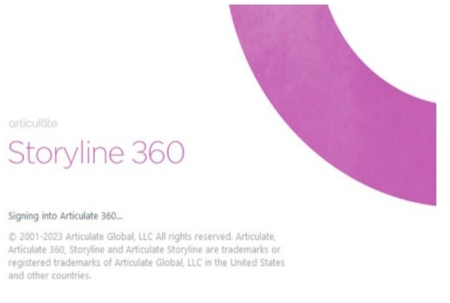
Gambar 2.1 Tampilan Depan Articulate Storyline3
- Halaman awal adalah tampilan yang pertama kali muncul ketika kita mengakses Aticulate Storyline 3.
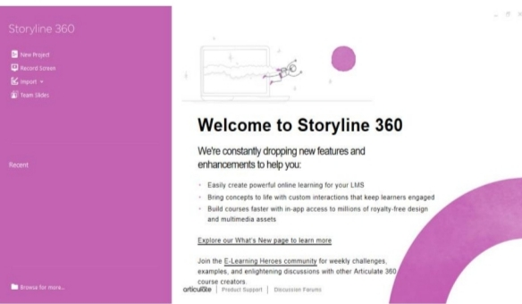
Gambar 2.2 Tampilan Awal Articulate Storyline 3
- Halaman utama Articulate Storyline 3

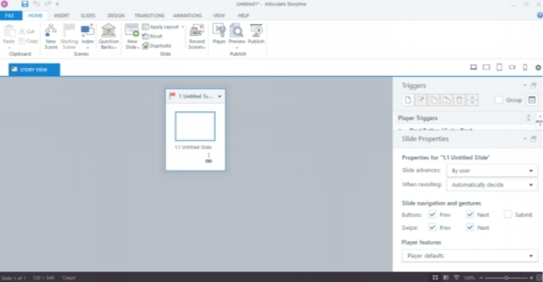
Gambar 2.3 Tampilan Halaman Utama Aticulate Storyline3

- Lembar kerja Articulate Storyline3
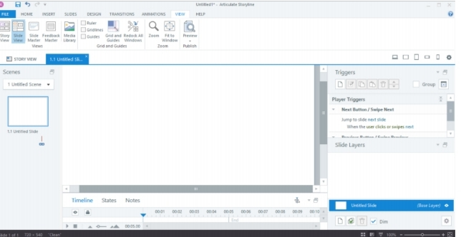
Gambar 2.4 Tampilan Lembar Kerja Articulate Storyline 3

2.1.5Minat Belajar Siswa
Minat belajar siswa merupakan hal yang sangat perlu diperhatikan dalam proses pembelajaran untuk mendapatkan hasil belajar yang maksimal dan tercapainya tujuan pembelajaran yang telah ditetapkan. Tanpa adanya minat belajar dari siswa maka kegiatan pembelajaran tidak akan dapat berlangsung secara maksimal. Minat merupakan modal awal untuk mencapai keberhasilan dalam proses pembelajaran. Dengan adanya minat, maka muncul motivasi dari siswa untuk mengikuti proses pembelajaran dengan serius dari awal sampai akhir sehingga tercapainya hasil pembelajaran yang baik. Upaya yang dapat dilakukan guru dalam meningkatkan minat belajar siswa. Menurut Ulfa (2023) antara lain adalah dalam belajar diusahakan siswa dapat memutuskan jiwanya kepada materi pelajaran yang sedang dipelajari. Dengan menggunakan metode pengajaran atau media yang bervariasi juga dapat meningkatkan minat belajar siswa, ini akan mengurangi kejenuhan peserta didik saat pembelajaran berlangsung Trismayanti (2019). Dituliskan juga oleh Suherman, bahwa adanya variasi atau keanekaragaman dalam pembelajaran akan membuat peserta didik tidak jenuh dan bahkan bisa meningkatkan motivasi belajar peserta didik.
Kesimpulan dari beberapa ahli diatas bahwa minat belajar siswa yaitu melalui kegiatan-kegiatan yang paling diminati dan sering dilakukan oleh seseorang sehingga dengan banyaknya intensitas kegiatan yang sering dilakukan tersebut dapat membuat minat belajar siswa menjadi muncul. Minat belajar yang telah muncul tersebut dapat muncul karena seseorang memilki sebuah rasa yang kuat akan kegiatan yang diminati oleh siswa dan dilakukan secara penuh kesadaran atau minat dapat disebut sebagai sebuah perasaan yang kuat.

2.1.5.1 Aspek-aspek Minat Belajar Siswa
Sama seperti yang sudah diketahui sebelumnya bahwa minat belajar adalah hubungan yang mengaitkan individu dengan suatu objek yang mendorong mereka untuk memperdalam pengetahuan tentang segala aspek yang berkaitan dengan minat belajar siswa. Menurut Crow (2018) mengemukakan aspek-aspek minat terdiri.
- Keterkaitan atau perasaan gembira, timbulnya keterkaitan disebabkan oleh pandangan bahwa objek tersebut memilki makna penting bagi individu yang bersangkutan.
- Perhatian merupakan aktivitas yang dijalankan seseorang dalam kaitannya dengan memilih rangsangan dari lingkungan yang dihadapinya.
- Kesadaran adalah komponen kognitif dalam diri individu yang mendorong mereka terlibat dalam kegiatan belajar secara sukarela, tanpa paksaan. Serta mampu mengatasi kendala apa pun yang muncul. Individu ini juga menggunakan intuisi mereka untuk membuat keputusan dan memilki kepercayaan pada kapabilitas mereka dalam belajar.
- Konsentrasi ialah upaya untuk memusatkan seluruh perhatian pada objek tertentu yang relevan dengan aktivitas belajar.
Menurut Holijah & Sujarwo (2022) elemen minat belajar terdapat tiga elemen yaitu:
- Aspek Kognitif
Aspek ini didasari dalam tahap perkembangan pada waktu anak-anak mengenai elemen-elemen yang terkait dengan minat, biasanya terlihat dalam bentuk pertanyaan yang bervariasi. Pertanyaan-pertanyaan tersebut dapat berupa jenis-jenis seperti pilihan jenis tes yang meliputi pilihan ganda, benar-salah, menjodohkan, esai, jawaban singkat, dan sebagainya. Jenis pertanyaan yang digunakan akan disesuaikan dengan pertanyaan yang diajukan oleh guru kepada siswa tingkat pemahaman kognitif yang ingin diukur oleh guru pada siswa. Pendekatan pengukuran ini juga disesuaikan dengan sejauh mana penvcapaian tujuan pembelajaran yang ingin dicapai.
- Aspek afektif
Atau perasaan yang mendalam adalah suatu konsep yang mencerminkan dimensi kognitif dan minat yang tercermin melalui sikap terhadap aktivitas yang menarik perhatiannya. Dari afektif yang timbul maka siswa menunjukkan minat nya melalui pengukuran yang dilakukan lewat kognitif.

- Aspek psikomotorik
Fokus pada eksekusi atau tindakan fisik, yang menjadi tindak lanjut dari pengetahuan yang diperoleh melalui aspek kognitif dan diwujudkan dalam bentuk nyata melalui aspek psikomotorik.
Kesimpulan dari beberapa ahli diatas bahwa minat belajar siswa didasarkan oleh aspek kognitif yang menghubungkan dengan minat dan aspek afektif atau menampilkan konsep yang kognitif dan minat yang ditampilkan dan sikap terhadap aktifitas yang diminatinya pada proses tingkah laku atau pelaksanaan dalam bentuk nyata melalui aspek psikomotorik. Kemudian minat memberikan perhatian, keterkaitan atau rasa senang bagi diri individu, perhatian dilakukan seseorang dalam rangsangan yang dating dari lingkungannya.

2.1.5.2 Faktor-faktor Minat Belajar Siswa
Minat tidak muncul dengan sendirinya, banyak faktor yang mempengaruhi minat belajar terhadap sesuatu, dimana secara garis besar dapat dikelompokkan menjadi dua yaitu bersumber dari dalam diri individu yang bersangkutan, dan yang berasal dari luar mencakup lingkungan keluarga, lingkungan sekolah, dan lingkungan msyarakat. Menurut Djamarah (2020) faktor minat belajar yaitu:
- Faktor Internal, yang meliputi:
- Kesehatan
Kesehatan jasmani dan rohani sangat besar pengaruhnya terhadap kemampuan belajar, bila seseorang kesehatannya terganggu dapat mengakibatkan lelah, tidak bergairah dan tidak semangat belajar.
- Perhatian
Perhatian adalah pemusatan tenaga psikis tertuju kepada suatu objek.
- Kesiapan
Kesiapan adalah kesediaan untuk memberikan respon atau bereaksi.
- Bakat atau intelegrasi
Bakat adalah kemampuan potensial yang dimilki seseorang untuk mencapai keberhasilan pada masa yang akan datang.
- Faktor Eksternal, meliputi:
- Faktor keluarga
Minat belajar siswa juga dipengaruhi oleh keluarga. Berikut ini akan dijelaskan macam-macam faktor keluarga.
- Cara orang tua mendidik anak sangat berpengaruh terhadap belajar anak.
- Suasana rumah adalah situasi atau kejadian yang sering terjadi di dalam rumah keluarga dimana anak sedang belajar.
- Keadaan ekonomi keluarga, dalam kegiatan belajar seorang anak memerlukan sarana dan prasarana atau fasilitas seperti buku, alat tulis, dan sebagainya.
- Faktor Sekolah
Faktor sekolah mempengaruhi minat belajar mencakup hal-hal sebagai beriku.
- Metode mengajar adalah suatu cara yang harus dilalui dalam mengajar.
- Kurikulum dapat diartikan sebagai sejumlah kegiatan yang diberikan kepada siswa, kegiatan itu sebagian besar adalah menyajikan bahan pelajaran.
- Pekerjaan rumah yang terlalu banyak dibebankan oleh guru kepada siswa untuk dikerjakan dirumah merupakan penghambat dalam kegiatan belajar karena membuat siswa cepat bosan dan siswa tidak memiliki kesempatan untuk mengerjakan kegiatan lain.
- Faktor Masyarakat
Sangat berpengaruh terhadap minat belajar siswa. Berikut ini beberapa faktor yang mempengaruhinya
- Kegiatan dalam masyarakat, disamping belajar anak juga mempunyai kegiatan lain diluar sekolah.
- Teman bergaul berpengaruh lebih cepat masuk dalam jiwa anak.
Sedangkan menurut Alawiyah (2020) faktor-faktor yang mempengaruhi minat belajar dalam diri siswa, sebagai berikut:
- Faktor Internal
Faktor internal adalah sesuatu yang membuat siswa berminat yang berasal dari dalam diri sendiri. Faktor internal tersebut antara lain:
- Pemusatan perhatian
- Keingintahuan
- Motivasi
- Kebutuhan
- Faktor Ekternal
Faktor ekternal adalah sesuatu yang membuat siswa yang datangnya dari luar diri, faktor ekternal antara lain:
- Dorongan dari guru
- Prasarana dan sarana atau fasilitas
- Keadaan lingkungan
Kesimpulan dari beberapa ahli diatas bahwa faktor-faktor yang mempengaruhi minat belajar siswa adalah berasal dari internal dan eksternal diri seseorang. Didalam faktor internal minat belajar siswa dipengaruhi oleh kematangan, latihan, serta motivasi. Ketiga hal tersebut saling mempengaruhi terwujudnya faktor minat belajar, seorang siswa harus memilki keberanian agar diri seorang siswa mampu menerima hal-hal baru. Sedangkan didalam faktor eksternal, minat belajar ini dipengaruhi secara besar berdasarkan kinerja guru.

2.1.5.4Indikator Minat belajar
Menurut Kicardo & Meilani (2017) upaya dalam meningkatkan minat belajar siswa sangatlah variatif. Salah satunya adalah melalui peran guru, guru bisa meningkatkan minat belajar siswa dengan cara menciptakan lingkungan belajar kondusif dan kooperatif, melibatkan siswa dalam setiap pembelajaran melalui komunikasi positif, dan melakukan pendekatan pengetahuan dan implementasi materi pada kehidupan sehari-hari siswa.
Menurut Shafira (2020) ada empat penilaian dapat di gunakan dalam mengukur minar belajar siswa:
- Perasaan Senang, siswa yang berminat terhadap sesuatu objek akan merasa senang dan tidak bosan untuk mempelajarinya.
- Ketertarikan Siswa, dalam belajar berarti bahwa jika seseorang tertarik pada suatu pelajaran, mereka akan rajin belajar, mengikuti pelajaran dengan semangat, dan terus memahami belajar.
- Perhatian Siswa, dalam belajar merupakan jika siswa memfokuskan pikiran dan jiwa mereka pada apa yang mereka pelajari mereka akan lebih tertarik pada pelajaran.
Dalam penelitian ini akan menggunakan teori Shafira (2020) dan peneliti juga akan menekankan bahwa minat belajar siswa itu kecenderungan untuk selalu memerhatikan dan mengingat sesuatu secara terus menerus, karena minat berkaitan dengan perasaan senang. Orang yang minat kepada sesuatu berarti ia senang kepada sesuatu tersebut.

2.1.6Materi Metamorfosis Serangga
Metamorfosis dalam bahasa yunani terdiri dari 3 kata yaitu “meta”yang memilki arti diantara, “morphe” yang memilki arti bentuk, dan “osis” memilki arti bagian dari. Jadi bisa diartikan bahwa metamorfosis yaitu perubahan bentuk hewan melalui tahapan bagian tertentu selama perkembangan. Menurut Alim (2020) menjelaskan bahwa metamorfosis adalah suatu peristiwa perubahan bentuk tubuh pada hewan secara bertahap yang diawali dari larva sampai dewasa. Sedangkan menurut KBBI metamorfisis adalah perubahan bentuk susunan.
Serangga berkembang dari telur yang terbentuk di dalam ovarium serangga betina. Kemampuan reproduksi serangga dalam keadaan normal pada umumnya sangat besar. Oleh karena itu, dapat dimengerti mengapa serangga cepat berkembang biak. Masa perkembangan serangga di dalam telur dinamakan perkembangan embrionik, dan setelah serangga keluar (manetas) dari telur dinamakan perkembangan pasca embrionik.
Metamorfosis adalah suatu proses perkembangan biologi pada hewan yang melibatkan perubahan penampilan dan atau struktur setelah kelahiran atau penetasan. Perubahan fisik itu terjadi akibat pertumbuhan sel dan differensiasi sel atau proses yang terlihat dalam organisme multised yang secara radikal berbeda. Metamorfosis atau biasa disebut dengan daur hidup hewan adalah urutan kejadian dan fase dalam kehidupan makhluk hidup mulai dari zigot sampai matinya. Sejalan dengan itu, metamorfosis menunjukkan cara suatu makhluk hidup juga menunjukkan cara terjadinya reproduksi. Selain itu metamorfosis melibatkan perubahan radikal dari hewan muda menjadi bentuk dewasa. Metamorfosis terbagi menjadi dua yaitu metamorfosis sempurna dan metamorfosis tidak sempurna.

2.1.6.1 Metamorfosis Sempurna (Holometabola)
Metamorfosis sempurna ini merupakan siklus hidup hewan yang mengalami perubahan bentuk yang sangat berbeda apabila dibandingkan dengan sebelum dan setelah melahirkan. Tahap metamorfosis sempurna terjadi pada beberapa hewan seperti lalat, kupu-kupu, katak dan nyamuk.
Menurut Paseru(2020) metamorfosis sempurna akan mengalami perubahan bentuk tubuh yang berbeda pada setiap fase, dimana setiap hewan akan melakukan empat tahapan pertumbuhan dan perubahan, yaitu mulai dari telur menjadi larva, kemudian kepompong (pupa) baru dewasa. Pada tipe ini serangga pradewasa (larva dan pupa) biasanya memilki bentuk yang sangat berbeda dengan serangga dewasa (imago). Larva merupakan fase yang sangat aktif makan, sedangkan pupa merupakan bentuk peralihan yang dicirikan dengan terjadinya perombakan dan penyusunan kembali alat-alat tubuh bagian dalam dan luar.
- Kupu-kupu
Telur kupu-kupu biasanya akan diletakan dibawah daun. Setelah 3-5 hari, telur-telur ini berubah menjadi larva. Larva, dalam siklus hidup kupu-kupu biasanya kita kenal sebagai ulat. Ulat-ulat ini biasanya akan berganti kulit sebanyak 5-6 kali terlebih dahulu, sebelum mencari tempat untuk metamorfosis tahap berikutnya. Saat berganti kulit dan mendapat tempat, barulah ulat ini menjadi kepompong atau pupa. Dalam fase ini, ulat biasanya akan berpuasa selama 7-20 hari sebelum bertransformasi secara sempurna menjadi kupu-kupu.
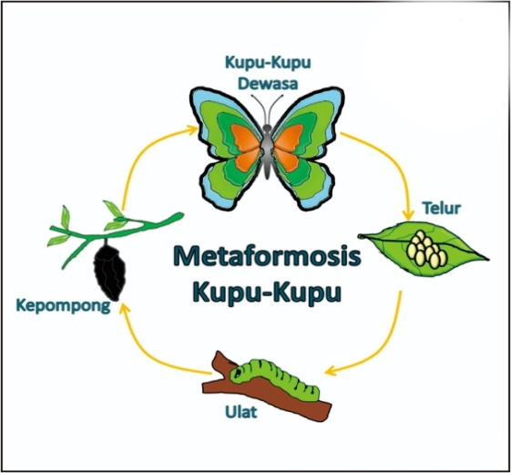
Gambar 2.5 Metamorfosis Kupu-kupu
- Lalat
Lalat adalah jenis serangga dari prod Diptera(berasal dari bahasa Yunani berarti dua dan ptera berarti sayap). Perbedaan yang paling jelas antara lalat dan ordo serangga lainnya adalah lalat hanya memilki sepasang sayap untuk terbang yang disebut halters, yang berasal dari sayap belakang, pada metatoraks (kecuali beberapa spesies lalat yang tidak dapat terbang). Satu-satunya ordo serangga lain yang memilki dua sayap yang benar-benar berfungsi dan memilki halter adalah Strepsiptera.
Tubuh lalat biasanya pendek dan panjang, telah beradaptasi dengan gerakan udara. Tagma pertama dari lalat, kepala, terdiri atas ocelli, antenna, mata majemuk, dan bagian-bagian mulut (labrum, labium, mandibular, dan maksila). Tagma kedua , toraks, menahan sayap dan memilki otot-otot terbang pada ruas kedua, yang bentuknya membesar. Ruas pertama dan ketiga bentuknya lebih kecil. Pada ruas ketiga toraks terdapat halter, yang membantu menyeimbangkan lalat selama terbang,alat memilki kepala yang dapat bergerak dengan mata dan sebagian besar memilki mata majemuk yang besar di sisi kiri dan kanan kepalanya, dengan tiga ocelli kecil di atasnya. Untuk pengendalian arah pandangan, wilayah jangkauan optic dianalisis oleh sekumpulan neuron yang sensitif terhadap gerakan. Satu bagian dari neuron-neuron ini diduga digunakan untuk mengestimasi parameter-parameter gerakan sendiri, seperti mengoleng, berguling, dan berbelok. Neuron-neuron lainnya diduga digunakan untuk menganalisis materi penglihatan itu sendiri, seperti mengidentifikasi bentuk suatu figure di tanah dengan menggunakan paralaks gerak. Bentuk antenna beragam, tetapi seringnya pendek untuk mengurangi beban saat terbang.
Tidak ada spesies lalat yang memilki gizi atau organ lainnya yang memungkinkan mereka untuk memakan makanan padat. Lalat hanya mengkonsumsi makanan cair atau butiran-butiran kecil, seperti serbuk sari, dan bagian-bagian mulut dan pencernaan mereka menunjukkan modifikasi yang bervariasi sesuai dengan jenis makanannya.
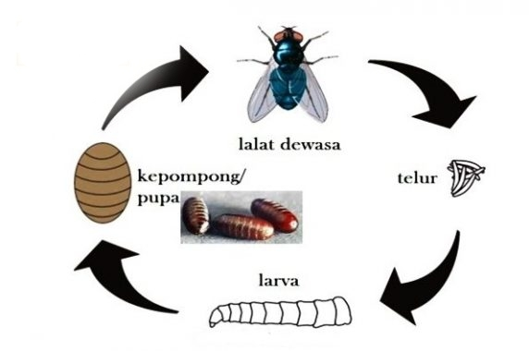
Gambar 2.6 Metamorfosis Lalat
- Katak
Katak adalah hewan yang mengalami metamorfosis sempurna, mencakup empat tahap yaitu telur, kecebong, katak berekor, dan kata dewasa. Tahap pertama telur katak proses ini diawali dengan pelepasan telur oleh katak betina di dalam air, yang kemudian dibuahi san katak jantan. Proses pembuahan ini disebut fertilisasi ekstrernal. Pembuahan ini sangat rentan terjadi kegagalan akibat predator berupa ikan arus air yang kuat dan gangguan lainnya. Telur katak hidup berkelompok, karena memilki semacam lender lengket yang berfungsi untuk melindungi sel telur, telur katak akan menetas dan menjadi larva setelah berusia 21 hari.
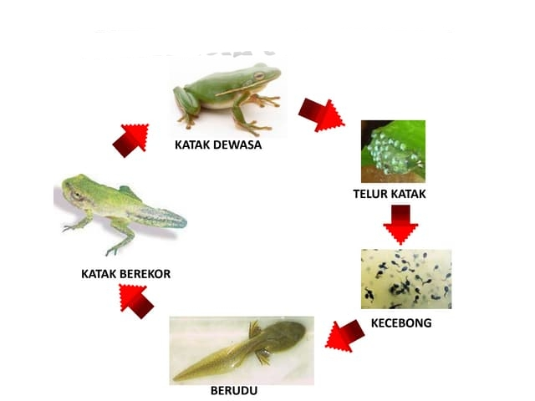
Gambar 2.7 Metamorfosis Katak Dewasa

2.1.6.2 Metamorfosis Tidak Sempurna (Hemimetabola)
Metamorfosis yang tidak sempurna merupakan salah satu perubahan bentuk pada hewan, yang tidak terlalu Nampak saat lahir dibandingkan setelah tahap dewasa. Jika dalam metamorfosis sempurna transformasi bentuk begitu berdea, misalnya dari ulat ke kupu-kupu, dalam siklus ini perubahan fisik dari tahap sebelum dan sesudahnya tak jauh berbeda.
Menurut Paseru(2020) metamorfosis tidak sempurna adalah metamorfosis yang melalui tahap telur yang menetas menjadi nimfa, kemudian tumbuh dewasa dan berkembang menjadi imago dewasa. Hal ini ditandai dengan adanya bentuk tubuh yang sama tapi berbeda pada salah satu fase metamorfosis. Contohnya dari hewan yang mengalami metamorfosis tidak sempurna, yaitu belalang, jangkrik, dan kecoa.
- Belalang
Sebagai petelur, belalang betina akan meletakkan telur yang dibuahi dalam bentuk polong telur, baik di pasir atau di antara serasah daun. Setiap polongnya, terdiri dari 10-300 telur dengan bentuk yang menyerupai butiran nasi. Setelah menetas, nimfa atau belalang muda akan mulai memakan dedaunan tanaman lunak dan segar. Dalam tahap ini, belalang memilki warna yang ringan, tidak memilki sayap, dan juga belum memilki organ reproduksi. Secara umum, nimfa akan mengalami 5-6 proses ganti kulit dan mengubah bentuk serta struktur tubuhnya hingga menjadi dewasa. Setelah 25-30 hari, sayap pada nimfa akan berkembang sepenuhnya dan daur hidup belalang pun berada pada proses terakhir.
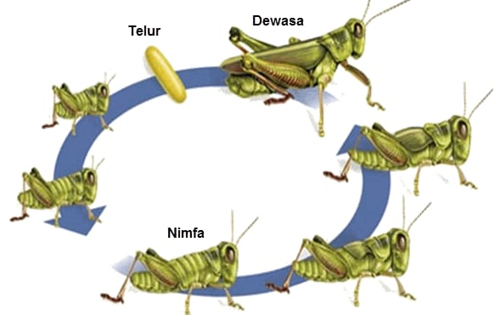
Gambar 2.8 Metamorfosis Belalang Dewasa
- Jangkrik
Jangkrik adalah jenis serangga yang merupakan contoh hewan yang mengalami metamorfosis tidak sempurna. Jangkrik adalah jenis serangga yang bisa melompat seperti belalang, memilki sayap, berma bulat, kaki belakang lebih besar dan panjang dari kaki depan serta yang jantan bisa mengeluarkan suara. Jangkrik mengalami metamorfosis tidak sempurna, jadi bentuk fisik saat baru menetas dari telur tidak jauh berbeda ketika dewasa, atau dalam fase metamorfosis tidak mengalami fase kepompong.
Jangkrik mengalami tiga fase metamorfosis, mulai dari telur, nimfa. Hingga imago atau fase dewasa dan sempurna.
- Telur
Setelah beberapa saat terjadi perkawinan antara jangkrik jantan dan betina, jangkrik betina akan bertelur dalam jumlah yang cukup banyak. Sang betina akan mengeluarkan kurang dari 100 butir telur selama hidupnya. Biasanya tempat yang disukai untuk menyimpan telurnya seperti tempat lembab dalam tanah dengan kedalaman sekitar setengah inci, dan telur jangkrik akan menetas setelah 14 hari. Tidak semua telur menetas menjadi larva, sebagian ada yang gagal menetas atau mati karena berbagai faktor. Larva jangkrik yang mendapatkan makan lah yang mampu hidup untuk menuju fase berikutnya.
- Nimfa
Tahapan metamorfosis jangkrik selanjutnya yaitu nimfa. Setelah telur menetas maka jangkrik memasuki fase nimfa, meskipun wujudnya sama jangkrik belum memilki sayap, dan tidak semua jangkrik juga bisa melewati fase ini karena sebagian akan mati karena beberapa faktor seperti, faktor lingkungan hingga kekurangan makanan. Nimfa akan mengalami pergantian kulit beberapa kali hingga kulitnya yang lunak menjadi agak keras. Pada fase ini terjadi pergantian kulit bisa mencapai sepuluh kali. Waktu yang dibutuhkan nimfa untuk melakukan pergantian kulit sekitar satu bulan dan lalu sayap mulai tumbuh.
- Imago
Jangkrik yang melewati fase nimfa akan menjadi jangkrik dewasa dan sempurna, sayap pun tumbuh dan organ lainnya sudah berfungsi. Jangkrik betina sudah bisa melakukan reproduksi sedangkan yang jantan sudah bisa mengeluarkan suara. Biasanya suara yang dikeluarkan pejantan untuk menarik perhatian jangkrik betina. Jangkrik dewasa bisa hidup kurang lebih dua bulan, dalam metamorfosisnya jangkrik memerlukan waktu sekitar tiga bulan hingga mencapai fase dewasa atau fase imago.
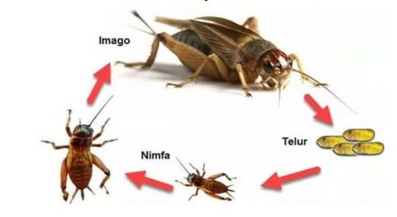
Gambar 2.9 Metamorfosis Jangkrik

2.2Kajian Relavan
Kajian mengenai penelitian terdahulu ini bertujuan untuk memberikan gambaran adanya perbedaan penelitian yang akan diteliti dengan penelitian yang telah ada. Selain itu dengan adanya penelitian terdahulu dapat membantu peneliti untuk menyempurnakan penelitian yang akan dilakukannya.
Tabel 2.1Kajian Relavan
Nama dan Judul | Hasil Penelitian | Relavansi
Nama: Erwin & Desy (2017).  Judul:Pengembangan multimedia interaktif pada mata pelajaran IPA materi mendeskripsikan daur hidup hewan dilingkungan sekitar. | Menyimpulkan bahwa hasil penelitian ini untuk membuktikan kelayakan multimedia interaktif daur hidup hewan berdasarkan penilaian ahli materi secara keseluruhan aspek mendapatkan presentase 89,7%, penilaian ahli media 91,6%, penilaian ahli praktisi 1, 95,97%, dan penilaian ahli praktisi 11, 98,4%. Hal ini menunjukkan bahwa media dari aspek keseluruhan berdasarkan presentase penilaian kelayakan berada pada kategori sangat layak dijadikan media pembelajaran ilmu pengetahuan alam untuk kelas 3 SD. | Persamaan: Terletak pada variabel yang akan diukur yaitu multimedia interaktif pada mata pelajaran IPA materi daur hidup hewan dilingkungan sekitar.  Perbedaan: Terletak pada jenis penelitian yang digunakan.
Nama:Isdayanti et. al (2020).  Judul:Pengembangan media pembelajaran audio visual berbasis adobe flash pada materi daur hidup hewan kelas IV B SDN Melandang. | Menyimpulkan bahwa hasil penelitian ini untuk membuktikan hasil penilaian dari ahli materi memperoleh presentase nilai akhir 90% yang masuk pada kriteria sangan layak. Hal ini dapat fikatakan bahwa audio visual berbasis adobe flash mendapatakan nilai uju kelayakan yang sangat layak dengan rata-raa sebesar 92, 73% oleh validasi ahli, sehingga mendapatkan kategori sangan layak dijadikan media pembelajaran ilmu pengetahuan alam untuk siswa kelas IV SD. | Persamaan:Terletak pada variabel yang akan diukur yaitu: media pembelajaran audio visual berbasis adobe flash pada materi daur hidup hewan kelas IV B SDN Melandang.  Perbedaan: Terletak pada jenis penelitian yang digunakan.
Nama:Norma Silma Nirmala dan Faridah Istianah (2020).  Judul:Pengembangan media pembelajaran flip book sebagai media belajar pada pembelajaran IPA materi metamorfosis kelas IV di SD. | Menyimpulkan bahwa hasil penelitian ini hasil penelitian menunjukkan bahwa bertujuan untuk mengetahui hasil pengembangan media flip book yang ditinjau dari kevalidan dan kepraktisan media materi metamorfosis kelas IV sekolah dasar. Menunjukkan kevalidan dengan persentase 97,6%, kevalidan materi 87%, dan untuk hasil angket peserta didik dan guru dengan rata-rata 91%. Terdapat kekurangan dalam media flip book terbuat dari bahan kertas sehingga jika terkena air mudah rusak. | Persamaan:Terletak pada variabel yang akan diukur yaitu media pembelajaran flip book sebagai media belajar pada pembelajaran IPA dikelas IV SD.  Perbedaan:Terletak pada jenis penelitian yang digunakan.

2.3Kerangka Berpikir
  - Bagaimana Kelayakan pembelajaran dengan menggunakan media audio visual berbantu aplikasi articulate storyline 3 untuk meningkatkan minat belajar siswa materi metamorfosis kelas IV SD?
Dengan menggunakan media audio visual ini dapat membantu memudahkan siswa dalam memahami materi yang disampaikan sehingga pemahaman siswa menjadi aspek yang sangat penting dalam sebuah pembelajaran dan dapat menarik tentunya akan memotivasi siswa dalam proses belajar sehingga minat belajar dapat mencapai tujuan pembelajaran dengan lebih mudah.
  - Bagaimana keefektifan media audio visual berbantu aplikasi articulate storyline 3 untuk meningkatkan minat belajar siswa materi metamorfosis kelas IV SD?
Adapun keefektifan dari media audio visual ini dapat dilihat dari adanya peningkatan kemampuan proses pembelajaran siswa dalam materi metamorfosis.
  - Bagaimana kevalidan pembelajaran dengan menggunakan media audio visual berbantu aplikasi articulate storyline 3 untuk meningkatkan minat belajar siswa materi metamorfosis kelas IV SD?
Media audio visual merupakan beberapa memenuhi aspek yaitu kelayakan isi, bahasa, penyajian validitas, kepraktisan dan keefektifan. Media audio visual dikatakan valid apabila hasil validasi ahli materi, ahli media dan ahli pembelajaran metamorfosis mencapat tingkat valid sesuai dengan kriteria yang telah ditetapkan.
  - Bagaimana peningkatan atau kepraktisan minat belajar dengan menggunakan media audio visual berbantu aplikasi articulate storyline 3 pada materi metamorfosis kelas IV SD?
Hal tersebut menunjukkan bahwa media audio visual dapat membantu dan memberikan siswa kemudahan dan meningkatkan ingatan mereka terhadap materi yang diajarkan.

Pengembangan media audio visual berbantu aplikasi articulate storyline3untuk meningkatkan minat belajar siswa materi metamorfosis

Permasalahan Yang Ditemui:
- Media yang digunakan guru hanya berbantu buku paket saja.
- Guru menerapkan pembelajaran masih menggunakan metode ceramah dalam menyampaikan materi.
- Siswa masih banyak bermain disaat jam pelajaran bersama teman sebangkunya.
- Pembelajaran masih terkesan monoton sehingga penggunaan media yang kurang efektif.
- Tidak ada media pembelajaran yang menarik bagi siswa selama proses pembelajaran berlangsung.

Metode Penelitian R & D Model ADDIE
Validasi Ahli

Menghasilkan Media Audio Visual Berbantu Aplikasi Articulate Storyline 3Untuk Meningkatkan Minat Belajar Siswa Materi Metamorfosis Kelas IV SD

Gambar 2.10 Kerangka Berpikir

BAB III
METODE PENELITIAN

Desain Penelitian
Jenis penelitian ini termasuk penelitian pengembangan atau yang dikenal dengan (R&D) Research and DevelopmentSugiyono(2020). Dengan model ADDIE Branch yang terdiri dari lima tahap pengembangan yaitu: analysis(analisis), design (perencanaan), development (pengembangan), implementation (implementasi), dan evaluation (evaluasi).Model ADDIE adalah salah satu model desain penelitian yang memperlibatkan tahapan-tahapan dasar sistem pembelajaran yang sederhana dan mudah dipelajari.
Model ini dapat digunakan untuk berbagai macam bentuk pengembangan produk seperti model strategi, metode dan media. Adapun produk yang dikembangkan dalam penelitian ini adalah media audio visual untuk meningkatkan minat belajar siswa materi metamorfosis kelas V SD.
2. Design
1. Analysis
4. Implementation
3. Development

5. Evaluation
s
Gambar 3.1 Model Penelitian Pengembangan ADDIE

3.2 Subjek, Objek dan Waktu Penelitian

3.2.1 Subjek Penelitian
Subjek dalam penelitian adalah siswa kelas IV SDN 101808 CANDIREJO dan para validator yaitu ahli materi dan ahli media pembelajaran yaitu dosen Universitas Muslim Nusantara Al-Washliyah Medan.

3.2.2 Objek Penelitian
Objek dalam penelitian ini yaitu Pengembangan Media Audio Visual Berbantu Aplikasi Articulate Storyline 3 Untuk Meningkatkan Minat Belajar Siswa Materi Metamorfosis Kelas IV SDN 101808 CANDIREJO yang dirancang untuk membantu guru dalam proses belajar mengajar.

3.2.3 Tempat dan Waktu Penelitian
Penelitian ini dilaksanakan di SDN 101808 Candirejo. Adapun waktu penelitian ini dilakukan pada tahun ajaran 2023-2024.

3.3 Prosedur Penelitian Pengembangan
Prosedur pengembangan yang akan peneliti lakukan dalam pengembangan media pembelajaran dengan model ADDIE dikelas IV SD. Pada pengembangan ini peneliti menggunakan prosedur penelitian pengembangan ADDIE yang akan disesuaikan dengan kebutuhan peneliti. Berikut penjelasan dari model ADDIE terdapat 5 tahapan pengembangan yaitu:
- Tahap Analisis (Analysis)
Tahap analisis dilakukan untuk mengumpulkan serta menganalisis informasi, mengidentifikasi masalah, serta merancang tahap selanjutnya dalam proses merancang produk yang akan dihasilkan Prihatnan (2020). Adapun kegiatan dalam proses analisis terdiri dari analisis kurikulum, kebutuhan, karakteristik siswa. Maka dari itu peneliti bermaksud untuk menciptakan produk berupa media audio visual (Articulate Storyline 3) untuk meningkatkan minat belajar siswa dengan tujuan agar siswa lebih tertarik dan mudah memahami materi metamorfosis.
Adapun penjelasan untuk menganalisis perlunya pengembangan media audio visual ini dilakukan dengan mencakup tiga aspek yaitu
- Analisis Kurikulum
Analisis kurikulum dilakukan dengan memperhatikan karakteristik kurikulum yang digunakan disekolah yang bersangkutan. Perlu adanya analisis kurikulum untuk dokumen yang dibuat menjadi petunjuk dan arahan kemana pendidik akan dibawa dan pola pendidikan seperti apa yang hendak diterapkan lalu dianggap cocok dan tepat agar dapat mencapai tujuan yang telah ditetapkan.
- Analisis Kebutuhan
Analisis kebutuhan dilakukan untuk memunculkan dan menetapkan masalah yang dihadapi dalam pembelajaran. Kegiatan untuk mengumpulkan informasi mengenai faktor penghambat peserta didik mengembangkan potensialnya secara optimal.
- Karakteristik Siswa
Analisis ini dilakukan untuk mengetahui sikap siswa dalam pembelajaran materi metamorfosis. Hal ini dilakukan peneliti kesiswa untuk mengembangan media audio visual untuk mencapai minat belajar.
2. Tahap Perancanaan(Design)
Tahap desain berisi beberapa perancanaan produk yang akan dikembangkan Cahyadi (2019). Tahap desain digunakan sebagai dasar dari proses pengembangan produk. Peneliti menggunakan aplikasi articulate storyline3 dalam mengembangkan media audio visual materi metamorfosis. Desain dari media articulate storyline 3 ini mempunyai rancangan sebagai berikut:
a. Pemilihan media, materi tentang metamorfosis pada hewan. Gambar pada tampilan aplikasi didesain menggunakan aplikasi articulate storyline 3, sedangkan materi metamorfosis diambil dari buku paket.
b. Pemilihan format desain produk disesuaikan dengan pengembangan media audio visual materi metamorfosis.
- Menentukan gambar desain rancangan media aplikasi articulate storyline 3 lebih rincinya sebagai berikut:
- Cover media, Cover media audio visual materi metamorfosis dibuat semenarik mungkin dengan menampilkan judul, nama, logo Umn Al-Washliyah.
- Login sebelum ketahap menu media, Tampilan login ini untuk melanjutkan slide berikutnya.
- Menu media, Menu ini berisi tentang tujuan atau pencapaian yang harus dicapai oleh peserta didik. Seperti pada gambar yang ada 5 kotak yaitu informasi, materi, rangkuman, quis, dan frofil. Disitu kita bisa mengklik bagian dari awal sampai akhir dan sudah diberi petunjuk oleh pengguna.
- Tujuan pembelajaran, Menu ini tentang tujuan pembelajaran metamorfosis.
- Materi, sesuaikan dengan materi pembelajaran.
- Latihan soal, dikaitkan dengan materi pembelajaran
- Frofil, identitas pengguna media
- Draft produk
Produk yang sudah jadi dibuat oleh pengguna agar divalidasikan kepada telaah media dan materi supaya produk tersebut bisa digunakan.
3. Tahap Pengembangan (Development)
Tahap pengembangan merupakan kegiatan realisasi rancangan produk Cahyadi (2019). Pada tahap ini peneliti membuat dan mengembangkan media audio visual menggunakan aplikasi (Articulate Storyline 3) untuk meningkatkan minat belajar siswa pada materi metamorfosis.
Adapun tahap pengembangan produk yang telah disusun, maka dikembangkan berdasarkan tahap-tahap berikut:
- Peneliti mengumpulkan ide-ide yang menarik sesuai dengan prosedur pembuatan media. Setelah itu peneliti akan megoreksi ulang media yang telah dibuat sebelum di validasi, jika media sudah selesai maka media telah siap di validasi oleh ahli media.
- Membuat angket validasi media untuk ahli media dan materi. Angket tersebut digunakan untuk melihat respon guru terhadap media pembelajaran yang dibuat oleh peneliti. Angket validasi media berdasarkan kelayakan media tersebut. Sedangkan pada validasi materi terdiri aspek pembelajaran yang berisikan kurikulum, isi materi pembelajaran dengan rencana pembelajaran lainnya. Angket respon guru juga berisikan tentang aspek pembelajaran, kurikulum, isi materi dan umpan balik dll.
- Validasi desain media pembelajaran audio visual yang dilakukan peneliti bertujuan untuk mengetahui keefektifan penggunaan media pembelajaran pada materi yang telah digunakan apakah sudah sesuai atau tidak dan juga agar mendapatkan saran dan masukan dari para ahli validator.
- Setelah mendapatkan masukan dari para ahli yang telah di validasi maka akan diketahui kelemahan media yang sudah dibuat oleh peneliti, dengan adanya masukan maka kelemahan media tersebut akan diperbaiki dan memperkuat media yang dibuat oleh peneliti. Selanjutnya setelah melakukan revisi maka dilanjutkan ketahap berikutnya yaitu tahap penerapan media pembelajaran audio visual tersebut.
- Tahap Implementasi (Implementation)
Setelah media audio visual dinyatakan layak dalam penelitian oleh para ahli media dan para ahli materi. Kemudian akan di uji coba kepada guru dan siswa kelas V SDN 101808 Candirejo. Uji coba bertujuan untuk mengetahui respon guru dan siswa setelah menggunakan media audio visual yang sedang dikembangkan.
- Tahap Evaluasi (Evaluation)
Evaluasi adalah sebuah proses yang dilakukan untuk memberikan nilai terhadap hasil dari pengembangan produk Cahyadi (2019). Pada tahap evaluasi ini dilakukan sebagai bentuk perbaikan dari tanggapan serta saran yang diberikan oleh para validator yaitu ahli media dan ahli materi.

3.4 Instrumen dan Teknik Pengumpulan Data
Menurut Sugiyono (2019) instrument penelitian adalah suatu alat yang digunakan untuk mengukur fenomena alam maupun sosial. Instrumen yang digunakan dalam penelitian media audio visual ini yaitu menggunakan instrumen pengumpulan data yang berupa angket dan dokumentasi. Pengumpulan data yang digunakan dapat dijelaskan sebagai berikut:
- Observasi
Observasi yaitu pengamatan dan pencatatan yang akan dilakukan secara sistematis terhadap gejala yang tampak pada objek penelitian Zuriah, dkk (2022). Observasi yang dilaksanakan untuk mengetahui aktivitas siswa dalam kelas disaat kegiatan pembelajaran bersama guru maupun pada saat pelaksanaan evaluasi pembelajaran.
- Kuesioner (Angket)
Menurut Sugiyono (2019) Kuesioner (angket)merupakan teknik pengumpulan data yang dilakukan dengan cara memberi seperangkat pertanyaan atau pernyataan tertulis kepada responden untuk dijawab. Pada penelitian ini peneliti memberikan angket kepada ahli materi, ahli media, ahli respon guru, respon siswa, minat belajar siswa.
- Dokumentasi
Dokumentasi adalah metode pengumpulan data yang digunakan untuk memperoleh data dan informasi dalam bentuk buku, arsip, dokumen, tulisan angka, dan gambar yang berupa laporan serta keterangan yang dapatmendukung penelitian Sugiyono (2018). Dokumentasi yang diambil dalam penelitian ini berupa foto-foto pada saat pembelajaran berlangsung serta dokumen pembelajaran.
Tabel 3.1 Kisi-kisi Lembar Penelitian Ahli Media
No | Aspek | Indikator | Butir Soal
1. | Kesesuaian penggunaan media dengan tujuan yang ingin dicapai | Kesesuaian dengan tujuan pembelajaran | 1
1. | Kesesuaian penggunaan media dengan tujuan yang ingin dicapai | Kesesuaian materi dengan media | 1
1. | Kesesuaian penggunaan media dengan tujuan yang ingin dicapai | Bahasa mudah dipahami | 1
1. | Kesesuaian penggunaan media dengan tujuan yang ingin dicapai | Soal yang dibuat sesuai dengan tujuan pembelajaran yang ada pada materi metamorfosis | 1
2. | Ketepatan penggunaan media pembelajaran | Kesesuaian gambar dengan materi yang ada pada media | 1
2. | Ketepatan penggunaan media pembelajaran | Memudahkan siswa dalam memahami materi metamorfosis menggunakan media audio visual | 1
2. | Ketepatan penggunaan media pembelajaran | Pembelajaran menggunakan media audio visual berbantu aplikasi articulate storyline 3 lebih menyenangkan pembelajaran kepada siswa | 1
2. | Ketepatan penggunaan media pembelajaran | Media audio visual ini memudahan dan melancarkan pembelajaran dimana akan tetap dipakai | 1
2. | Ketepatan penggunaan media pembelajaran | Media yang disajikan sesuai dengan karakteristik siswa | 1
3. | Kualitas desain | Ketepatan pemilihan background | 1
3. | Kualitas desain | Perpaduan warna pada media audio visual berbantu aplikasi articulate storyline 3 | 1
3. | Kualitas desain | Kesesuaian materi dengan media | 1
3. | Kualitas desain | Kesesuaian dalam pemilihan background pada media audio visual berbantu aplikasi articulate storyline 3 | 1
3. | Kualitas desain | Kemenarikan gambar dalam media audio visual dapat terlihat menarik | 1
3. | Kualitas desain | Kemenarikan gambar disesuaikan pada media audio visual berbantu aplikasi articulate storyline 3 | 1
Sumber: (Sugiarto, 2019)
Tabel 3.2 Kisi-kisi Lembar Ahli Materi
No | Aspek | Indikator | Butir Soal
1 | Kelayakan isi penyajian | Kesesuaian materi dengan tujuan pembelajaran | 1
1 | Kelayakan isi penyajian | Kualitas materi pembelajaran disesuai dengan media audio visual berbantu aplikasi articulate storyline 3 | 1
1 | Kelayakan isi penyajian | Tujuan pembelajaran dikaitkan dengan materi | 1
1 | Kelayakan isi penyajian | Kesesuaian dengan kurikulum | 1
1 | Kelayakan isi penyajian | Keruntutan materi | 1
1 | Kelayakan isi penyajian | Kualitas materi penyajian | 1
1 | Kelayakan isi penyajian | Kualitas penyajian materi | 1
2. | Evaluasi / Latihan soal | Sistematika penyampaian pesan | 1
2. | Evaluasi / Latihan soal | Kebenaran soal | 1
2. | Evaluasi / Latihan soal | Soal diambil dari materi berkaitan dengan metamorfosis di media audio visual | 1
3. | Kebahasaan | Keterceraan materi dan pemaparan logis | 1
3. | Kebahasaan | Penggunaan bahasa | 1
3. | Kebahasaan | Kemudahan pemahaman bahasa | 1
Sumber: (Sugiarto, 2019)
Tabel 3.3 Kisi-kisi Lembar Respon Guru
Aspek | Indikator | Jumlah Butir
Kualitas Materi | Kesesuaian materi dengan tujuan pembelajaran | 1
Kualitas Materi | Kesesuaian materi dengan indikator | 1
Kualitas Materi | Kesesuaian materi pembelajaran dengan media audio visual | 1
Kualitas Materi | Kesesuaian uraian materi | 1
Kualitas Materi | Materi disesuai dengan tingkat kemampuan siswa | 1
Tampilan Media (Audio Visual) | Gambar, warna dan tulisan tampak jelas. | 1
Tampilan Media (Audio Visual) | Media audio visual dapat untuk meningkatkan motivasi belajar siswa lebih mudah dipahami dikelas IV SD | 1
Tampilan Media (Audio Visual) | Tampilan warna jelas dan manarik | 1
Kemanfaatan | Media audio visual berbantu aplikasi articulate storyline 3 ini bisa menjadi sumber belajar | 1
Kemanfaatan | Media audio visual mudah digunakan peserta didik pada proses belajar . | 1
Sumber: Sedyaningsih (2016)
Tabel 3.4 Kisi-kisi LembarRespon Siswa
Aspek | Indikator | Jumlah Butir Soal
Kejelasan Materi | Materi mudah dipahami dan tidak menyulitkan | 1
Kejelasan Materi | Kesesuaian materi yang ada pada gambar media audio visual berbantu aplikasi articulate storyline 3 dapat menarik | 1
Kejelasan Materi | Gambar media disesuaikan dengan materi agar mudah di pahami | 1
Kejelasan Materi | Kesesuaian gambar dengan materi | 1
Kejelasan Materi | Soal yang dibuat sesuai dengan materi | 1
Penggunaan Media | Kemenarikan media pada materi Daur hidup hewan (Metamorfosis) | 1
Penggunaan Media | Pembelajaran lebih menyenangkan. | 1
Penggunaan Media | Memudahkan dalam memahami materi pembelajaran | 1
Penggunaan Media | Kejelasan pemilihan tulisan pada media audio visual berbantu aplikasi articulate storyline 3 | 1
Penggunaan Media | Penyajian media dan materi mudah dipahami | 1
Sumber: Hikma dalam Nabila (2021)

Tabel 3.5 Kisi-kisi Lembar Minat Belajar Siswa
Aspek | Indikator | Jumlah Butir Soal
Perasaan Senang | Siswa senang terhadap pelajaran IPAS (Daur hidup hewan / Metamorfosis) | 1
Perasaan Senang | Siswa semangat saat mengikuti pelajaran IPAS (Daur hidup hewan / Metamorfosis) | 1
Perasaan Senang | Siswa tertarik pelajaran IPAS dan mencatat point penting dalam materi (Daur hidup hewan / Metamorfosis) | 1
Perasaan Senang | Siswa suka pelajaran IPAS (Daur hidup hewan / Metamorfosis) tanpa paksaan | 1
Perasaan Senang | Siswa lega setelah menyelesaikan tugas dan mengikuti pelajaran IPAS (Daur hidup hewan / Metamorfosis) | 1
Ketertarikan | Siswa memperhatikan guru menyampaikan materi Daur hidup hewan / Metamorfosis dan siswa akan menjawab soal yang diberi guru | 1
Ketertarikan | Siswa fokus dalam mengikuti pelajaran IPAS (Daur hidup hewan / Metamorfosis) | 1
Perhatian Siswa | Siswa bertanya kepada guru ketika tidak memahami materi yang disampaikan. | 1
Perhatian Siswa | Siswa mempelajari materi IPAS (Daur hidup hewan / Metamorfosis) | 1
Perhatian Siswa | Siswa mengerjakan soal IPAS (Daur hidup hewan / Metamorfosis) yang diberikan guru | 1
Sumber: Slameto (2010)

3.5 Teknik Analisis Data
Setelah data diperoleh, tahap selanjutnya akan menggunakan analisis data. Dalam penelitian ini jenis data yang digunakan untuk uji kelayakan media audio visual, kevalidan media audio visual. Menurut Sugiyono (2019) skala likert merupakan skala yang digunakan untuk mengukur sikap, pendapat, dan persepsi seseorang atau sekelompok orang tentang fenomena sosial.Analisis data yang diperoleh menggunakan skor skala likert yang berkriteria lima tingkat sebagai berikut:

3.5.1 Uji Kelayakan Media Audio Visual
Menurut Noviani (2024) untuk menghitung kelayakan media audio visual dilakukan dengan menggunakan rumus berikut:

P = $\frac{∑X}{N}x100$%
Keterangan:
X = Nilai rata-rata siswa
$∑X$ = Nilai siswa
N = Jumlah seluruh siswa

Tabel 3.6Kriteria Penilaian Kelayakan Media audio visual
No | Persentase | Keterangan | Angka
1 | 81 - 100% | Sangat layak | Dapat digunakan tanpa perbaikan
2 | 60 – 80% | Layak | Dapat digunakan dengan sedikit perbaikan
3 | 40 – 60% | Cukup layak | Dapat digunakan tetapi perlu diperbaiki
4 | 20 – 40% | Tidak layak | Tidak dapat digunakan
5 | 0-20% | Sangat tidak layak | Tidak dapat digunakan
Noviani (2024)

3.5.2 Uji Kevalidan Media Audio Visual
Menurut Hamzah (2022) cara menghitung nilai kevalidan dapat dilakukan dengan menggunakan rumus berikut:
P = $\frac{F}{N}x100$%
Keterangan:
P = Nilai Akhir
F = Perolehan Skor
N = Nilai Maksimum
Tabel 3.7 Kriteria Uji Kevalidan Media Audio Visual
No | Persentase | Keterangan | Angka
1 | 81 - 100% | Sangat valid | Dapat digunakan tanpa perbaikan
2 | 60 – 80% | Valid | Dapat digunakan dengan sedikit perbaikan
3 | 40 – 60% | Cukup valid | Dapat digunakan tetapi perlu diperbaiki
4 | 20 – 40% | Kurang valid | Tidak dapat digunakan
5 | 0-20% | Tidak valid | Tidak dapat digunakan
Hamzah (2022)

Uji Keefektifan Media Audio visual
Menurut Noviani (2024) cara menghitung nilai keefektifan dapat dilakukan dengan menggunakan rumus berikut:
P = $\frac{∑X}{N}x100$%
Keterangan:
X = Nilai rata-rata siswa
$∑X$ = Nilai siswa
N = Jumlah seluruh siswa
Tabel 3.8 Kriteria Uji Keefektifan Media Audio Visual
No | Persentase | Keterangan | Angka
1 | 81 - 100% | Sangat efektif | Dapat digunakan tanpa perbaikan
2 | 60 – 80% | Efektif | Dapat digunakan dengan sedikit perbaikan
3 | 40 – 60% | Cukup efektif | Dapat digunakan tetapi perlu diperbaiki
4 | 20 – 40% | Kurang efektif | Tidak dapat digunakan
5 | 0-20% | Tidak efektif | Tidak dapat digunakan
Noviani (2024)

    - Uji Minat Belajar Siswa
Menurut Alfabeta (2018) cara menghitung nilai minat dapat dilakukan dengan menggunakan rumus berikut:
P = $\frac{F}{N}x100$%
Keterangan:
P = Nilai Akhir
F = Perolehan Skor
N = Nilai Maksimum

Tabel 3.9 Kriteria Uji Minat Belajar Siswa
No | Persentase | Keterangan | Angka
1 | 81 - 100% | Sangat Tinggi | Dapat digunakan tanpa perbaikan
2 | 60 – 80% | Tinggi | Dapat digunakan dengan sedikit perbaikan
3 | 40 – 60% | Cukup Tinggi | Dapat digunakan tetapi perlu diperbaiki
4 | 20 – 40% | Rendah | Tidak dapat digunakan
5 | 0-20% | Sangat Rendah | Tidak dapat digunakan

Alfabeta (2014)

BAB IV
HASIL PENELITIAN PEMBAHASAN

4.1 Hasil Penelitian
Penelitian ini merupakan penelitian pengembangan (Research and Development). Penelitian dan pengembangan ini bertujuan untuk menghasilkan sebuah produk yaitumedia audio visual berbantu aplikasi articulate storyline 3 yang terdapat pada mata pelajaran IPAS materi metamorfosis dikelas IV SDN. Penelitian ini bertujuan untuk mendeskripsikan kelayakan, keefektifan, kevalidan, peningkatan minat belajar untuk meningkatkan pemahaman konsep pada materi metamorfosis dikelas IV SDN.
Media audio visual berbantu aplikasi articulate storyline 3yang dikembangkan dinyatakan layak digunakan berdasarkan validasi oleh validator telaah materi, validator telaah media dan hasil uji coba oleh guru. Media audio visual berbantu aplikasi articulate storyline 3 materi metamorfosis dapat memberikan pengalaman yang bermakna kepada siswa dan dapat meningkatkan pemahaman konsep pada materi tersebut.
Penelitian pengembangan ini mengacu pada model pengembangan ADDIE yang terdiri dari 5 tahapan, yakni analysis (analisis), design (perencanaan), development (pengembangan), implementation (implementasi), dan evaluation (evaluasi). Berikut penjelasan dari setiap tahapan yang dilakukan dalam penelitian dan pengembangan ini:

4.1.1 Tahap Analisis (Analysis)
a. Analisis Kurikulum
Pengembangan media audio visual berbantu aplikasi articulate storyline 3 ini menggunakan kurikulum merdeka. Analisis kurikulum ini peneliti lakukan dengan melakukan observasi dengan guru kelas IV SDN 101808 Candirejo. Adapun kurikulum merdeka yang diterapkan disekolah dari tahun 2024 yang pertama dari kelas I dan IV memakai kurikulum merdeka, jadi dari kelas II,III,V dan VI masih memakai kurikulum K13. Berikut adalah kompetensi awal dan tujuan kegiatan pembelajaran.
Dalam menerapkan kurikulum, tentu memerlukan perencanaan pembelajaran atau modul ajar, karena pada kurikulum yang diterapkan mengedepankan kreatifan siswa dalam kegiatan pembelajaran, kegiatan belajar berfokus pada keterampilan komunikasi, kolaborasi, kreatifitas dan keterampilan berpikir siswa. Guru harus membuat rencana pembelajaran yang melibatkan siswa dalam membuat proyek-proyek pembelajaran dan mempresentasikan hasil proyeknya.
Tabel 4.1 Kompetensi Awal & Tujuan Kegiatan Pembelajaran
KOMPETENSI AWAL
- Peserta didik dapat mengetahui pengertian daur hidup makhluk hidup (siklus hidup hewan).
- Peserta didik dapat mengetahui pengertian metamorfosis.
- Peserta didik dapat mengetahui metamorfosis sempurna dan metamorfosis tidak sempurna
TUJUAN KEGIATAN PEMBELAJARAN
- Peserta didik dapat membangun tim dan mengelola materi daur hidup (siklus hidup hewan) untuk mencapai tujuan.
- Peserta didik dapat memberikan contoh materi metamorfosis sempurna dan metamorfosis tidak sempurna untuk mencapai tujuan.

b. Analisis Kebutuhan siswa
Tujuan dari tahap analisis kebutuhan siswa untuk mengetahui kondisi awal, kebutuhan dan permasalahan yang terjadi di sekolah. Analisis materi dilakukan dengan mengidentifikasikan perangkat pembeajaran sesuai dengan kompetensi awal dan tujuan kegiatan pembelajaran IPAS di kelas IV SDN. Dari identifikasi ini kemudian diturunkan materi yang akan diberikan dalam media pembelajaran ini, yaitu materi metamorfosis.
Alasan utama peneliti mengembangkan media audio visual berbantu aplikasi articulate storyline 3 untuk meningkatkan minat belajar materi metamorfosis adalah siswa beranggapan bahwa materi metamorfosis sulit, guru masih menggunakan media cetak dalam pembelajaran, kemudian tingkat konsentrasi belajar siswa rendah, dan siswa kurang memerhatikan guru saat proses pembelajaran.
Dari hasil analisis kebutuhan diatas, maka peneliti menemukan sebuah solusi dengan cara membuat media audio visual berbantu aplikasi articulate storyline 3 untuk meningkatkan minat belajar materi metamorfosis yang dapat memudahkan siswa dalam proses pembelajaran karena materi yang disampaikan pada media audio visual berbantu aplikasi articulate storyline 3 memiliki keunggulan. Selain menarik perhatian siswa, juga dapat menuntut siswa untuk berperan aktif secara langsung dan memberikan pengalaman belajar yang berbeda dari sebelumnya.
Tabel 4.2 Hasil Analisis Kebutuhan Siswa
Aspek | Kebutuhan Siswa
Kebutuhan Kognitif | Pemahaman Konsep Dasar:  Siswa perlu memahami pengertian dari metamorfosis.
Kebutuhan Kognitif | Menjelaskan contoh proses metamorfosis sempurna dan metamorfosis tidak sempurna:  Siswa harus memahami contoh dari perkembangan metamorfosis sempurna dan metamorfosis tidak sempurna.
Kebutuhan Afektif | Motivasi belajar:  Siswa memerlukan motivasi yang kuat untuk mempelajari materi metamorfosis secara perkembangbiakan.
Kebutuhan Afektif | Ketertarikan pada materi:  Penggunaan alat bantu media audio visual berbantu aplikasi articulate storyline 3 dapat meningkatkan minat belajar siswa dalam mempelajari materi metamorfosis.
Kebutuhan Psikomotorik | Keterampilan untuk bisa memberikan contoh kehidupan sehari-hari dalam metamorfosis:  Siswa memerlukan suatu gambaran yang berkaitan dengan kehidupan sehari-hari untuk bisa menjeaskannya seperti metamorfosis sempurna pada hewan kupu-kupu.
Kebutuhan sosial | Kerja sama  Guru membuat kelompok kepada siswa untuk memberikan contoh metamorfosis dalam kehidupan sehari-hari melalui gambar atau video.

c. Analisis Karakteristik Siswa
Analisis karakteristik siswa dilakukan untuk mengetahui sikap dan perilaku siswa dalam pembelajaran, pada analisis karakteristik siswa ini guru juga harus memahami tingkat pemahaman dan keterampilan siswa untuk dapat menyesuaikan pada tujuan dan materi pembelajaran. Analisis karakteristik dilakukan dengan cara observasi langsung pada siswa kelas IV SDN 101808 Candirejo.
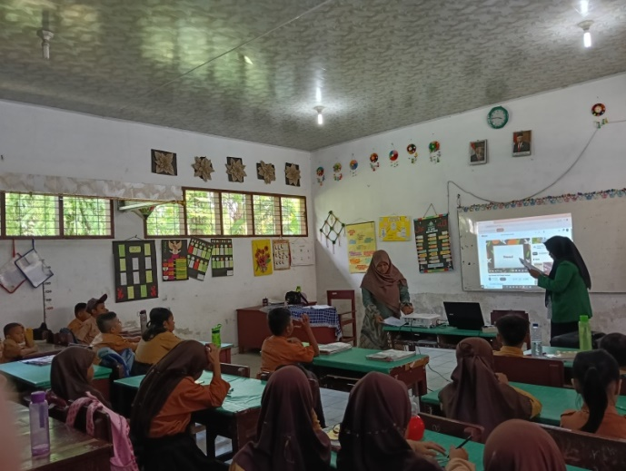
Gambar 4.1 Analisis Karakteristik Siswa
Tabel 4.3 Hasil Analisis Karakteristik Siswa
Aspek | Karakter Siswa
Karakter kognitif | Pemahaman konseptual:  Siswa yang mampu memahami mengenai materi metamorfosis dan bisa memberikan contoh metamorfosis sempurna dan metamorfosis tidak sempurna.
Karakter kognitif | Motivasi belajar:  Siswa yang memiliki motivasi belajar tinggi cenderung lebih antusias dalam mempelajari materi metamorfosis. Mereka menunjukkan minat belajar siswa yang besar dan bersemangat dalam mengikuti setiap kegiatan pembelajaran.
Karakter afektif | Rasa ingin tahu:  Siswa yang memiliki rasa ingin tahu tinggi cenderung banyak bertanya dan mencari informasi tambahan tentang materi metamorfosis. Mereka aktif dalam diskusi dan eksplorasi materi.
Karakter Psikomotorik | Ketelitian dan keakuratan:  Siswa yang teliti dan akurat biasanya lebih baik dalam menjelaskan mengenai materi metamorfosis .
Karakter sosial | Kerja sama:  Siswa yang memiliki kemampuan kerja sama dalam kelompok dengan efektif.

4.1.2 Tahap Perencanaan (Design)
a. Pemilihan Media
Dalam pemilihan media yang akan dikembangkan tentu saja menyesuaikan dengan analisis kurikulum, analisis kebutuhan, dan analisis karakteristik siswa. Terlahirnya ide mengembangkan media audio visual berbantu aplikasi articulate storyline 3 berdasarkan ketertarikan peneliti pada media audio visual karena dianggap memiliki visualisasi yang menarik. Dan dikaitkan pada analisis kurikulum bahwasanya sekolah tersebut dikelas IV sudah menggunakan kurikulum merdeka jadi peneliti akan membuat modul ajar agar guru menjelaskan dikelas bisa menggunakan modul ajar sesuai dengan tujuan pembelajaran yang sudah diterapkan di dalam media yang sudah di acc oleh dosen. Jadi dari analisis kebutuhan siswa ini juga perlu adanya suatu media agar meningkatkan minat belajar siswa dan memudahkan proses pembelajaran dari sebelumnya, dianalisis karakteristik siswa juga perlu dilakukan untuk mengetahui sikap dan perilaku siswa dalam pembelajaran, seperti dipemahaman konseptual siswa yang mampu memahami mengenai materi metamorfosis. Dan motivasi belajar yang tinggi dalam mempelajari materi metamorfosis dan siswa juga tertarik belajar sehingga minat belajar siswa ada setelah guru sudah menggunakan media disaat proses pembelajaran metamorfosis.
Kemudian peneliti ingin mengaplikasikan media audio visual berbantu aplikasi articulate storyline 3 untuk meningkatkan minat belajar siswa materi metamorfosis yang dapat memudahkan siswa pada proses pembelajaran.
b. Pemilihan Format Berdasarkan Kriteria
Pemilihan format bertujuan agar media pembelajaran sesuai dengan materi pembelajaran. Pemilihan format dalam pengembangan dimaksud dengan mendesain isi pembelajaran, merancang dan mendesain isi media menggunakan aplikasi articulate storyline 3. Media audio visual berbantu aplikasi articulate storyline 3 yang dikembangkan berisi gambar dan penjelasan mengenai materi metamorfosis, berisi evaluasi singkat. Pemilihan format pada media yang dikembangkan dijelaskan bahwa pada cover media terdapat judul, logo UMN, dan ada menu untuk melanjutkan slide selanjutnya, lalu muncul slide kedua yaitu silahkan login, dislide kedua ini terlebih dahulu kita akan mengisi nama lengkap dan asal sekolah agar bisa untuk melanjutkan slide berikutnya, slide ketiga ada menu media, dislide menu media ini ada lima kotak yang akan kita ketahui apa penjelasan dari menu informasi, materi, rangkuman, quis, dan frofil, pengguna bisa mengklik bagian pertama yaitu informasi untuk mengetahui tujuan pembelajaran lalu kita bisa klik tanda panah untuk melanjutkan slide berikutnya sampai frofil.
c. Menentukan Gambar Dari Aplikasi Desain Articulate Storyline 3
Dalam menentukan gambar yang akan digunakan maka penulis mencari gambar yang harus disesuaikan dengan materi. Ada beberapa langkah untuk membuat desain yang perlu dilakukan, diantaranya yaitu membuat storyboard atau sketsa gambar dan selanjutnya merancang media.Dan adanya diperlukan gambar agar lebih jelas menurut Safira (2021), bahwa proses ini harus dilakukan sitematis dan teratur. Alat dan bahan yang akan digunakan untuk mengembangkan produk yaitu alat yang dibutuhkan seperti laptop dan aplikasi articulate storyline 3. Bahan-bahan yang dibutuhkan yaitu semua elemen-elemen mutimedia seperti teks, gambar, animasi dan suara. Tema dan background, peneliti mengambi referensi dari google yang kemudian disesuaikan dengan kebutuhan materi. Kemudian untuk tombol diambil dari aplikasi articulate storyline 3 langsung dan disesuaikan dengan tombol yang ingin digunakan.Adapun tampilan design dari gambar aplikasi articulate storyline 3 yang belum jadi seperti dibawah ini.
- Tampilan cover media
Tampilan awal media audio visual berbantu aplikasi articulate storyline 3materi metamorfosis dibuat semenarik mungkin dengan menampilkan judul, nama peneliti dan logo UMN Al- Washliyah Medan beserta fakultas dan tahun. Untuk melanjutkan slide berikutnya bisa diklik dengan tanda baca menu.
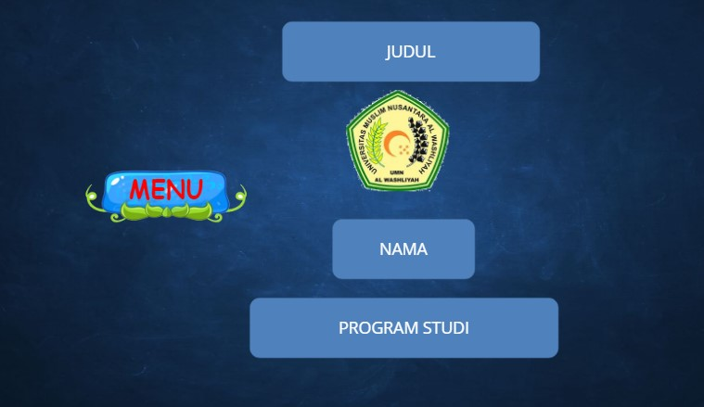
Gambar 4.2 Tampilan Cover Media
- Login sebelum ketahap menu media
Setelah sudah melewati tampilan cover media terlebih dahulu kita akan login untuk mengisi nama dan asal sekolah agar bisa melewati slide selanjutnya.
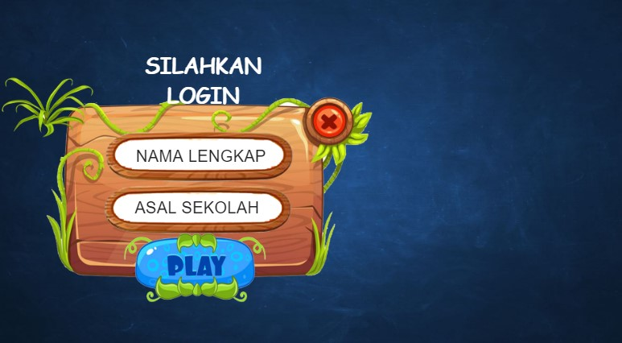
Gambar 4.3 Login Sebelum Tahap Menu Media
- Menu media
Pada tampilan menu media ini kita bisa mengklik dari pertama yaitu informasi agar kita tau apa tujuan pembelajaran, materi, rangkuman, quis dan profil pengguna.
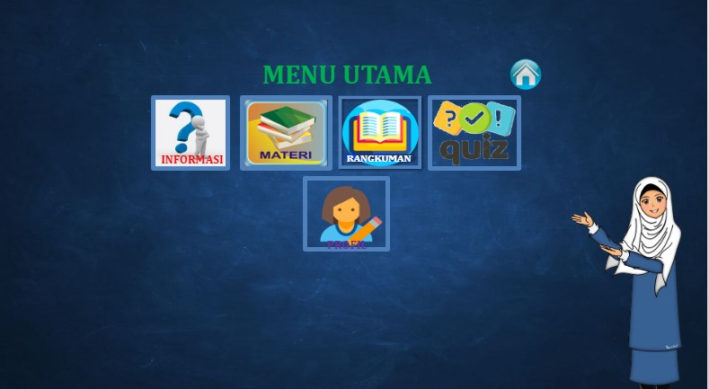
Gambar 4.4 Menu Media
- Tujuan pembelajaran
Menu ini berisi tentang tujuan pembelajaran materi metamorfosis yang harus dicapai oleh peserta didik.
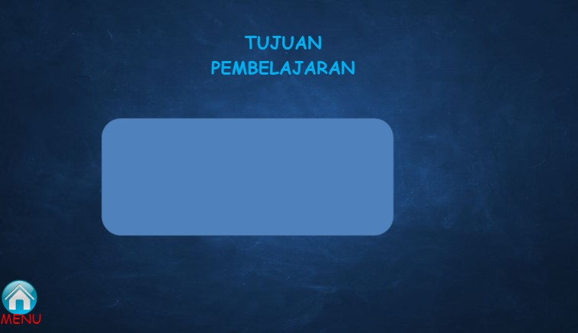
Gambar 4.5 Tujuan Pembelajaran
- Materi pembelajaran
Menu pembelajaran ini terkait dengan materi yang akan dipelajari tentang metamorfosis. Nah jadi guru dan siswa akan belajar menggunakan media.
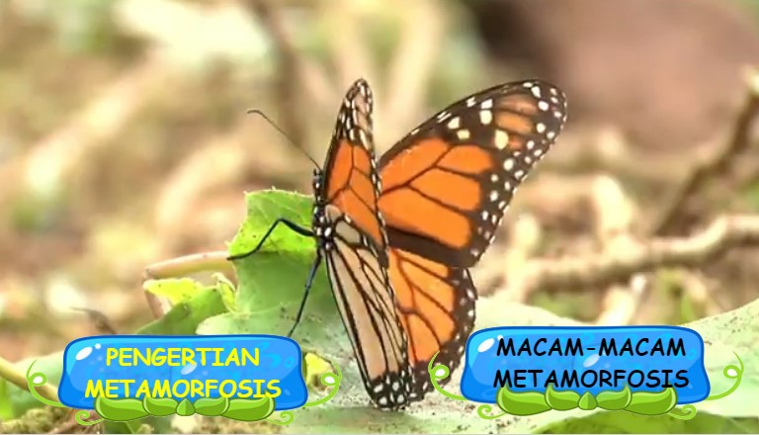
Gambar 4.6 Materi Pembelajaran
- Rangkuman materi pembelajaran
Setelah guru sudah selesai mengajar alangkah baiknya guru dan siswa merangkum pembelajaran yang sudah diajarkan.
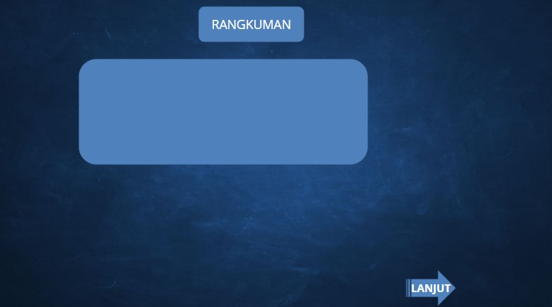
Gambar 4.7 Rangkuman Materi Pembelajaran
- Tampilan quis
Dan disesi terakhir ini guru akan memberikan soal quis kepada setiap kelompok.
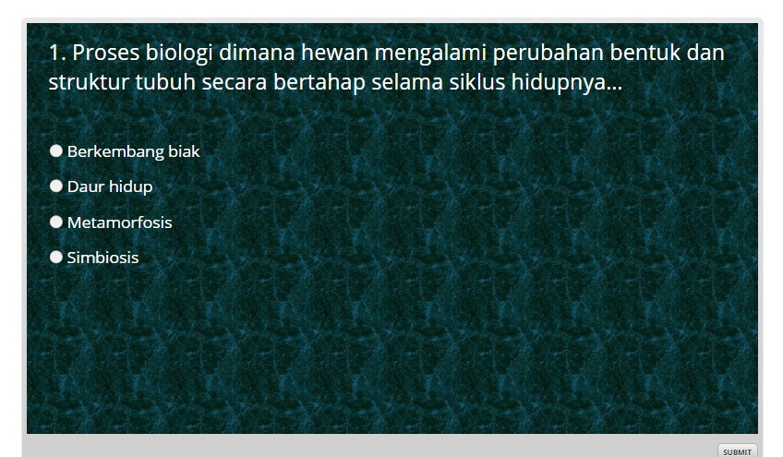
Gambar 4.8 Tampilan Quis
- Tampilan profil
Tampilan profil ini seorang peneliti yang membuat untuk mengembangkan media audio visual berbantu aplikasi articulate storyline 3. Peneliti menggunakan media ini karena disaat penelitian, peneliti observasi bersama guru bahwasanya belum menggunakan media digital jadi seorang peneliti akan memberikan solusi untuk meningkatkan minat peserta didik belajar menggunakan media.
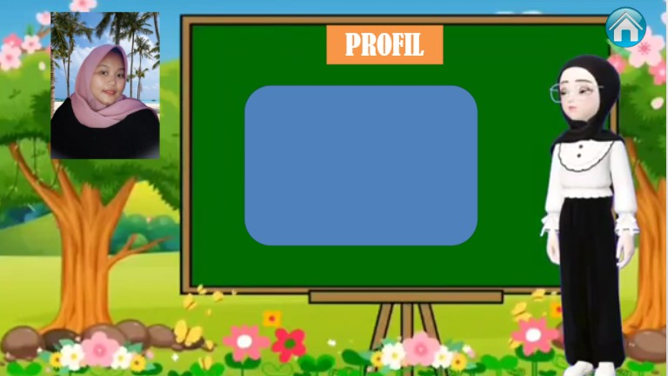
Gambar 4.9 Tampilan Profil
d. Draft Produk Yang Sudah Jadi
Adapun rancangan media audio visual berbantu aplikasi articulate storyline 3 untuk meningkatkan minat belajar siswa materi metamorfosis sebagai berikut:
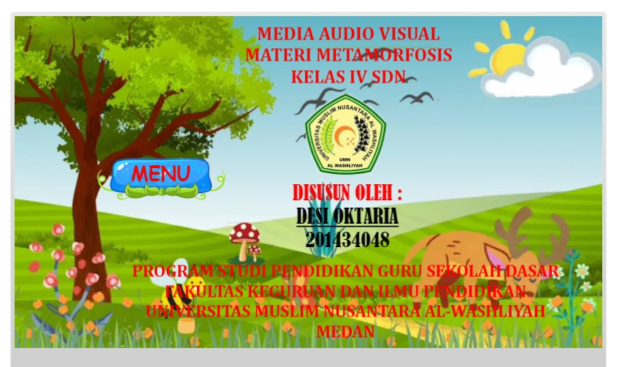
Gambar 4.10 Cover Media
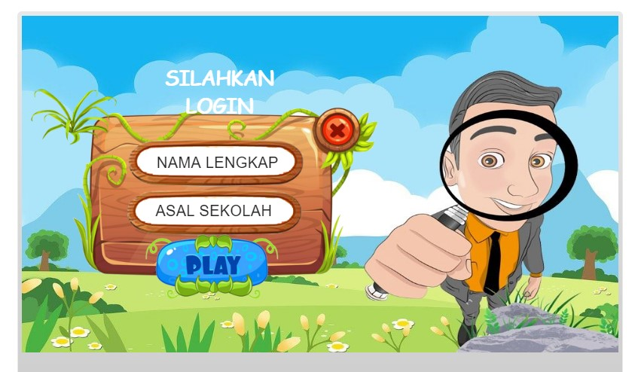
Gambar 4.11 Login Sebelum Ketahap Menu Media
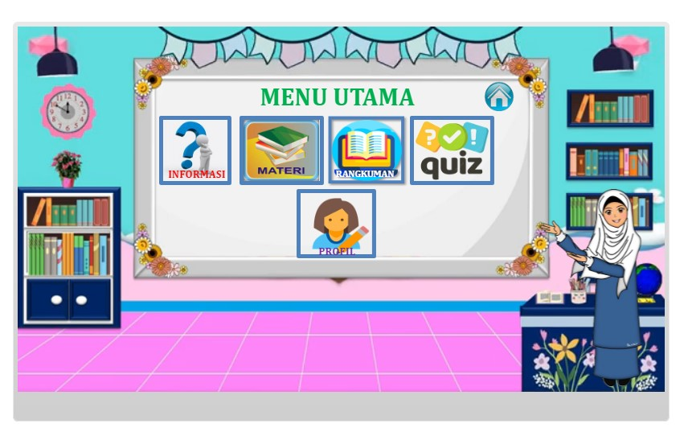
Gambar 4.12 Menu Media
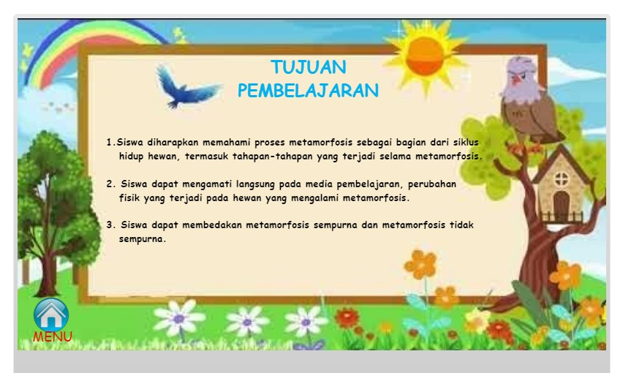
Gambar 4.13 Tujuan Pembelajaran
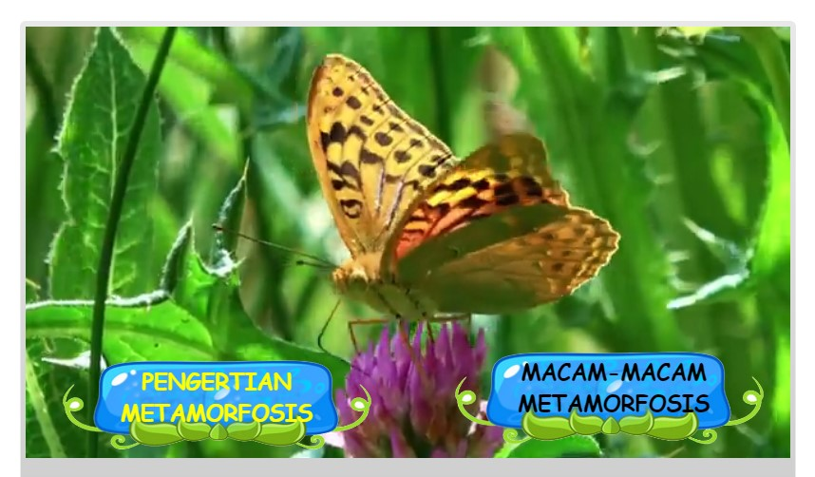
Gambar 4.14 Materi Pembelajaran
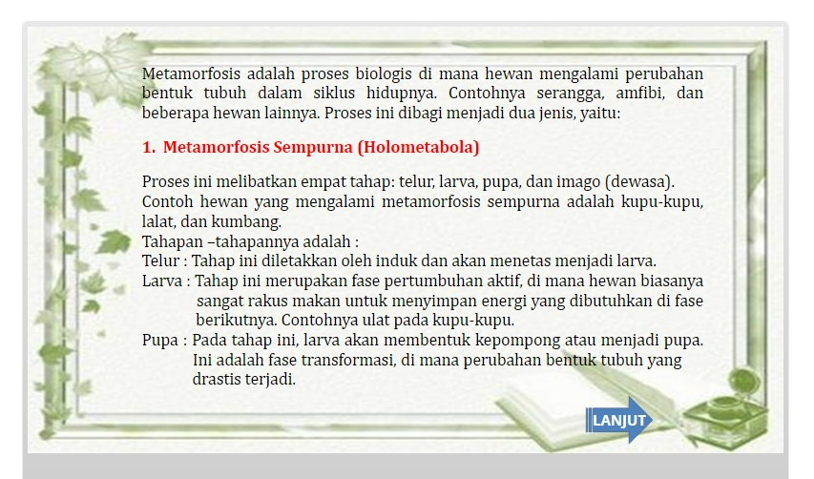
Gambar 4.15 Rangkuman Materi Pembelajaran
Gambar 4.16 Tampilan Quis
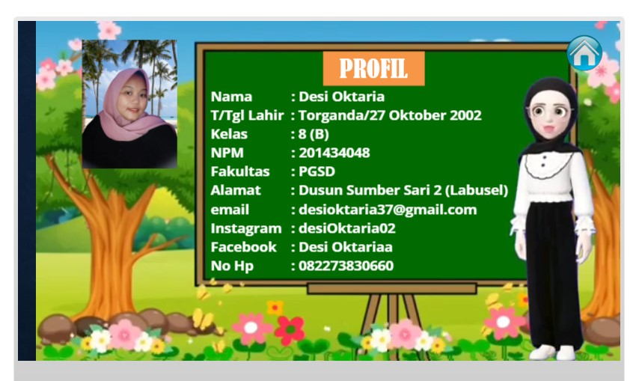
Gambar 4.17 Tampilan Profil

4.1.3 Tahap Pengembangan (Develompment)
- Hasil Validasi Respon Guru
Pada tahap ini dijelaskan bahwa sebelum peneliti penelitian terlebih dahulu yang dilakukan untuk menguji validasi dari segi materi yang terdapat dalam media pembelajaran media audio visual berbantu aplikasi articulate storyline 3 materi metamorfosis. Ahli respon guru diharapkan mampu memberikan penilaian terhadap media dan materi yang sudah di validasikan kepada telaah. Peneliti akan memvalidasikan angketrespon guru yang akan dilakukan oleh guru kelas IV yaitu ibu Sri Anita, S.Pd yang bertujuan untuk mengetahui pendapat dalam memperbaiki dan meningkatkan kualitas media yang dikembangkan oleh peneliti. Lembar angket respon guru terdiri 10 pernyataan yang dibagi menjadi 3 aspek, yakni kualitas materi, tampilan media dan kemanfaatan. Adapun jawaban yang akan dikembangkan pada kolom skala penilaian yang sudah di sediakan sebagai berikut. 5 (Sangat Valid) 4 (Valid) 3 (Cukup Valid) 2 (Kurang Valid) 1 (Tidak Valid) lalu guru akan mengisi angket sesuai pembelajaran dengan materi pada media. Selanjutnya ada hasil validasi respon guru sebagai berikut:
4.4 Hasil Validasi Ahli Respon Guru
No | Pernyataan | Skor Penilaian |  |  |  |  | Skor
No | Pernyataan | 1 | 2 | 3 | 4 | 5 | Skor
ASPEK KUALITAS MATERI
1. | Kesesuian materi dengan tujuan pembelajaran yang ingin dicapai terhadap media audio visual berbantu aplikasi articulate storyline 3 |  |  |  |  | √ | 5
2. | Penyusunan isi sesuai dengan materi pada aplikasi articulate storyline 3 |  |  |  | √ |  | 4
3. | Kejelasan gambar dan juga tulisan pada media audio visual berbantu aplikasi articulate storyline 3 |  |  |  |  | √ | 5
4. | Isi dan penyajian media audio visual berbantu aplikasi articulate storyline 3 dapat menarik perhatian siswa untuk menarik perhatian siswa untuk membaca dan memahami materi metamorfosis |  |  |  |  | √ | 5
5. | Guru terlibat dalam pelaksanaan pembelajaran dengan menggunakan media audio visual berbantu aplikasi articulate storyline 3 |  |  |  |  | √ | 5
Dideskripsikan bahwa aspek yang dinilai yang pertama kualitas materi, kualitas materi terdiri dari 5 pernyataan. Skor yang akan dinilai sebanyak 5, lalu telaah akan memberikan skor sejumlah 24 dalam menilai kualitas materi yang sudah ditentukan.
ASPEK TAMPILAN MEDIA
6. | Ketepatan pemilihan gambar pada media audio visual berbantu aplikasi articulate storyline 3 |  |  |  | √ |  | 4
7. | Guru termotivasi dan semangat dalam memanfaatkan media audio visual berbantu aplikasi articulate storyline 3 |  |  |  |  | √ | 5
8. | Kemenarikan pembuatan warna yang sesuai dengan media audio visual berbantu aplikasi articulate storyline 3 |  |  |  | √ |  | 4
Dideskripsikan bahwa aspek yang dinilai yang kedua yaitu pada tampilan media, tampilan media ini terdiri dari 3 pernyataan dan dinilai sebanyak 5 skor, lalu telaah memberikan skor pada tampilan media sejumlah 13.
ASPEK KEMANFAATAN
9. | Media audio visual berbantu aplikasi articulate storyline 3 pada materi metamorfosis dapat digunakan sebagai tambahan sumber belajar untuk menunjang proses pembelajaran siswa |  |  |  | √ |  | 4
10. | Kejelasan terhadap media audio visual berbantu aplikasi articulate storyline 3 mudah diakses dan disimpan dalam waktu jangka panjang |  |  |  | √ |  | 4
Dideskripsikan bahwa aspek yang dinilai yang ketiga yaitu kemanfaatan, kemanfaatan ini terdiri dari 2 pernyataan dan dinilai dari 5 skor, lalu telaah memberikan skor pada kemanfaatan sejumlah 8.Setelah sudah mendapatkan hasil, peneliti akan menghitung berapa jumlah dari tahap pertama hingga akhir lalu dikali 100 setelah itu indikator dikali dengan skor, setelah semua sudah mendapatkan hasilnya akan dibagi dari hasil skor maksimum.
Jumlah total maksimum | 50
Jumlah total skor | 45
Persentase | 90
Tingkat presentase | 81-100%
Kriteria | Sangat Valid

Nilai validasi = $\frac{45}{50}x 100$% = 90 %
Jadi bisa dilihat dari tabel hasil validasi ahli respon guru pada media audio visual berbantu aplikasi berbantu aplikasi articulate storyline 3 untuk meningkatkan minat belajar siswa kelas IV SDN bisa dilihat dari total maksimum 50 lalu total skor 45 maka dihitung persentase valid dengan rumus persentase kevalidan yaitu:
Nilai = $\frac{Totalskor}{Skormaksimum}x100$%
= $\frac{45}{50}x100$%
= 90%
Lembar validasi hasil respon guru juga bisa dilihat pada tabel 4.4 hasil validasi respon guru. Berdasarkan data pada tabel validasi respon guru dapat diketahui bahwa kualitas media audio visual berbantu aplikasi articulate storyline 3 untuk meningkatkan minat belajar siswa materi metamorfosis mendapatkan persentase sebesar 90%. Hal ini berarti media yang dikembangkan sudah sangat valid dan dapat diterapkan di sekolah.
- Hasil Validasi Oleh Telaah Media
Validasi ahli media bertujuan menganalisis layaknya media audio visual berbantu aplikasi articulate storyline 3.Pada penelitian ini, validator ahli media yang menilai hasil validasi telaah media dilakukan setelah melakukan validasi kepada ahli dan sudah dinyatakan layak. Validasi telaah media audio visual berbantu aplikasi articulate storyline 3 dilakukan oleh ibu Nurmairina, S.PdI., M.Pd selaku dosen Universitas Muslim Nusantara Al-Washliyah. Validasi dilakukan pada dua tahap. Tahap pertama dilakukan pada 14 Agustus 2024. Validasi dilakukan dengan cara memberikan media yang dikembangkan untuk dilihat dan memberikan lembar validasi berupa angket. Angket yang diberikan kepada telaah media terdiri dari 15 pernyataan yang terbagi 3 aspek, yakni kesesuaian penggunaan media dengan tujuan yang ingin dicapai, ketepatan penggunaan media pembelajaran, kualitas desain, Adapun jawaban yang akan dikembangkan pada kolom skala penilaian yang sudah di sediakan sebagai berikut. 5 (Sangat Layak) 4 (Layak) 3 (Cukup Layak) 2 (Kurang Layak) 1 (Sangat Tidak Layak), lalu guru akan mengisi angket sesuai pembelajaran dengan materi pada media. Adapun presentase yang diperoleh pada tahap pertama yaitu sebagai berikut:

  - Hasil Validasi Ahli Media Sebelum Revisi
No | Pernyataan | Skor Penilaian |  |  |  | Skor
No | Pernyataan | 1 | 2 | 3 | 4
ASPEK KESESUAIAN PENGGUNAAN MEDIA DENGAN TUJUAN
1. | Pada media audio visual berbantu aplikasiarticulate storyline 3 materi metamorfosis harus menggunakan indikato/tujuan pembelajaran |  | √ |  |  | 2
2. | Media yang digunakan pada materi metamorfosis harus sesuai dengan tujuan pembelajaran yang akan dicapai |  |  | √ |  | 3
3. | Media sesuai dengan materi pembelajaran tentang metamorfosis melalui berbantu aplikasi articulate storyline 3 |  |  | √ |  | 3
4. | Melalui media guru dapat memberikan tugas-tugas kepada siswa sesuai dengan tujuan pembelajaran metamorfosis yang akan dicapai |  | √ |  |  | 2
Dideskripsikan bahwa aspek kesesuaian penggunaan media dengan tujuan yang ingin dicapai yang pertama yaitu mempunyai 4 indikator yang akan dinilai dalam tabel skor yang akan di nilai oleh telaah media, untuk tabel skor terdiri 4 kolom yang sudah dinilai sebelum revisi oleh telaah sejumlah 10. Lalu lanjut dengan aspek yang kedua.
ASPEK KETEPATAN PENGGUNAAN MEDIA PEMBELAJARAN
5. | Media yang digunakan guru tepat untuk mendukung materi pelajaran mengenai materi metamorfosis dengan menggunakan media audio visual berbantu aplikasiarticulate storyline 3 |  |  | √ |  | 3
6. | Media tepat untuk mempertunjukkan proses pembelajaran sesuai dengan kebutuhan tugas pembelajaran mengenai materi metamorfosis pada media audio visual berbantu aplikasi articulate storyline 3 |  | √ |  |  | 2
7. | Media yang digunakan oleh guru sesuai dengan kemamuan siswa |  |  | √ |  | 3
8. | Media yang digunakan pada materi metamorfosis dapat digunakan kapan pun dan dimana pun dengan media audio visual berbantu aplikasi articulate storyline 3 |  |  | √ |  | 3
9. | Media yang digunakan pada materi metamorfosis dapat digunakan untuk mencakup pembelajaran |  | √ |  |  | 2
Dideskripsikan bahwa aspek yang kedua yaitu ketepatan penggunaan media pembelajaran, didalam aspek yang kedua ini terdiri dari 5 indikator dan 4 skor yang akan di ceklis oleh telaah. Setelah dinilai aspek yang kedua ini telaah memberikan nilai pada skor yaitu 13.
ASPEK KUALITAS DESAIN
10. | Ketepatan pemilihan background yang menarik pada media audio visual berbantu aplikasi articulate storyline 3 |  |  | √ |  | 3
11. | Perpaduan warna yang menarik dan sesuai pada media audio visual berbantu aplikasi articulate storyline 3 |  | √ |  |  | 2
12. | Kesesuain materi yang dibahas dengan media audio visual berbantu aplikasi articulate storyline 3 |  | √ |  |  | 2
13. | Kejelasan pemilihan background yang akan digunakan pada media audio visual berbantu aplikasi articulate storyline 3 |  |  | √ |  | 3
14. | Pemilihan gambar yang menarik pada media audio visual berbantu aplikasi articulate storyline 3 |  | √ |  |  | 2
15 | Tata letak gambar yang sesuai dan menarik pada media audio visual berbantu aplikasi articulate storyline 3 |  | √ |  |  | 2
Dideskripsikan bahwa aspek yang ketiga yaitu kualitas desain, kualitas desain ini mempunyai 6 indikator dan 4 skor yang akan diceklis atau dinilai oleh telaah, setelah dinilai oleh telaah skor yang didapat dalam aspek yang ketigas ini sejumlah 14. Setelah sudah mendapatkan hasil, peneliti akan menghitung berapa jumlah dari tahap pertama hingga akhir lalu dikali 100 setelah itu indikator dikali dengan skor, setelah semua sudah mendapatkan hasilnya akan dibagi dari hasil skor maksimum.

Jumlah total maksimum | 60
Jumlah total skor | 37
Persentase | 61,66
Tingkat presentase | 60-80%
Kriteria | Layak

Nilai validasi = $\frac{37}{60}x 100$% = 61,66 %
Jadi bisa dilihat dari tabel hasil validasi ahli media sebelum revisi pada media audio visual berbantu aplikasi berbantu aplikasi articulate storyline 3 untuk meningkatkan minat belajar siswa kelas IV SDN bisa dilihat dari total maksimum 60 lalu total skor 37 maka dihitung persentase layak dengan rumus persentase kelayakan yaitu:
P = $\frac{∑X}{N}x100$%

= $\frac{37}{60}x100$%
= 61,66%
Dapat dilihat pada tahap pertama bahwa memperoleh persentase sebesar 61,66% dan dinyatakan layak. Namun, peneliti masih memperbaiki media yang dikembangkan berdasarkan saran oleh validator. Adapun saran yang diberikan sebagai berikut:
- Warna huruf lebih jelas dan terang dari pada background.
- Ukuran huruf sebaiknya diperbesar.
- Dipersingkat materi yang ada di media.
Setelah menerima saran, kemudian peneliti segera memperbaiki media yang dikembangkan. Untuk melihat perbandingan antara media yang dikembangkan sebelum dan sesudah diperbaiki, maka dapat dilihat pada gambar berikut.
Keterangan | Sebelum Revisi | Setelah Revisi
Cover | 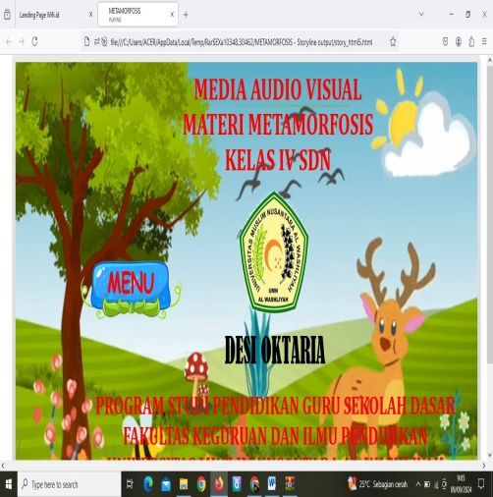 | 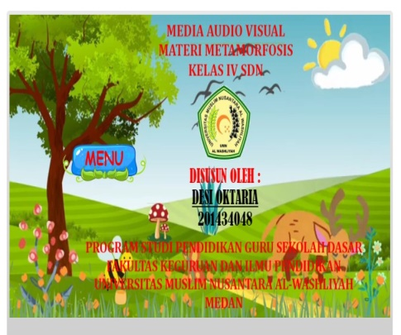
Menu | 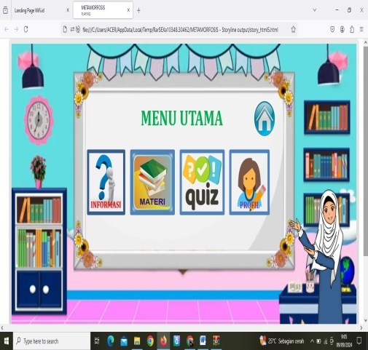 | 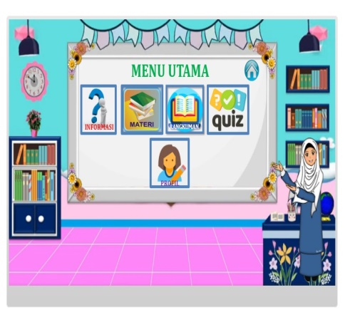
Tujuan | 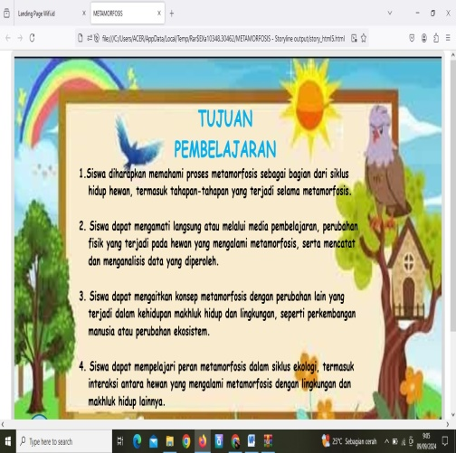 | 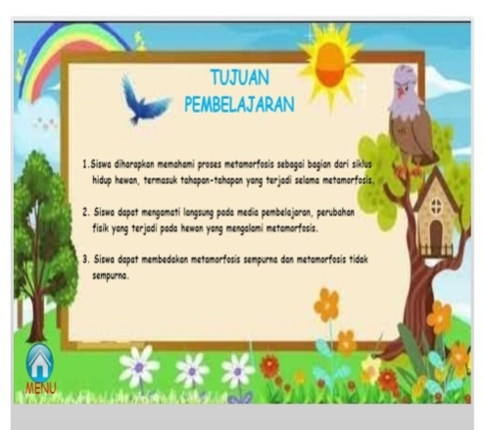
Isi Materi | 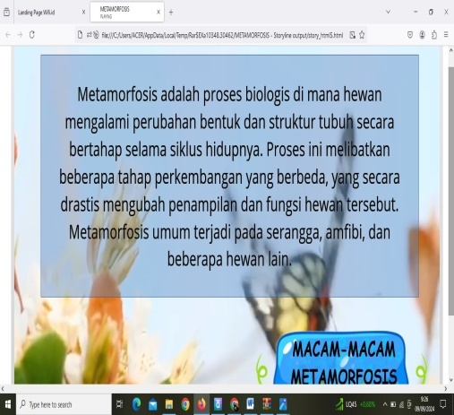 | 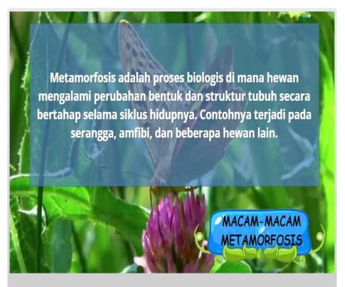
Latihan Soal | 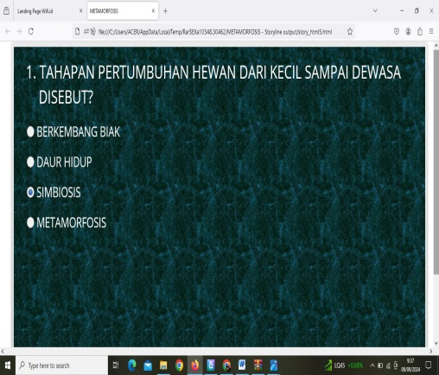 | 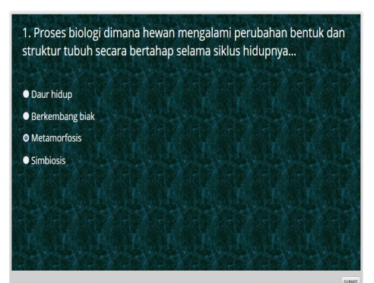
Profil | 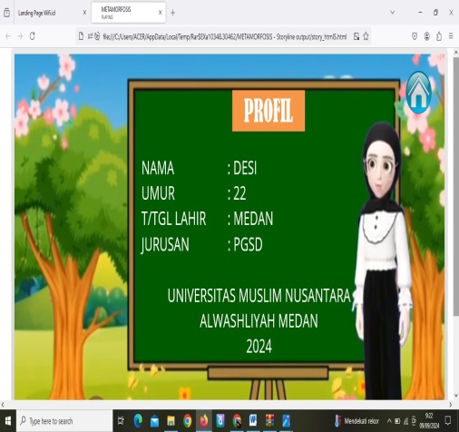 | 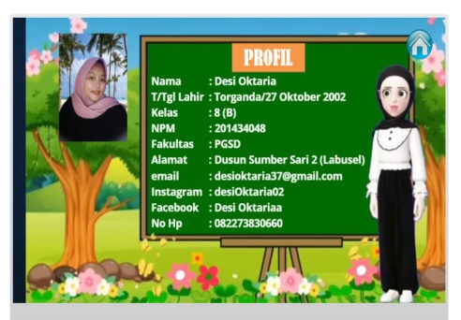

Setelah melakukan perbaikan media, kemudian peneliti memvalidasikan media pada tahap kedua. Tahap kedua dilaksanakan pada 19 Agustus 2024, adapun hasil validasi pada tahap kedua sebagai berikut:
  - Hasil Validasi Ahli Media Setelah Revisi
No | Pernyataan | Skor Penilaian |  |  |  | Skor
No | Pernyataan | 1 | 2 | 3 | 4
ASPEK KESESUAIAN PENGGUNAAN MEDIA DENGAN TUJUAN
1. | Pada media audio visual berbantu aplikasiarticulate storyline 3 materi metamorfosis harus menggunakan indikato/tujuan pembelajaran |  |  |  | √ | 4
2. | Media yang digunakan pada materi metamorfosis harus sesuai dengan tujuan pembelajaran yang akan dicapai |  |  |  | √ | 4
3. | Media sesuai dengan materi pembelajaran tentang metamorfosis melalui berbantu aplikasi articulate storyline 3 |  |  | √ |  | 3
4. | Melalui media guru dapat memberikan tugas-tugas kepada siswa sesuai dengan tujuan pembelajaran metamorfosis yang akan dicapai |  |  | √ |  | 3
Dideskripsikan bahwa aspek yang pertama yaitu kesesuaian penggunan media dengan tujuan yang ingin dicapai, pada tahap ini terdiri 4 indikator dan diperoleh skor sebanyak 4, kita bisa lihat bahwa skor yang sudah diceklis itu hahwasanya hasil penelilaian dari telaah yang sudah peneliti validasi. Hasil yang diperoleh dari aspek yang pertama yaitu 14.
ASPEK KETEPATAN PENGGUNAAN MEDIA PEMBELAJARAN
5. | Media yang digunakan guru tepat untuk mendukung materi pelajaran mengenai materi metamorfosis dengan menggunakan media audio visual berbantu aplikasiarticulate storyline 3 |  |  |  | √ | 4
6. | Media tepat untuk mempertunjukkan proses pembelajaran sesuai dengan kebutuhan tugas pembelajaran mengenai materi metamorfosis pada media audio visual berbantu aplikasi articulate storyline 3 |  |  | √ |  | 3
7. | Media yang digunakan oleh guru sesuai dengan kemamuan siswa |  |  | √ |  | 3
8. | Media yang digunakan pada materi metamorfosis dapat digunakan kapan pun dan dimana pun dengan media audio visual berbantu aplikasi articulate storyline 3 |  |  | √ |  | 3
9. | Media yang digunakan pada materi metamorfosis dapat digunakan untuk mencakup pembelajaran |  |  |  | √ | 4
Dideskripsikan bahwa aspek yang kedua yaitu ketepatan penggunaan media pembelajaran, pada tahap kedua indikator terdiri 5 pernyatan dan jumlah skornya sebanyak 4, lalu setelah peneliti sudah melakukan validasi, telaah akan memberikan nilai dari indikator dan akan diceklis skor yang sesuai nomor yang benar dalam media. Jadi nilai yang di dapat pada tahap kedua ini yaitu 17.
ASPEK KUALITAS DESAIN
10. | Ketepatan pemilihan background yang menarik pada media audio visual berbantu aplikasi articulate storyline 3 |  |  | √ |  | 3
11. | Perpaduan warna yang menarik dan sesuai pada media audio visual berbantu aplikasi articulate storyline 3 |  |  |  | √ | 4
12. | Kesesuain materi yang dibahas dengan media audio visual berbantu aplikasi articulate storyline 3 |  |  |  | √ | 4
13. | Kejelasan pemilihan background yang akan digunakan pada media audio visual berbantu aplikasi articulate storyline 3 |  |  |  | √ | 4
14. | Pemilihan gambar yang menarik pada media audio visual berbantu aplikasi articulate storyline 3 |  |  | √ |  | 3
15 | Tata letak gambar yang sesuai dan menarik pada media audio visual berbantu aplikasi articulate storyline 3 |  |  | √ |  | 3
Dideskripsikan bahwa tahap ketiga aspek kualitas desain, didalam kualitas desain ini terdiri 6 indikator atau 6 pernyataan dan terdiri 4 kolom skor. Telaah akan memberikan nilai pada tahap terakhir agar peneliti bisa memperoleh hasil yang baik. Hasil terakhir dalam kualitas desain mendapatkan sejumlah 21. Setelah sudah mendapatkan hasil, peneliti akan menghitung berapa jumlah dari tahap pertama hingga akhir lalu dikali 100 setelah itu indikator dikali dengan skor, setelah semua sudah mendapatkan hasilnya akan dibagi dari hasil skor maksimum.
Jumlah total maksimum | 60
Jumlah total skor | 52
Persentase | 87
Tingkat presentase | 81-100%
Kriteria | Sangat Layak

Nilai validasi = $\frac{52}{60}x 100$% = 87 %
Jadi bisa dilihat dari tabel hasil validasi ahli media setelah revisi pada media audio visual berbantu aplikasi berbantu aplikasi articulate storyline 3 untuk meningkatkan minat belajar siswa kelas IV SDN bisa dilihat dari total maksimum 60 lalu total skor 52 maka dihitung persentase layak dengan rumus persentase kelayakan yaitu:
P = $\frac{∑X}{N}x100$%

= $\frac{52}{60}x100$%
= 87%
Dapat dilihat dari hasil tersebut bahwa peneliti memperoleh hasil sebesar 87% dari 15 pernyataan. Dari hasil tersebut maka media audio visual berbantu aplikasi articulate storyline 3 untuk meningkatkan minat belajar siswa materi metamorfosis kelas IV SD dinyatakan sangat layak.
- Hasil Validasi Oleh Telaah Materi
Validasi ahli materi untuk menganalisis efektif media audio visual berbantu aplikasi articulate storyline 3.Validasi telaah dilakukan oleh ibu Dra Dalimawati Kadir, M.Pd selaku dosen Universitas Muslim Nusantara Al-Washliyah yang memberikan Penilaian terhadap isi materi dari media yang dikembangkan. Validasi materi dilakukan pada dua tahapan. Pada tahap pertama dilakukan pada 21 Agustus 2024. Lembar validasi materi berupa angket yang berisi 13 pernyataan yang dibagi menjadi 3 aspek, yakni kualitas isi penyajian, evaluasi/latihan soal dan kebahasaan. Berdasarkan validasi materi pada tahap pertama, adapun jawaban yang akan dikembangkan pada kolom skala penilaian yang sudah di sediakan sebagai berikut. 5 (Sangat Efektif) 4 (Efektif) 3 (Cukup Efektif) 2 (Kurang Efektif) 1 (Tidak Efektif) lalu guru akan mengisi angket sesuai pembelajaran dengan materi pada media.maka peneliti memperoleh hasil sebagai berikut:

  - Hasil Validasi Ahli Materi Sebelum Revisi
No | Pernyataan | Skor Penilaian |  |  |  |  | Skor
No | Pernyataan | 1 | 2 | 3 | 4 | 5 | Skor
KELAYAKAN ISI PENYAJIAN
1. | Kesesuaian materi pada media audio visual berbantu aplikasi articulate storyline 3 |  |  | √ |  |  | 3
2. | Kesesuaian materi yang dibuat sesuai dengan capaian terhadap media audio visual berbantu aplikasi articulate storyline 3 |  |  | √ |  |  | 3
3. | Tujuan pembelajaran dirumuskan dengan jelas |  | √ |  |  |  | 2
4. | Kesesuaian materi dengan kurikulum yang digunakan |  |  | √ |  |  | 3
5. | Keruntunan materi sesuai dengan capaian dan tujuan pembelajaran terhadap media audio visual berbantu aplikasi articulate storyline 3 |  |  | √ |  |  | 3
6. | Kuailitas materi pembelajaran harus memberikan kemudahan bagi siswa |  |  | √ |  |  | 3
7. | Kualitas penyajian materi mudah dipahami |  |  | √ |  |  | 3
Dideskripsikan bahwa aspek yang pertama kelayakan isi penyajian, pada tahap ini terdiri 7 pernyataan dan diperoleh skor sebanyak 5, kita bisa lihat bahwa skor yang sudah diceklis itu hahwasanya hasil penelilaian dari telaah yang sudah peneliti validasi. Hasil yang diperoleh dari aspek yang pertama yaitu 20.
EVALUASI / LATIHAN SOAL
8. | Latihan soal dibuat sesuai tujuan pembelajaran |  |  | √ |  |  | 3
9. | Soal-soal diberikan dengan menggunakan konsep yang benar |  |  | √ |  |  | 3
10. | Kualitas soal-soal latihan yang menarik dan dapat memberikan pemahaman pada siswa |  | √ |  |  |  | 2
Dideskripsikan bahwa tahap kedua aspek evaluasi/ latihan soal, pada tahap kedua terdiri 3 pernyatan dan jumlah skornya sebanyak 5, lalu setelah peneliti sudah melakukan validasi, telaah akan memberikan nilai dari pernyataan dan akan diceklis skor yang sesuai nomor yang benar dalam materi. Jadi nilai yang di dapat pada tahap kedua ini yaitu 8.
KEBAHASAAN
11. | Pemaparan materi yang logis sehingga memudahkan siswa dalam memahami materi |  | √ |  |  |  | 2
12. | Bahasa yang digunakan mudah dipahami oleh siswa |  |  | √ |  |  | 3
13. | Kemudahan bahasa dalam memahami materi pembelajaran |  |  | √ |  |  | 3
Dideskripsikan bahwa tahap ketiga aspek kebahasaan, didalam kebahasaan ini terdiri 3 pernyataan dan terdiri 5 kolom skor. Telaah akan memberikan nilai pada tahap terakhir agar peneliti bisa memperoleh hasil yang baik. Hasil terakhir dalam kebahasaan mendapatkan sejumlah 8. Setelah sudah mendapatkan hasil, peneliti akan menghitung berapa jumlah dari tahap pertama hingga akhir lalu dikali 100 setelah itu indikator dikali dengan skor, setelah semua sudah mendapatkan hasilnya akan dibagi dari hasil skor maksimum.

Jumlah total maksimum | 65
Jumlah total skor | 36
Persentase | 87
Tingkat presentase | 40-60%
Kriteria | Cukup Efektif

Nilai validasi = $\frac{36}{65}x 100$% = 55 %
Jadi bisa dilihat dari tabel hasil validasi ahli materi sebelum revisi pada media audio visual berbantu aplikasi berbantu aplikasi articulate storyline 3 untuk meningkatkan minat belajar siswa kelas IV SDN bisa dilihat dari total maksimum 65 lalu total skor 36 maka dihitung persentase efektif dengan rumus persentase keefektifan yaitu:
P = $\frac{∑X}{N}x100$%
= $\frac{36}{65}x100$%
= 55%
Dapat dilihat bahwa peneliti hanya memperoleh hasil sebesar 55% dengan kriteria cukup layak. Selanjutnya peneliti melakukan perbaikan isi materi. Adapun saran yang diberikan oleh telaah materi sebagai berikut:
- Tujuan pada media diperbaiki.
- Penulisan di media disingkat dengan jelas.
- LKPD soalnya yang mengarahkan kehots.
Setelah melakukan revisi, kemudian peneliti melakukan validasi kembali dengan dosen yang sama pada 26 Agustus 2024. Pada tahap kedua peneliti memperoleh hasil validasi sebagai berikut:
4.8 Hasil Validasi Ahli Materi Setelah Revisi
No | Pernyataan | Skor Penilaian |  |  |  |  | Skor
No | Pernyataan | 1 | 2 | 3 | 4 | 5 | Skor
KELAYAKAN ISI PENYAJIAN
1. | Kesesuaian materi pada media audio visual berbantu aplikasi articulate storyline 3 |  |  |  |  | √ | 5
2. | Kesesuaian materi yang dibuat sesuai dengan capaian terhadap media audio visual berbantu aplikasi articulate storyline 3 |  |  |  |  | √ | 5
3. | Tujuan pembelajaran dirumuskan dengan jelas |  |  |  | √ |  | 4
4. | Kesesuaian materi dengan kurikulum yang digunakan |  |  |  | √ |  | 4
5. | Keruntunan materi sesuai dengan capaian dan tujuan pembelajaran terhadap media audio visual berbantu aplikasi articulate storyline 3 |  |  |  | √ |  | 4
6. | Kuailitas materi pembelajaran harus memberikan kemudahan bagi siswa |  |  |  |  | √ | 5
7. | Kualitas penyajian materi mudah dipahami |  |  |  |  | √ | 5
Dideskripsikan bahwa aspek yang pertama kelayakan isi penyajian, pada tahap ini terdiri 7 pernyataan dan diperoleh skor sebanyak 5, kita bisa lihat bahwa skor yang sudah diceklis itu hahwasanya hasil penelilaian dari telaah yang sudah peneliti validasi. Hasil yang diperoleh dari aspek yang pertama yaitu 32.
EVALUASI / LATIHAN SOAL
8. | Latihan soal dibuat sesuai tujuan pembelajaran |  |  |  | √ |  | 4
9. | Soal-soal diberikan dengan menggunakan konsep yang benar |  |  |  | √ |  | 4
10. | Kualitas soal-soal latihan yang menarik dan dapat memberikan pemahaman pada siswa |  |  |  | √ |  | 4
Dideskripsikan bahwa tahap kedua aspek evaluasi/ latihan soal, pada tahap kedua terdiri 3 pernyatan dan jumlah skornya sebanyak 5, lalu setelah peneliti sudah melakukan validasi, telaah akan memberikan nilai dari pernyataan dan akan diceklis skor yang sesuai nomor yang benar dalam materi. Jadi nilai yang di dapat pada tahap kedua ini yaitu 12.
KEBAHASAAN
11. | Pemaparan materi yang logis sehingga memudahkan siswa dalam memahami materi |  |  |  |  | √ | 5
12. | Bahasa yang digunakan mudah dipahami oleh siswa |  |  |  | √ |  | 4
13. | Kemudahan bahasa dalam memahami materi pembelajaran |  |  |  | √ |  | 4
Dideskripsikan bahwa tahap ketiga aspek kebahasaan, didalam kebahasaan ini terdiri 3 pernyataan dan terdiri 5 kolom skor. Telaah akan memberikan nilai pada tahap terakhir agar peneliti bisa memperoleh hasil yang baik. Hasil terakhir dalam kebahasaan mendapatkan sejumlah 13. Setelah sudah mendapatkan hasil, peneliti akan menghitung berapa jumlah dari tahap pertama hingga akhir lalu dikali 100 setelah itu indikator dikali dengan skor, setelah semua sudah mendapatkan hasilnya akan dibagi dari hasil skor maksimum.

Jumlah total maksimum | 65
Jumlah total skor | 57
Persentase | 87
Tingkat presentase | 81-100%
Kriteria | Cukup Efektif

Nilai validasi = $\frac{57}{65}x 100$% = 88 %
Jadi bisa dilihat dari tabel hasil validasi ahli materi setelah revisi pada media audio visual berbantu aplikasi berbantu aplikasi articulate storyline 3 untuk meningkatkan minat belajar siswa kelas IV SDN bisa dilihat dari total maksimum 65 lalu total skor 56 maka dihitung persentase efektif dengan rumus persentase keefektifan yaitu:
P = $\frac{∑X}{N}x100$%

= $\frac{57}{65}x100$%
= 88%
Dapat dilihat bahwa hasil validasi pada tahap kedua memperoleh persentase sebesar 88% dengan kriteria sangat efektif, materi tersebut akan efektif untuk digunakan disaat proses pembelajaran.

- Hasil Respon Siswa
Respon siswa kelas IV SDN 101808 Candirejo pada media audio visual berbantu aplikasi articulate storyline 3pada materi metamorfosis untuk meningkatkan minat belajar siswa dapat dilihat dari lembar angket yang diberikan kepada siswa. Angket tersebut berisi 10 pernyataan yang diisi oleh siswa setelah belajar dengan media audio visual berbantu aplikasi articulate storyline 3.
Tabel 4.9 Hasil Respon Siswa
No | Nama Siswa |  | Skor
 | Aldan |  | 37
 | Alika Aprilia |  | 35
 | Aqila putri Andini |  | 36
 | Deo Sion Agita |  | 38
 | Dhea Fitri |  | 38
 | Dika Al-Fatih Nasution |  | 36
 | Elqin Qunanta lubis |  | 38
 | Ilham Syah Dafa |  | 36
 | Inka Kristi |  | 35
 | Iwan |  | 40
 | Michelle Cristy Br. Barus |  | 37
 | Muhammad Rafa |  | 36
 | Naufal Gibran |  | 36
 | Nayla Salsabillah |  | 37
 | Nino Zyigwan |  | 35
 | Nisa |  | 38
 | Rachel Sinjun |  | 38
 | Seimiain |  | 37
 | Siti Harum Ramadhani |  | 36
 | Yoel Steven Ginting |  | 36
Total |  |  | 375
Total |  | 37,35,36,38,38,36,38,36,35,40,37,36,36,37,35,38,38,37,36,36
Persentasi kelayakan |  | = $\frac{735}{800}x100$%  = 92%
Kategori |  | Sangat Layak

Persentase Kelayakan = $\frac{735}{800}x 100$% = 92 %
Keterangan = Sangat Layak
Dan dapat disajikan atau dianalisis dari tabel hasil validasi respon siswa setelah menggunakan media audio visual berbantu aplikasi articulate storyline 3 untuk meningkatkan minat belajar siswa kelas IV SDN bisa dilihat dari total maksimum 800 lalu total skor 735. Siswa sangat bersemangat menggunakan media audio visual berbantu aplikasi articulate storyline 3, siswa juga terlihat nyaman menggunakan media yang dikembangkan, siswa diberi angket untuk diisi setelah diuji coba materi yang sudah selesai untuk memberikan tanggapannya terhadap materi pembelajaran melalui media. Berdasarkan tabel hasil respon siswa terhadap media audio visual berbantu aplikasi articulate storyline 3 materi metamorfosis yang dikembangkan peneliti memperoleh hasil sebesar 92% dengan kategori sangat layak.

4.1.4 Tahap Implementasi (Implementation)
Selanjutnya tahap implementasi atau penerapan ke sekolah. Produk yang sudah dikembangkan dilakukan uji coba lapangan pada siswa kelas IV dengan jumlah siswa 20 orang. Saat uji coba berlangsung, tentu saja peneliti memberikan angket minat belajar siswa untuk mengetahui pemahaman konsep pada siswa terkait materi metamorfosis. Sedangkan untuk mengetahui kelayakan, keefektifan, kevalidan, peningkatan minat belajar sehingga peneliti memberikan lembar angket kepada guru dan siswa.
Berdasarkan hasil minat belajar siswa yang diberikan oleh peneliti, maka dapat dilihat bahwa siswa kelas IV yang berjumlah 20 orang seluruhnya tuntas dengan kriteria ketuntasan minimal (KKM) 75.
Tabel 4.10 Hasil Minat Belajar Siswa
No | Nama Siswa |  | Skor
 | Aldan |  | 45
 | Alika Aprilia |  | 42
 | Aqila putri Andini |  | 41
 | Deo Sion Agita |  | 44
 | Dhea Fitri |  | 44
 | Dika Al-Fatih Nasution |  | 44
 | Elqin Qunanta lubis |  | 44
 | Ilham Syah Dafa |  | 43
 | Inka Kristi |  | 43
 | Iwan |  | 44
 | Michelle Cristy Br. Barus |  | 43
 | Muhammad Rafa |  | 44
 | Naufal Gibran |  | 44
 | Nayla Salsabillah |  | 41
 | Nino Zyigwan |  | 43
 | Nisa |  | 47
 | Rachel Sinjun |  | 45
 | Seimiain |  | 44
 | Siti Harum Ramadhani |  | 44
 | Yoel Steven Ginting |  | 43
Total |  |  | 8722
Total |  | 45,42,41,44,44,44,44,43,43,44,43,44,44,41,43,  47,45,44,44,43
Persentase kelayakan |  | = $\frac{872}{1.000} x 100$%  = 87%
Kategori |  | Sangat Tinggi

Persentase Kelayakan = $\frac{872}{1.000}x100$% = 87 %
Keterangan = Sangat Tinggi
Jadi bisa dilihat dari tabel hasil validasi ahli materi setelah revisi pada media audio visual berbantu aplikasi berbantu aplikasi articulate storyline 3 untuk meningkatkan minat belajar siswa kelas IV SDN bisa dilihat dari total maksimum 1.000 lalu total skor 872. Dari minat belajar siswa terhadap media audio visual berbantu aplikasi articulate storyline 3 untuk meningkatkan minat beajar siswa materi metamorfosis memperoleh persentase kevalidan 87% dari 10 pernyataan lembar angket minat yang disebar kepada 20 siswa. Dengan hasil persentase untuk mencapai sangat tinggi.
Peningkatan minatnya yaitu bahwa dari hasil yang diperoleh siswa rata-rata sangat tinggi setelah guru sudah menggunakan media audio visual berbantu aplikasi articulate storyline 3 dan dapat dilihat juga hasil dari minat setelah belajar materi metamorfosis yaitu dengan hasil 87% (sangat Tinggi). Dan guru juga memberikan pertanyaan berupa soal setelah selesai membahas materi yang sudah diajarkan menggunakan media, dan hasil yang diperoleh siswa juga lebih meningkat dari sebelum menggunakan media dari peneliti. Maka peningkatan minat nya bisa dilihat dari hasil proses pembelajaran dan soal ataupun angket.

4.1.5 Tahap Evaluasi (Evaluation)
Setelah melakukan validasi, validasi materi kepada telaah materi dilakukan sebanyak 2 kali dan telaah media juga sebanyak 2 kali, media audio visual berbantu aplikasi articulate storyline 3 untuk meningkatkan minat belajar siswa materi metamorfosis dinyatakan sangat layak untuk digunakan. Tidak hanya itu, melihat hasil respon guru dan respon siswa terhadap media audio visual berbantu aplikasi articulate storyline 3 yang dikembangkan juga menyatakan bahwa media audio visual sangat layak digunakan dalam pembelajaran di kelas.
Adapun kelebihan dari media audio visual berbantu aplikasi articulate storyline 3 sebagai berikut:
- Media ini sangat menarik karena masih sedikit yang membahas atau mengembangkan tentang media audio visual berbantu aplikasi articulate storyline 3 karena dimana peneliti menemukan beberapa sekolah rata-rata menggunakan aplikasi seperti canva, inshot, kinimaster, capcut, dll.
- Media audio visual berbantu aplikasiarticulate storyline 3 ini didukung oleh video dengan animasi, gambar-gambar dan penjelasan yang menarik yang membantu para pengguna.
- Media ini telah diuji dan mendapatkan masukkan baik dari ahli telaah media, teaah materi dan para pengguna.
- Media audio visual berbantu aplikasi articulate stryline 3 ini dapat menghemat waktu disaat digunakan dan dapat dillihat secara berulang.
Adapun kekurangan dari media audio visual berbantu aplikasi articulate storyline 3 sebagai berikut:
- Media audio visual berbantu aplikasi articulate storyline 3 ini secara umum sudah cukup baik namun masih memiliki sedikit kekurangan yaitu belum bisa membagikan informasi secara konsisten karena aplikasi articulate storyline 3 membutuhkan waktu cukup lama.
- Media audio visual berbantu aplikasi articulate storyline 3 ini banyak seorang pengguna ingin menggunakan tetapi dalam proses dari aplikasi butuh waktu lama untuk mengerjakan secara optimal, karena disaat kita membuka aplikasi tersebut loadingnya sangat lama.

4.2 Pembahasan
Penelitian ini merupakan penelitian pengembangan (Research and Development. Penelitian dan pengembangan ini bertujuan untuk menghasilkan sebuah produk media audio visual berbantu aplikasi articulate storyline 3 untuk meningkatkan minat belajar siswa materi metamorfosis di kelas IV SDN 101808 Candirejo. Penelitian ini bertujuan untuk mengetahui pengembangan kelayakan, keefektifan, kevalidan, peningkatan minat belajar dalam menggunakan media audio visual berbantu aplikasi articulate storyline 3untuk meningkatkan minat belajar siswa materi metamorfosis kelas IV SD. Pelaksanaan penelitian ini dilakukan di SDN 101808 Candirejo kabupaten Deli Serdang kecamatan Biru-biru. Pada proses pengembangan, menggunakan model pengembangan ADDIE yang terdiri dari 5 tahapan, yakni analysis (analisis), design (perencanaan), development (pengembangan), implementation (implementasi), dan evaluation (evaluasi).
Pengembangan media audio visual berbantu aplikasi articulate storyline 3 dimulai dengan melakukan observasi di SDN 101808 Candirejo. Dari hasil observasi ditemukan bahwa pada proses pembelajaran IPAS di kelas IV, guru masih menggunakan media yang hanya berbantu buku paket saja, belum pernah menerapkan menggunakan media digital sehingga peneliti menerapkan media audio visual berbantu aplikasi articulate storyline 3 agar tumbuh minat belajar siswa dalam belajar.
Selanjutnya peneliti menganalisis kebutuhan siswa. Dari hasil analisis ini diketahui bahwa karakter siswa kelas IV mudah merasa bosan sehingga minat belajar siswa kurang dalam mengikuti proses pembelajaran berlangsung.Maka dari itu diperlukan adanya suatu proses pembelajaran yang kreatif dengan menggunakan sebuah media audio visual berbantu aplikasi articulate storyline 3 untuk meningkatkan minat belajar siswa dikeas IV dan menambahkan rasa ingin tahu seorang siswa.Dari hasil wawancara dengan guru kelas IV juga masih kesulitan dalam memahami materi pelajaran yang disampaikan sehingga membuat minat belajar siswa berkurang dan nilai IPAS siswa rendah. Guru belum pernah menggunakan media digital khususnya materi metamorfosis.
Setelah mewawancarai guru kelas IV, peneliti mulai menyusun materi yang akan menjadi isi media audio visual berbantu aplikasi articulate storyline 3 materi metamorfosis yang akan dibuat. Materi didapat dari sebagai sumber seperti buku paket pelajaran kelas IV dan juga dari beberapa situs internet. Selanjutnya setelah materi disusun, peneliti mulai merancang desain media yang akan peneliti buat dan setelah selesai mengerjakan dalam merancang media, peneliti langsung meminta saran kepada pembimbing agar bisa memvalidasikan media dan materi yang telah dibuat oleh peneliti agar lebih menarik dan valid sebelum menyerahkaan kesekolah.

4.2.1 Kelayakan Media Audio Visual Berbantu Aplikasi Articulate Storyline 3
Berdasarkan hasil penelitian dari para ahli validator, semua validator menyatakan bahwa media audio visual berbantu aplikasi articulate storyline 3 untuk meningkatkan minat belajar siswa materi metamorfosis yang dikembangkan layak.
Dengan menggunakan media audio visual bertujuan agar media ini dapat digunakan oleh tenaga pendidik untuk meningkatkan minat belajar siswa materi metamorfosis. Selain itu, media audio visual ini dapat diuji cobakan secara luas agar mendapatkan penilaian yang lebih akurat. Sebelum peneliti penelitian alangkah baiknya peneliti akan memvalidasikan kepada telaah agar bisa digunakan kesekolah, adapun tujuan validasi produk agar produk yang dikembangkan layak diujicobakan ke siswa. Metamorfosis ini juga bisa kita lihat contohya dalam sehari-hari yaitu kupu-kupu atau disebut metamorfosis sempurna, kupu-kupu ini terlebih dahulu bertelur setelah itu akan meletakkan telurnya secara tersusun ada bagian tangkai atau daun tumbuhan supaya bisa tumbuh sempurna, telur kupu-kupu akan menetas menjadi ulat (larva) ditahap ini ulat akan menjadi pemakan aktif supaya bisa tumbuh dengan cepat, ulat akan berubah menjadi kepompong (pupa) tahap ini disebut sebagai fase istirahat karena pupa dibungkus oleh cangkang keras, setelah cukup lama beristirahat cangkang keras mulai terihat berongga sehingga ada udara masuk yang mendorong kupu-kupu keluar dari krisalis pupa. Setelah kupu-kupu keluar ia akan berhenti sejenak untuk memompa darah kebagian sayap agar dapat terbang dengan kuat yaitu kupu-kupu (imago).peneliti dapat membantu memudahkan siswa dalam memahami materi yang disampaikan sehingga pemahaman siswa menjadi penting dalam pembelajaran dan dapat menarik tentunya akan memotivasi siswa dalam proses belajar sehingga minat belajar dapat mencapai tujuan pembelajaran dengan lebih mudah.Diperoleh respon yang positif dengan tingkat persentase sebesar 92% sehingga dikategorikan ”Sangat Layak”

Keefektifan Media Audio Visual Berbantu Aplikasi Articulate Storyline 3 Untuk Meningkatkan Minat Belajar Siswa
Berdasarkan hasil validasi media audio visual berbantu aplikasi articulate storyline 3Adapun keefektifan dari media audio visual ini dapat dilihat dari adanya peningkatan kemampuan proses pembelajaran siswa dalam materi metamorfosis disaat guru menjelaskan menggunakan media audio visual berbantu aplikasi articulate storyline 3.
Peneliti terlebih dahulu memvalidasikan media kepada dosen para ahli agar media dapat menarik disaat mediadigunakan secara efektif. Adapun hasil yang ditemukan oleh Sofyan, dkk (2011), hasil penelitian ini menyatakan bahwa penggunaan media audio visual menggunakan aplikasi articulate storyline 3 baik untuk membantu proses pembelajaran yang kreatif atau keefektifan. Persamaan dengan penelitian yang dilakukan adalah sama-sama mengembangkan media audio visual berbantu aplikasi articulate storyline 3 akan tetapi perbedaannya terletak pada mata pelajarannya. Dengan adanya media audio visual berbantu aplikasi articulate storyline 3 materi metamorfosis siswa kelas IV sangat semangat belajarnya karena didalam media tersebut menjelaskan perkembangan materi sikus hewan yaitu metamorfosis sempurna dan metamorfosis tidak sempurna. Setelah guru menjelaskan materi, guru meminta siswa untuk menjelaskan ulang bagaimana proses perkembangan siklus hewan dari tahap pertama hingga akhir, siswa tersebutpun akan menjelaskan dari contoh metamorfosis sempurna dan metamorfosis tidak sempurna dan minat siswa meningkat dari sebelumnya.Sehingga media audio visual bisa dipakai disaat proses pembelajaran berlangsung yang akan dilakukan oleh guru supaya minat belajar siswa dalam belajar siswameningkat.
Hasil yang diperoleh dalam penelitian Nachsyah (2022), bahwa media audio visual menggunakan aplikasi articulate storyline 3 termasuk dalam kriteria sangat efektif yang artinya produk memenuhi standar kualitas yang ditetapkan darn valid digunakan. Peneliti dapat membantu memudahkan siswa dalam memahami materi yang disampaikan sehingga siswa mempunyai minat belajar. Dan dapat memotivasi siswa dalam proses belajar sehingga minat belajar dapat mencapai tujuan pembelajaran dengan lebih mudah. Diperoleh respon yang positif dengan tingkat persentase sebesar 88% sehingga dikategorikan ”Sangat Efektif”

4.2.3 Kevalidan Pengembangan Media Audio Visual Berbantu Aplikasi Articulate storyline 3
Berdasarkan hasil validasi media audio visual berbantu aplikasi articulate storyline 3 untuk meningkatkan minat belajar siswa materi metamorfosis kelas IV SDN Candirejo yang dikembangkan dikatakan sangat valid berdasarkan semua aspek valid dan hasil validasi terhadap respon siswa dan minat belajar juga valid.
Oleh karena itu, didalam media teori metamorfosis ini juga menjelaskan bagaimana cara tahap awal perkembangan metamorfosis sempurna contohnya metamorfosis kupu-kupu yang ada didalam kehidupan kita sehari-hari. Dengan teori ini siswa lebih mudah memahami pembelajaran menggunakan media, maka dari itu guru dan siswa akan mempergunakan media, baik itu dari aplikasi yang lain dan mudah digunakan atau diedit oleh guru seperti canva, capcut. Karena bukan hanya aplikasi articulate storyline 3 yang bisa digunakan untuk media pembelajaran. Hal tersebut sejalan dengan penelitian yang dilakukan oleh Ouralita (2023), bahwa media audio visual menggunakan media audio visual yang dikembangkan sangat valid. Media audio visual berbantu aplikasi articulate storyline 3 untuk meningkatkan minat belajar siswa materi metamorfosis kelas IV SDN Candirejo pada penelitian ini sesuai kriteria media sangat layak dipilih karena menarik dengan kebutuhan pembelajaran serta mendukung minat belajar siswa dalam proses pembelajaran.
Dengan demikian, berdasarkan penjelasan di atas, dapat di simpulkan bahwa pengembangan produk yang berupa media audio visual berbantu aplikasi articulate storyline 3 untuk meningkatkan minat belajar siswa materi metamorfosis kelas IV SDN Candirejo memenuhi kriteria sangat layak. Yang pertama peneliti lakukan yaitu setelah guru sudah menjelaskan media audio visual berbantu aplikasi articulate storyline 3 didalam media ada soal latihan yang sesuai dengan materi yang sudah peneliti buat sesuai dengan media, setelah itu peneliti akan membagikan sebuah angket kepada 20 orang siswa yang akan di isi agar peneliti bisa mengecek berapa besar valid media yang sudah dipaparkan kepada siswa. beberapa memenuhi aspek yaitu kelayakan isi, bahasa, penyajian validitas, kepraktisan dan keefektifan. Media audio visual dikatakan valid apabila hasil validasi ahli materi, ahli media dan ahli pembelajaran metamorfosis mencapai kriteriasangat valid mencapai persentase 90%.

4.2.4 Peningkatan Pengembangan Minat BelajarSiswa Menggunakan Media audio Visual Berbantu Aplikasi Articulate Storyline 3
Berdasarkan hasil penelitian dari para ahli (validator), semua validator menyatakan media audio visual berbantu aplikasi articulate storyline 3 untuk meningkatkan minat belajar siswa materi metamorfosis yang dikembangkan digunakan dengan sedikit revisi. penigkatan media audio visual berbantu aplikasi articulate storyline 3dalam penelitian ini di tinjau dari keterlaksanaan pembelajaran yang terdiri 3 aspek pengamatan yaitu: aspek perasaan senang, aspek ketertarikan dan aspek perhatian siswa.
Adapun yang pertama aspek perasaan senang indikator nya yaitu siswa senang terhadap pelajaran IPAS (daur hidup hewan/metamorfosis), disaat guru sudah menggunakan media audio visual berbantu aplikasi articulate storyline 3siswa sangat aktif dalam belajar materi metamorfosis. Yang kedua siswa semangat saat mengikuti pelajaran IPAS (daur hidup hewan/metamorfosis), yang dilakukan peneliti sebelum melaksanakan pembelajaran, peneliti terlebih dahulu memberikan semangat untuk menginformasikan bahwa pembelajaran hari ini menggunakan media agar siswa fokus sebelum memulai pembelajaran yang akan diajarkan guru nantinya sehingga semangat minat belajar siswa ada. Yang ketiga siswa tertarik pelajaran IPAS dan mencatat point penting dalam materi (daur hidup hewan/metamorfosis), ketika guru sudah menerangkan pembelajaran mengenai materi metamorfosis siswa sangat senang dan tertarik dalam pembelajaran. Yang keempat siswa suka pelajaran IPAS (daur hidup hewan/metamorfosis) tanpa paksaan, ketika guru memberikan lembar kerja peserta didik dan membentuk kelompok siswa sangat menyukai pembelajaran IPAS dikarenakan siswa belajar membentuk sebuah kelompok dan bisa bertukar pikiran kepada temannya. Yang kelima siswa lega setelah menyelesaikan tugas dan mengikuti pelajaran IPAS (daur hidup hewan/metamorfosis) setelah selesai pembelajaran siswa sangat senang karena siswa bisa ketahap yang lebih baik untuk menyelesaikan tugas-tugas yang diberikan.
Selanjutnya aspek ketertarikan, yang pertama siswa memperhatikan guru menyampaikan materi daur hidup hewan/metamorfosis dan siswa akan menjawab soal yang diberikan, disaat guru menerangkan siswa sangat memperhatikan guru tidak ada siswa yang bermain sehingga tugas yang akan diberikan cepat terselesaikan. Yang kedua siswa fokus dalam mengikuti pelajaran IPAS (daur hidup hewan/metamorfosis) disaat mulai pembelajaran dan akhir pembelajaran siswa benar-benar fokus untuk mendengarkan guru dan disaat guru bertanya siswa mudah untuk menjawab.
Selanjutnya aspek perhatian siswa, yang pertama yaitu siswa bertanya kepada guru ketika memahami materi yang disampaikan setelah guru sudah selesai menggunakan media guru akan memberikan siswa untuk bertanya bagaimana pembelajaran hari ini yang telah disampaikan. Yang kedua siswa mempelajari materi IPAS (daur hidup hewan/metamorfosis) siswa telah mempelajari materi yang sesuai diajukan oleh peneliti. Yang ketiga siswa mengerjakan soal IPAS (daur hidup hewan/metamorfosis) setelah selesai guru menjelaskan, guru akan memberikan tugas tentang metamorfosis dan yang didapat siswa kriteria sangat tinggi 87%.
Bisa dilihat bahwasanya ketika guru sudah menggunakan media, siswa lebih senang terhadap suatu pembelajaran, khususnya dalam materi metamorfosis ini. Membuat siswa tertarik untuk mengikuti pelajaran tanpa adanya rasa bosan selama proses pembelajaran berlangsung. Siswa yang berminat dalam belajar materi metamorfosis ini akan terlibat aktif disaat guru bertanya baik itu secara lisan ataupun tertulis. Metamorfosis ini juga bisa kita lihat sendiri dari kehidupan sehari-hari misalnya kupu-kupu, belalang, nah disitu kita bakal tau bagaimana proses hewan tersebut dalam berkembang. Didalam media juga sudah dijelaskan bagaimana cara berkembang setiap hewan, jadi siswa lebih mudah memahami materi metamorfosis.
Peningkatandalam media audio visual berbantu aplikasi articulate storyline 3 penting untuk diketahui dikarenakan hal tersebut menjadi salah satu syarat media mudah digunakan oleh pengguna. Sebelum membagikan angket, terlebih dahulupeneliti melalui observasi agar keterlaksanaan pembelajaran dengan menggunakan sebuah media audio visual berbantu aplikasi articulate storyline 3 untuk meningkatkan minat belajar siswa materi metamorfosis kelas IV yang akan dikembangkan dan memberikan kepada ahli yang akan diperoleh bahwa hasil skor tersebut sudah memenuhi kreteria sangat tinggi. Dengan menggunakan angket peneliti bisa melakukan pengecekan bagaimana kepraktisan dengan cara meningkatkan dalam minat belajar siswa. Hal tersebut menunjukkan bahwa media audio visual dapat membantu dan memberikan siswa kemudahan dan meningkatkan ingatan mereka terhadap materi yang diajarkan.
Selanjutnya setelah media audio visual berbantu aplikasi articulate storyline 3 valid untuk dikembangkan maka berdasarkan hasil respon guru terhadap media yang dikembangkan tidak terdapat revisi dan media mendapatkan persentase87% dengan kriteria sangat layak atau sangat valid. Kemudian melihat respon siswa terhadap media yang dikembangkan, pada lembar angket yang diberikan oleh siswa dengan penyataan sebanyak 10 maka jika dipersentasekan dari seluruh siswa memberikan respon sebesar 92% dengan kriteria sangat layak.
Sebelum melakukan uji coba lapangan, tentu saja peneliti terlebih dahulu memvalidasikan media yang dikembangkan kepada ahli telaah media. Berdasarkan validasi media pada tahap pertama memperoleh hasil sebesar 62% dengan kriteria layak. Tentu saja masih ada yang harus diperbaiki berdasarkan saran yang diterima. Selanjutnya pada tahap kedua memperoleh hasil validasi sebesar 87% dengan kriteria. Selanjutnya validasi isi materi pada tahap pertama memperoleh hasil sebesar 55% dengan kriteria cukup layak. Tentu saja masih ada yang harus diperbaiki berdasarkan saran yang diterima. Selanjutnya pada tahap kedua memperoleh hasil validasi sebesar 88% dengan kriteria sangat layak. Berdasarkan tahap implementasi validasi minat belajar siswa memperoleh hasil sebesar 87% sangat tinggi.
Dengan demikian media audio visual berbantu aplikasi articulate storyline 3 untuk meningkatkan minat belajar siswa materi metamorfosis yang dikembangkan sudah dapat diterapkan sebagai media yang digunakan saat proses pembelajaran berlangsung. Hal ini dikarenakan bahwa media yang dikembangkan sudah dinyatakan sangat layak atau sangat valid.

BAB V
KESIMPULAN DAN SARAN

5.1 Kesimpulan
Berdasarkan dari hasil penelitian dan pengembangan yang telah dilaksanakan, maka peneliti dapat menarik kesimpulan bahwa media audio visual berbantu aplikasi articulate storyline 3 untuk meningkatkan minat belajar siswa materi metamorfosis kelas IV SDN dengan menggunakan model pengembangan ADDIE yang terdiri dari 5 tahapan, yakni analysis (analisis), design (perencanaan), development (pengembangan), implementation (implementasi), dan evaluation (evaluasi).
- Hasil kelayakan pembelajaran dengan menggunakan media audio visual berbantu aplikasi articulate storyline 3 untuk meningkatkan minat belajar siswa materi metamorfosis kelas IV SDN memperoleh persentase senilai 92%.
- Hasil keefektifan media audio visual berbantu aplikasi articulate storyline 3 untuk meningkatkan minat belajar siswa materi metamorfosis kelas IV SDN memperoleh persentase senilai 88%.
- Hasil kevalidan pembelajaran dengan menggunakan media audio visual berbantu aplikasi articulate storyline 3 untuk meningkatkan minat belajar siswa materi metamorfosis kelas IV SDNmemperoleh persentase senilai 90%.
- Hasil penigkatan minat belajar siswa dengan menggunakan media audio visual berbantu aplikasi articulate storyline 3 untuk meningkatkan minat belajar siswa materi metamorfosis kelas IV SDNmemperoleh persentase senilai 87%.

5.2 Saran
Berdasarkan dari hasil penelitian dan kesimpulan, maka peneliti dapat memberikan saran dengan uraian dari manfaat penelitian sebagai berikut:
- Bagi Guru
Sebaiknya dapat memanfaatkan sebagai bertambahnya suatu keterampilan baru untuk menyampaikan proses pembelajaran dan menerapkan media. Terutama seperti media yang dikembangkan oleh peneliti yaitu media audio visual berbantu aplikasi articulate storyline 3, agar dapat meningkatkan minat belajar siswa atau menumbuhkan ketertarikan siswa pada saat proses pembelajaran berlangsung.
- Bagi Siswa
Diharapkan bagi siswa kelas IV SDN 101808 Candirejo agar dapat lebih termotivasi dalam minat belajar dan memanfaatkan media audio visual berbantu aplikasi articulate storyline 3 ini dengan sebaik-baiknya.
- Bagi sekolah
Diharapkan bagi SDN 101808 Candirejo dapat menyediakan suatu media agar pembelajaran dapat mengoptimalkan bagi siswa. Dan siswa juga tidak akan cenderung disaat pembelajaran berlangsung.
- Untuk Peneliti
Peneliti menyarankan agar dapat mengembangkan media audio visual berbantu aplikasi articulate storyline 3 pada mata pelajaran atau materi pelajaran yang lainnya sesuai dengan tujuan yang diajarkan.

DAFTAR PUSTAKA

Ananda, R. (2017). Penggunaan Media Audio Visual Untuk Meningkatkan Hasil Belajar Pendidikan Kewarganegaraan Siswa Kelas IV SD Negeri 016 Bangkinang Kota. Jurnal Basicedu. 1(1), 21-30.
Ansari, I., & Sujarwo. (2022). Pengembangan Buku Cerita Bergambar Sebagai Media Pembelajaran Tematik Tema Hidup Bersih Dan Sehat Kelas II SDIT Syifaurahmah Kecamatan Patumbak. Jurnal Pendidikan dan Pembelajaran Terpadu (JPPT), 4(02), 273-289. I SSN: 2684-9216
Arief, M, M. (2021). Keterampilan Proses Pembelajaran Ilmu Pengetahuan Alam (IPA) MI/SD dan Sikap Ilmiah. Jurnal Darussalam, 22 (2), 1-18.
Aris, E, I., & Alfiana, F. (2022). Pengaruh Penggunaan Media Diorama Terhadap Hasil Belajar Kognitif IPA Materi Siklus Air Pada Siswa Kelas V SD Negeri Kebanyakan Kota Serang. 03 (1), 1-14.
Azizah, N. (2021) Desain Pembelajaran Addie (Analysis, Design, Development, Implementation, and Evaluation) E-Learning Pada Materi Sejarah Kebudayaan Islam. 109-120.
Darwis, U., & Saputri, L. D. (2022). Pengaruh Media Audio Visual Terhadap Minat Belajar Siswa Pada Mata Pelajaran Ilmu Alam Kelas IV MIS-AL Ihsan. Journal on Education, 2(2), 441-933. https://doi.org/10.31004/irje.v2i2.297
Fransiska, D., & Darwis, U. (2022). Pengembangan Media Pembelajaran Berbasis Aplikasi Aticulate Storyline 3 Berorientasi Paikem Pada Tema Kayanya Negeriku Kelas IV SD. Jurnal Pendidikan dan Pembelajaran Terpadu (JPPT), 4(1), 104-115.
Gandasari, M. F. (2019). Pengembangan model pembelajaran tematik pendidikan jasmani olahraga kesehatan untuk kelas 2 sekolah dasar. Jurnal pendidikan jasmani Indonesia, 15(1), 22-27. https://doi.org/10.21831/jpji.v15il.25489
Hafizah, E. B., & Sujarwo. (2020). Pengembangan Media Pembelajaran Pop Up Book Used Materials Pada Tema Metamorfosis Kelas IV SD. Jurnal Penelitian Pendidikan, 1(4), 432-448 e-ISSN: 2963-8240.
Hasibuan, M. F. R., & Hidayat, H. (2022). Pengembangan Media Video Animasi Pembelajaran IPS Materi Globalisasi. Junal Ilmiah Pendidikan, 8(1), 74-80. https://doi.org/10.47662/pedagogi.v8i1.278
Holijah, S. H., & Sujarwo. (2022). Peningkatan Keaktifan Siswa dan Minat Belajar Pada Pembelajaran Tematik Tema 8 ”Daerah Tempat Tinggalku” Menggunakan Strategi Question Student Have Pada Kelas IV SD Negeri 064034 Medan Johor. Jurnal Penelitian Pendidikan, 2(1), 79-88.
Lestari, I., & Sukmawarti. (2021). Pengembangan Media Audio Visual Berorientasi Problem Solving Pada Pembelajaran Soal Cerita Geometri Di SD. Jurnal Pendidikan Dan Pengabdian Masyarakat, 1(1), 206-217.
Lestari, N., Sukmawarti., & Hasanah. (2023). Pengembangan Keterampilan Guru Dalam Pengelolaan Kelas Pada Mata Pelajaran Tematik Kelas IV SDIT Darussalam Deli Tua. Journal on Education, 6(1), 7853-7857. http://jonedu.org/index.php/joe
Lubis, M. A., & Sukmawarti. (2023). Pengembangan Media Pembelajaran Peta Budaya Berbantu Aplikasi Storyline 3 Pada Pembelajaran Tematik Dikelas IV SD. Jurnal Inovasi Penelitian, 3(12), 8046.
Mutaqim, dkk. (2019). Implementasi Pembelajaran Tematik di Sekolah Dasar. Jurnal Pendidikan: Teori, Penelitian Dan Pengembangan, 4(6), 785. https://doi.org/10.17977/jptpp.v4i6.12527.
Muthoharoh, A., & Cholifah, T. N. (2020). Pengembangan Media Kartu Domino Untuk Meningkatkan Motivasi Belajar Siswa Kelas Iv Sd. Jurnal Pendidikan Dasar Perkhasa: Jurnal Penelitian Pendidikan Dasar, 6(2), 179-194. https://doi.org/10.31932/jpdp.v6i2.856.7
Nofianti, (2022). Upaya Meningkatkan Keaktifan Dan Prestasi Belajar Ipa Materi daur Hidup Dengan Metamorfosis Siswa Kelas Iv Sdn 13 Magek Kecamatan Kamang Magek Kabupaten Agam Melalui Metode Everyone Is Teacher Here Semester 1 Tahun Pelajaran 2020/2021. Jurnal Pendidikan Nasional, 2(2), 155-166.
Nur, O. O., & Sujarwo. (2022). Pengembangan Media Pop Up Book pada Pembelajaran IPA Materi Daur Hidup Hewan di Kelas IV SD Negeri 106814 Tembung. Journal on Education, 2(2), 441-933. Doi: https://doi.org/10.31004/irje.v2i2.288
Nurjannah, S., & Lestari, N. (2023). Pengembangan Media Pembelajaran Articulate Storyline 3 Berbasis Problem Based Learning Pada Tema 6 Energi dan Perubahannya Kelas III SD. Journal on Education, 6(1), pp. 8886-8894. http://jonedu.org/index.php.joe
Pupita, A., & Nurmairina. (2020). Analisis Penerapan Media Audio Visual Pada Pembelajaran IPS Kelas IV SD Negeri 101966 Pertangguhan. Jurnal Penelitian Pendidikan, 1(2), 131-138.
Rianto. 2020. Pembelajaran Interaktif Berbasis Articulate Storyline 3. Jurnal DOI. Vol. 6. No. 1. E-ISSN: 2505-2261.
Rohmah & Bukhori. 2020. Pengembangan Media Pembelajaran Interaktif Mata Pelajaran Korespondensi Berbasis Android Menggunakan Articulate Storyline 3. Jurnal Ecoducation. Vol. 2. No. 2. P-ISSN: 2684-4684-6993. E-ISSN: 2656-5234.
Sahil, M. (2012). Perkembangan Dan Metamorfosis Serangga. Wahana Foresta: Jurnal Kehutanan, 13(7), 12.
Sinta, S., & Hasanah. (2023). Pengembangan Media Pembelajaran Diorama Pada Mata Pelajaran Tematik Tema Perkembangan Teknologi di Kelas III Sekolah Dasar. Jurnal Penelitian Pendidikan, 2(3), 352-359.
Siregar, F., Yarshal, D., & Sukmawarti. (2022). Pengembangan Media Komik Berbasis Multimedia Powerpoint Pada Tema Panas Dan Perpindahannya Kelas V SD. Jurnal Ilmiah Pendidikan, 8(1), 8-15.
Ulfa, K. S., Lestari, N., & Nurmairina. (2023). Penerapan Ice Breaking Untuk Meningkatkan Minat Belajar Mahasiswa PGSD UMN Al Washliyah. Journal on Education, 5(2), 5077-5082. http://jonedu.org/index.php/joe

LAMPIRAN

Lampiran 1. Hasil Respon Siswa
No | Nama Siswa | No Item Angket |  |  |  |  |  |  |  |  |  | Skor
No | Nama Siswa | 1 | 2 | 3 | 4 | 5 | 6 | 7 | 8 | 9 | 10 | Skor
 | Aldan | 4 | 4 | 4 | 4 | 4 | 3 | 3 | 4 | 4 | 3 | 37
 | Alika Aprilia | 4 | 3 | 4 | 3 | 4 | 3 | 2 | 4 | 4 | 4 | 35
 | Aqila putri Andini | 4 | 3 | 4 | 3 | 4 | 4 | 3 | 4 | 4 | 3 | 36
 | Deo Sion Agita | 4 | 3 | 4 | 4 | 4 | 3 | 4 | 4 | 4 | 4 | 38
 | Dhea Fitri | 4 | 4 | 4 | 4 | 4 | 3 | 4 | 4 | 3 | 4 | 38
 | Dika Al-Fatih Nasution | 4 | 3 | 4 | 3 | 4 | 4 | 4 | 3 | 3 | 4 | 36
 | Elqin Qunanta lubis | 4 | 3 | 4 | 4 | 4 | 3 | 4 | 4 | 4 | 4 | 38
 | Ilham Syah Dafa | 3 | 4 | 4 | 3 | 4 | 3 | 4 | 3 | 4 | 4 | 36
 | Inka Kristi | 4 | 3 | 4 | 3 | 4 | 3 | 4 | 3 | 4 | 3 | 35
 | Iwan | 4 | 4 | 4 | 4 | 4 | 4 | 4 | 4 | 4 | 4 | 40
 | Michelle Cristy Br. Barus | 3 | 4 | 3 | 4 | 4 | 4 | 4 | 3 | 4 | 4 | 37
 | Muhammad Rafa | 4 | 4 | 4 | 3 | 4 | 4 | 3 | 2 | 4 | 4 | 36
 | Naufal Gibran | 3 | 4 | 4 | 4 | 4 | 3 | 4 | 3 | 4 | 3 | 36
 | Nayla Salsabillah | 4 | 4 | 4 | 3 | 3 | 4 | 4 | 3 | 4 | 4 | 37
 | Nino Zyigwan | 4 | 3 | 4 | 3 | 3 | 4 | 2 | 4 | 4 | 4 | 35
 | Nisa | 4 | 3 | 4 | 4 | 4 | 3 | 4 | 4 | 4 | 4 | 38
 | Rachel Sinjun | 4 | 4 | 4 | 3 | 4 | 3 | 4 | 4 | 4 | 4 | 38
 | Seimiain | 3 | 4 | 3 | 4 | 4 | 4 | 3 | 4 | 4 | 4 | 37
 | Siti Harum Ramadhani | 4 | 3 | 4 | 4 | 3 | 3 | 4 | 3 | 4 | 4 | 36
 | Yoel Steven Ginting | 4 | 3 | 4 | 3 | 3 | 4 | 4 | 3 | 4 | 4 | 36
Total |  |  |  |  |  |  |  |  |  |  |  | 735
Total |  | 37,35,36,38,38,36,38,36,35,40,37,36,36,37,35,38,38,37,36,36
Persentas kelayakan |  | = $\frac{735}{800}x100$%  = 92%
Kategori |  | Sangat Layak

Lampiran 2. Hasil Minat Belajar Siswa
No | Nama Siswa | No Item Angket |  |  |  |  |  |  |  |  |  |  | Skor
No | Nama Siswa | 1 |  | 2 | 3 | 4 | 5 | 6 | 7 | 8 | 9 | 10 | Skor
1. | Aldan | 4 |  | 5 | 5 | 4 | 5 | 3 | 5 | 4 | 5 | 5 | 45
2. | Alika Aprilia | 5 |  | 4 | 4 | 4 | 4 | 5 | 4 | 3 | 4 | 5 | 42
 | Aqila putri Andini | 4 |  | 4 | 4 | 4 | 4 | 4 | 5 | 4 | 3 | 5 | 41
 | Deo Sion Agita | 5 |  | 3 | 5 | 4 | 5 | 5 | 3 | 5 | 4 | 5 | 44
 | Dhea Fitri | 5 |  | 4 | 5 | 5 | 4 | 5 | 3 | 5 | 3 | 5 | 44
 | Dika Al-Fatih Nasution | 5 |  | 4 | 4 | 5 | 4 | 5 | 3 | 5 | 4 | 5 | 44
 | Elqin Qunanta lubis | 4 |  | 5 | 4 | 5 | 3 | 5 | 4 | 5 | 4 | 5 | 44
 | Ilham Syah Dafa | 5 |  | 4 | 4 | 5 | 4 | 5 | 4 | 3 | 5 | 4 | 43
 | Inka Kristi | 5 |  | 5 | 4 | 3 | 4 | 5 | 5 | 3 | 4 | 5 | 43
 | Iwan | 4 |  | 5 | 4 | 5 | 4 | 3 | 5 | 4 | 5 | 5 | 44
 | Michelle Cristy Br. Barus | 5 |  | 4 | 3 | 5 | 4 | 5 | 3 | 5 | 4 | 5 | 43
 | Muhammad Rafa | 5 |  | 5 | 4 | 5 | 3 | 5 | 4 | 5 | 3 | 5 | 44
 | Naufal Gibran | 5 |  | 4 | 5 | 3 | 5 | 3 | 5 | 5 | 4 | 5 | 44
 | Nayla Salsabillah | 4 |  | 4 | 5 | 4 | 3 | 4 | 4 | 4 | 4 | 5 | 41
 | Nino Zyigwan | 4 |  | 4 | 3 | 5 | 5 | 3 | 5 | 5 | 4 | 5 | 43
 | Nisa | 5 |  | 4 | 5 | 5 | 5 | 4 | 5 | 4 | 5 | 5 | 47
 | Rachel Sinjun | 5 |  | 5 | 4 | 5 | 4 | 5 | 4 | 3 | 5 | 5 | 45
 | Seimiain | 5 |  | 4 | 5 | 3 | 4 | 5 | 4 | 5 | 4 | 5 | 44
 | Siti Harum Ramadhani | 5 |  | 5 | 5 | 4 | 5 | 3 | 4 | 5 | 3 | 5 | 44
 | Yoel Steven Ginting | 4 |  | 4 | 4 | 4 | 3 | 5 | 5 | 5 | 4 | 5 | 43
Total |  |  |  |  |  |  |  |  |  |  |  |  | 872
Total |  |  | 45,42,41,44,44,44,44,43,43,44,43,44,44,41,43,  47,45,44,44,43
Persentas kelayakan |  |  | = $\frac{872}{1.000} x 100$%  = 87%
Kategori |  |  | Sangat Tinggi

Lampiran 3. Angket Penilaian Ahli Media
ANGKET VALIDASI AHLI MEDIA
- Identitas
Nama Ahli :Nurmairina, S.PdI., M.Pd
Asli Instansi : Universitas Muslim Nusantara Al-Washliyah
Judul Penelitian : Pengembangan Media Audio Visual Berbantu Aplikasi
Articulate Storyline 3 Untuk Meningkatkan Minat Belajar
Siswa Materi Metamorfosis Kelas IV SDN
Penyusun : Desi Oktaria
Pembimbing : Sujarwo, S.Pd., M.Pd
- Petunjuk Pengisian

- Isilah nama dan asal instansi Bapak/Ibu pada kolom yang disediakan.
- Berilah tanda centang (√) pada skala penilaian yang sesuai dengan pendapat Bapak/Ibu.
- Jawaban dikembangkan pada kolom skala penilaian yang sudah disediakan dengan skala penilaian berikut: 4 = sangat baik, 3 = baik, 2 = cukup, 1 = kurang.
- Mohon untuk memberikan kritik dan saran pada tempat yang telah disediakan.

- Lembar Penilaian
No | Aspek Yang Dinilai | Indikator | Skor
No | Aspek Yang Dinilai | Indikator | 1 | 2 | 3 |  | 4
 | Kesesuaian penggunaan media dengan tujuan yang ingin dicapai. | - Pada media audio visual berbantu aplikasi articulate storyline 3 materi metamorfosis harus menggunakan indikator / tujuan pembelajaran.
 |  | - Media yang digunakan pada materi metamorfosis harus sesuai dengan tujuan pembelajaran yang akan dicapai.
 |  | - Media sesuai dengan materi pembelajaran tentang metamorfosis melalui berbantu aplikasi articulate storyline 3.
 |  | - Melalui media guru dapat memberikan tugas-tugas kepada siswa sesuai dengan tujuan pembelajaran metamorfosis yang akan dicapai.
 | Ketepatan penggunaan media pembelajaran | - Media yang digunakan guru tepat untuk mendukung materi pelajaran mengenai materi metamorfosis dengan menggunakan media audio visual berbantu aplikasi articulate storyline 3.
 | Ketepatan penggunaan media pembelajaran | - Media tepat untuk mempertunjukkan proses pembelajaran sesuai dengan kebutuhan tugas pembelajaran mengenai materi metamorfosis pada media audio visual berbantu aplikasi articulate storyline 3.
 | Ketepatan penggunaan media pembelajaran | - Media yang digunakan oleh guru sesuai dengan kemampuan siswa
 | Ketepatan penggunaan media pembelajaran | - Media yang digunakan pada materi metamorfosis dapat digunakan kapan pun dan dimana dengan media audio visua berbantu aplikasi articulate storyline 3.
 | Ketepatan penggunaan media pembelajaran | - Media yang digunakan Pada materi metamorfosis dapat digunakan untuk mencakup pembelajaran
3. | Kualitas desain | - Ketepatan pemilihan background yang menarik pada media audio visual berbantu aplikasi articulate storyline 3.
3. | Kualitas desain | - Perpaduan warna yang menarik dan sesuai pada media audio visual berbantu aplikasi articulate storyline 3.
3. | Kualitas desain | - Kesesuaian materi yang di bahas dengan media audio visual berbantu aplikasi articulate storyline 3.
3. | Kualitas desain | - Kejelasan pemilihan background yang akan digunakan pada media audio visual berbantu aplikasi articulate storyline 3.
3. | Kualitas desain | - Pemilihan gambar yang menarik pada media audio visual berbantu aplikasi articulate storyline 3.
3. | Kualitas desain | - Tata letak gambar yang sesuai dan menarik pada media audio visual berbantu aplikasi articulate storyline 3.

- Masukan Validator

- Kesimpulan
Berdasarkan penilaian yang telah dilakukan, lembar penilaian ini dinyatakan:
- Layak digunakan tanpa revisi.
- Layak digunakan setelah direvisi.
- Tidak layak digunakan
Berdasarkan beri tanda lingkaran (O) pada nomor yang sesuai dengan kesimpulan dari Bapak/Ibu.

Medan, 2024
Validasi Ahli Media

Nurmairina, S.PdI., M.Pd
NIDN:0119058903

Lampiran 4. Angket Penilaian Ahli Materi
- Identitas
Nama Ahli :Dra. Dalimawati Kadir, M.Pd
Asli Instansi : Universitas Muslim Nusantara Al-Washliyah
Judul Penelitian : Pengembangan Media Audio Visual Berbantu Aplikasi
Articulate Storyline 3 Untuk Meningkatkan Minat Belajar
Siswa Materi Metamorfosis Kelas IV SDN
Penyusun : Desi Oktaria
Pembimbing : Sujarwo, S.Pd.,M.Pd
- Petunjuk Pengisian

- Isilah nama dan asal instansi Bapak/Ibu pada kolom yang disediakan.
- Berilah tanda centang (√) pada skala penilaian yang sesuai dengan pendapat Bapak/Ibu.
- Jawaban dikembangkan pada kolom skala penilaian yang sudah disediakan dengan skala penilaian berikut: 5 = sangat valid, 4 = valid, 3 = cukup valid, 2 = kurang valid, 1 = tidak Valid.
- Mohon untuk memberikan kritik dan saran pada tempat yang telah disediakan.

- Lembar Penilaian
No | Aspek Yang Dinilai | Pernyataan | Skor
No | Aspek Yang Dinilai | Pernyataan | 1. | 2. | 3. | 4. | 5.
1. | Kelayakan isi penyajian | - Kesesuaian materi pada media audio visual berbantu aplikasi articulate storyline 3.
1. | Kelayakan isi penyajian | - Kesesuaian materi yang dibuat sesuai dengan capaian terhadap media audio visual berbantu aplikasi articulate storyline 3.
1. | Kelayakan isi penyajian | - Tujuan pembelajaran dirumuskan dengan jelas.
1. | Kelayakan isi penyajian | - Kesesuaian materi dengan kurikulum yang digunakan.
1. | Kelayakan isi penyajian | - Keruntunan materi sesuai dengan capaian dan tujuan pembelajaran terhadap media audio visual berbantu aplikasi articulate storyline 3.
1. | Kelayakan isi penyajian | - Kualitas materi pembelajaran harus memberikan kemudahan bagi siswa.
1. | Kelayakan isi penyajian | - Kualitas penyajian materi mudah dipahami.
2. | Evaluasi / Latihan Soal | - Latihan soal dibuat sesuai tujuan pembelajaran.
2. | Evaluasi / Latihan Soal | - Soal-soal diberikan dengan menggunakan konsep yang benar.
2. | Evaluasi / Latihan Soal | - Kualitas soal-soal latihan  Yang menarik dan dapat memberikan pemahaman pada siswa.
3. | Kebahasaan | - Pemaparan materi yang logis sehingga memudahkan siswa dalam memahami materi.
3. | Kebahasaan | - Bahasa yang digunakan mudah dipahami oleh siswa.
3. | Kebahasaan | - Kumudahan bahasa dalam memahami materi pembelajaran.

- Masukan Validator

- Kesimpulan
Berdasarkan penilaian yang telah dilakukan, lembar penilaian ini dinyatakan:
- Layak digunakan tanpa revisi.
- Layak digunakan setelah direvisi.
- Tidak layak digunakan
Berdasarkan beri tanda lingkaran (O) pada nomor yang sesuai dengan kesimpulan dari Bapak/Ibu.

Medan, 2024
Validator Ahi Materi

Dra. Dalimawati Kadir, M.Pd
NIDN: 0009066506

Lampiran 5. Angket Respon Siswa
- Identitas
Nama Ahli :
Asli Instansi :
Judul Penelitian : Pengembangan Media Audio Visual Berbantu Aplikasi
Articulate Storyline 3 Untuk Meningkatkan Minat Belajar
Siswa Materi Metamorfosis Kelas IV SDN 101808
CANDIREJO
Penyusun : Desi Oktaria
Pembimbing : Sujarwo, S.Pd.,M.Pd
- Petunjuk Pengisian

- Isilah nama dan asal instansi Bapak/Ibu pada kolom yang disediakan.
- Berilah tanda centang (√) pada skala penilaian yang sesuai dengan pendapat Bapak/Ibu.
- Jawaban dikembangkan pada kolom skala penilaian yang sudah disediakan dengan skala penilaian berikut: 4 = sangat baik, 3 = baik, 2 = cukup, 1 = kurang.

- Lembar Penilaian
No | Aspek Yang Dinilai | Skor
No | Aspek Yang Dinilai | 1. | 2. | 3. | 4.
1. | Apakah materi yang memakai media audio visual berbantu aplikasi articulate storyline3 lebih mudah dipahami dan tidak menyulitkan.
2. | Apakah gambar-gambar yang terdapat pada media audio visual berbantu aplikasi articulate storyline3 menarik?
3. | Apakah gambar yang disajikan dalam media audio visual berbantu aplikasi articulate storyline 3 sesuai dengan materi?
4. | Apakah bahasa pada media audio visual berbantu aplikasi articulate storyline 3 mudah dipahami?
5. | Apakah soal evaluasi sesuai dengan materi yang dipelajari?
6. | Apakah kegiatan belajar menggunakan media audio visual berbantu aplikasi articulate storyline 3 menarik?
7. | Apakah kegiatan belajar memakai media audio visual berbantu aplikasi articulate storyline 3 menyenangkan?
8. | Apakah penyajian media audio visual berbantu aplikasi articulate storyline 3 mudah digunakan?
9. | Apakah pemilihan tulisan yang disajikan jelas serta tidak buram?
10. | Apakah belajar menggunakan media audio visual berbantu aplikasi articulate storyline 3 sangat membantu anda saat memahami materi serta mengerjakan tugas?

Lampiran 6. Angket Respon Guru
- Identitas
Nama Ahli : Sri Anita, S.Pd
Asli Instansi : UPT SPF SDN 101808 Candirejo
Judul Penelitian : Pengembangan Media Audio Visual Berbantu Aplikasi
Articulate Storyline 3 Untuk Meningkatkan Minat Belajar
Siswa Materi Metamorfosis Kelas IV SDN 101808
CANDIREJO
Penyusun : Desi Oktaria
Pembimbing : Sujarwo, S.Pd.,M.Pd
- Petunjuk Pengisian

- Isilah nama dan asal instansi Bapak/Ibu pada kolom yang disediakan.
- Berilah tanda centang (√) pada skala penilaian yang sesuai dengan pendapat Bapak/Ibu.
- Jawaban dikembangkan pada kolom skala penilaian yang sudah disediakan dengan skala penilaian berikut: 5 = sangat valid, 4 = valid, 3 = cukup valid, 2 = kurang valid, 1 = tidak Valid.
- Mohon untuk memberikan kritik dan saran pada tempat yang telah disediakan.

- Lembar Penilaian
No | Aspek Yang Dinilai | Pernyataan | Skor
No | Aspek Yang Dinilai | Pernyataan | 1. | 2. | 3. | 4. |  | 5.
1. | Kualitas Materi | - Kesesuaian materi dengan tujuan pembelajaran yang ingin dicapai terhadap media audio visual berbantu aplikasi articulate storyline 3.
1. | Kualitas Materi | - Penyusunan isi sesuai dengan materi pada aplikasi articulate storyline 3.
1. | Kualitas Materi | - Kejelasan gambar dan juga tulisan pada media audio visual berbantu aplikasi articulate storyline 3.
1. | Kualitas Materi | - Isi dan penyajian media audio visual berbantu aplikasi articulate storyline 3 dapat menarik perhatian siswa untuk membaca dan memahami materi metamorfosis.
1. | Kualitas Materi | - Guru terlibat dalam pelaksanaan pembelajaran dengan menggunakan media audio visual berbantu aplikasi articulate storyline 3.
2. | Tampilan Media | - Ketepatan pemilihan gambar pada media audio visual berbantu aplikasi articulate storyline 3.
2. | Tampilan Media | - Guru termotivasi dan semangat dalam memanfaatkan media audio visual berbantu aplikasi articulate storyline 3.
2. | Tampilan Media | - Kemenarikan pembuatan warna yang sesuai dengan media audio visual berbantu aplikasi aplikasi articulate storyline 3.
3. | Kemanfaatan | - Media audio visual berbantu aplikasi articulate storyline 3 pada materi metamorfosis dapat digunakan sebagai tambahan sumber belajar untuk menunjang proses pembelajaran siswa.
3. | Kemanfaatan | - Kejelasan terhadap media audio visual berbantu aplikasi articulate storyline 3 mudah diakses dan disimpan dalam waktu jangka panjang.
- Masukan Validator

- Kesimpulan
Berdasarkan penilaian yang telah dilakukan, lembar penilaian ini dinyatakan:
- Layak digunakan tanpa revisi.
- Layak digunakan setelah direvisi.
- Tidak layak digunakan
Berdasarkan beri tanda lingkaran (O) pada nomor yang sesuai dengan kesimpulan dari Bapak/Ibu.

Medan, 2024

Validator: Sri Anita, S.Pd

Lampiran 7. Angket Minat Belajar Siswa
Nama :
Kelas :
Sekolah :
Petunjuk
- Bacalah baik-baik setiap pernyataan berikut.
- Jawablah pernyataan sesuai dengan keadaan pada diri kamu yang sebenarnya.
- Isilah kolom jawab dengan cara memberikan tanda ceklis (√).
Keterangan:
SS = Sangat Setuju
S = Setuju
KS = Kurang Setuju
TS = Tidak Setuju
STS = Sangat Tidak Setuju

No | Pernyataan | Alternatif Jawaban
No | Pernyataan | STS | TS | KS | S | SS
 | Saya memahami pelajaran yang disampaikan guru.
 | Saya bersemangat ketika guru mengajarkan materi IPAS (Daur hidup hewan/ Metamorfsosis).
 | Saya mencatat point penting yang disampaikan guru.
 | Saya belajar setiap hari tanpa paksaan.
 | Saya segera menyelesaikan tugas yang diberikan tanpa menunda.
 | Saya selalu menjawab soal-soal dengan benar selama diskusi
 | Saya berusaha bertanya kepada guru agar mampu menjawab tugas dengan baik.
 | Saya tidak pernah melakukan latihan soal di rumah karena tidak mengerti cara menyelesaikannya.
 | Saya tidak terlalu memperdulikan materi pembelajaran yang disampaikan oleh guru karena materi tersebut sulit di pahami.
 | Saya lebih senang belajar berdiskusi/ kelompok dari pada belajar mandiri/ individu.

Lampiran 8. Hasil Validasi Ahli Media Sebelum Revisi
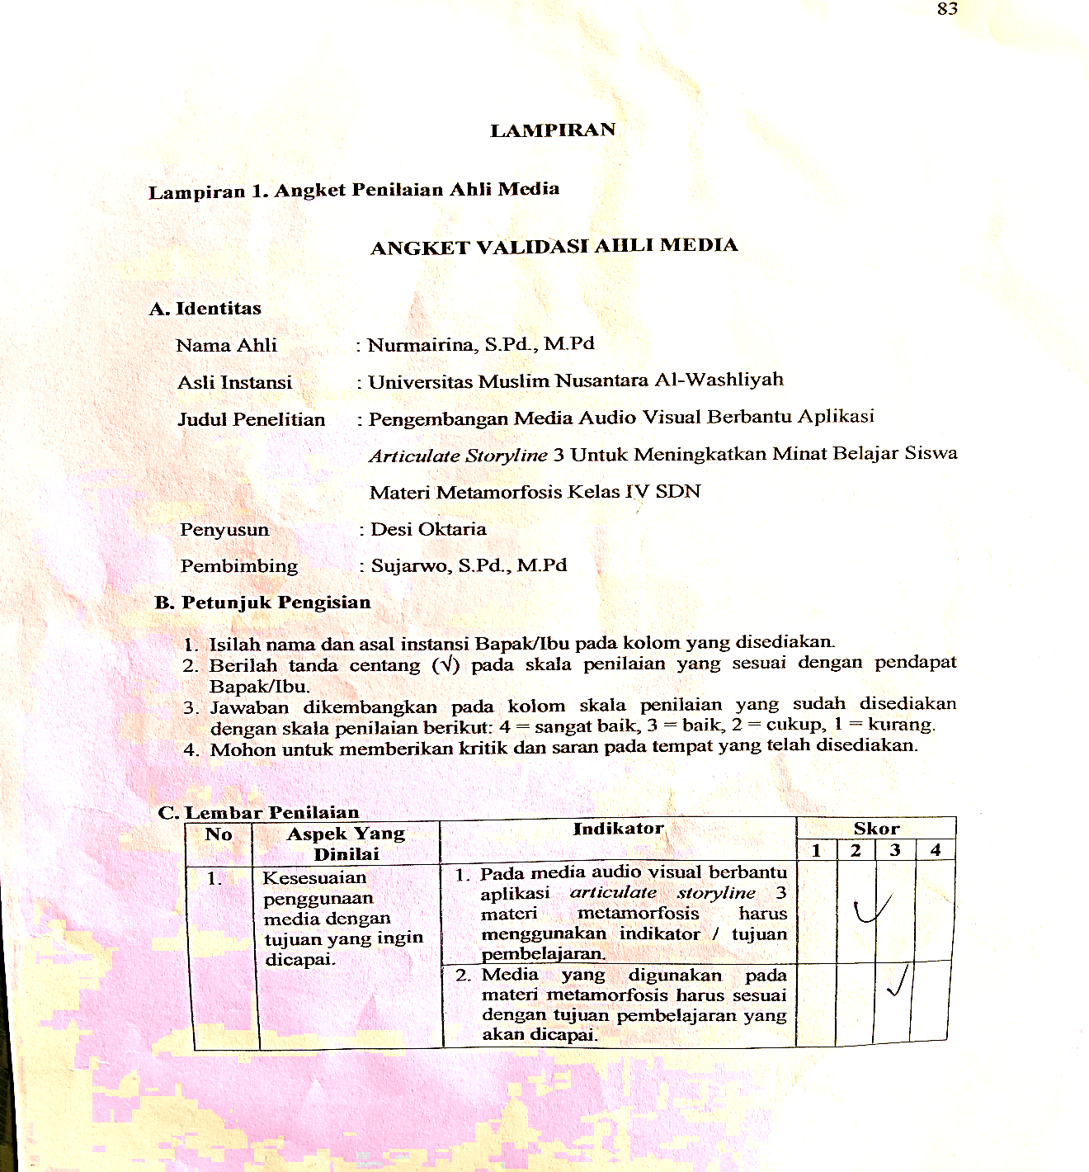
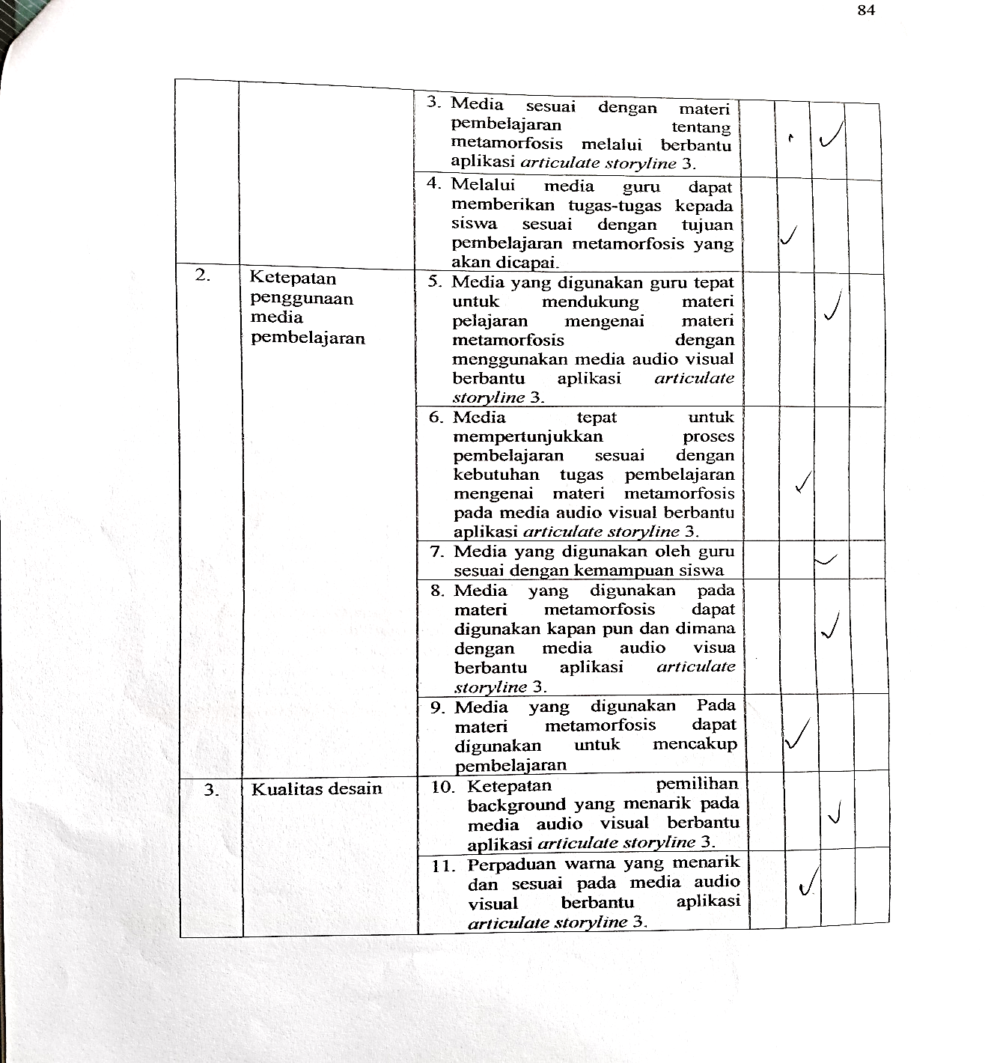

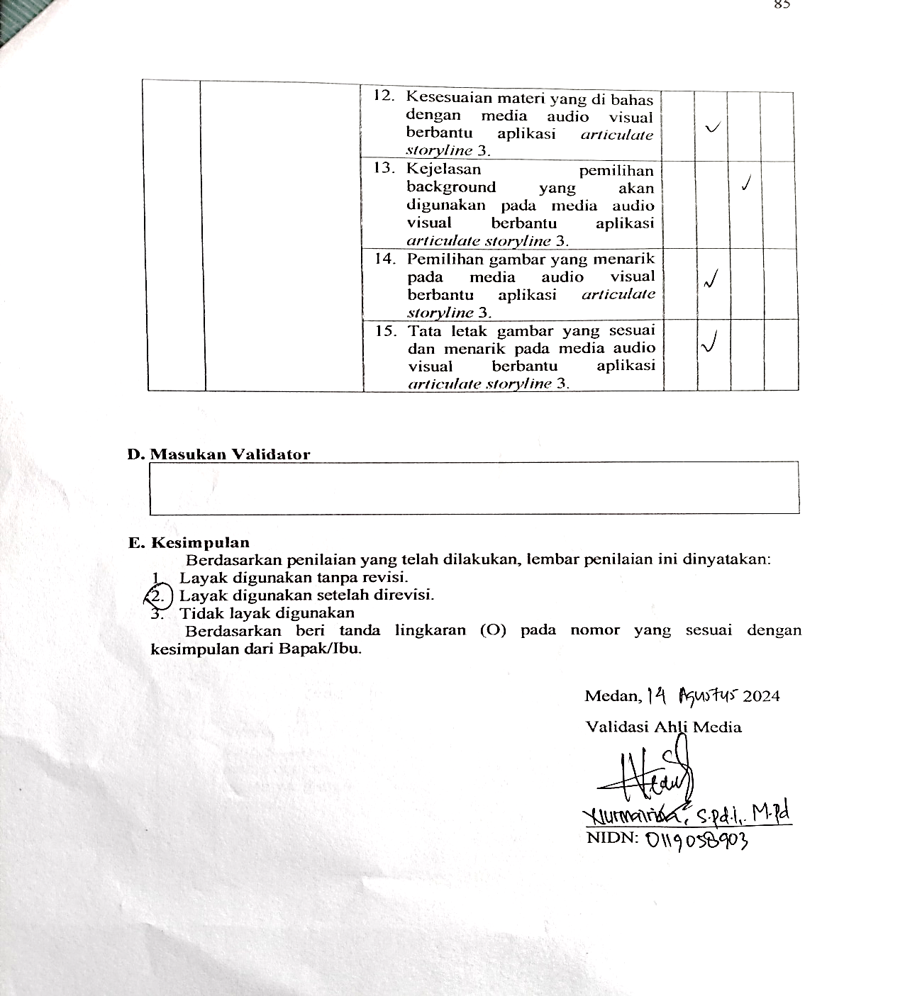

Lampiran 9. Hasil Validasi Ahli Media Setelah Revisi

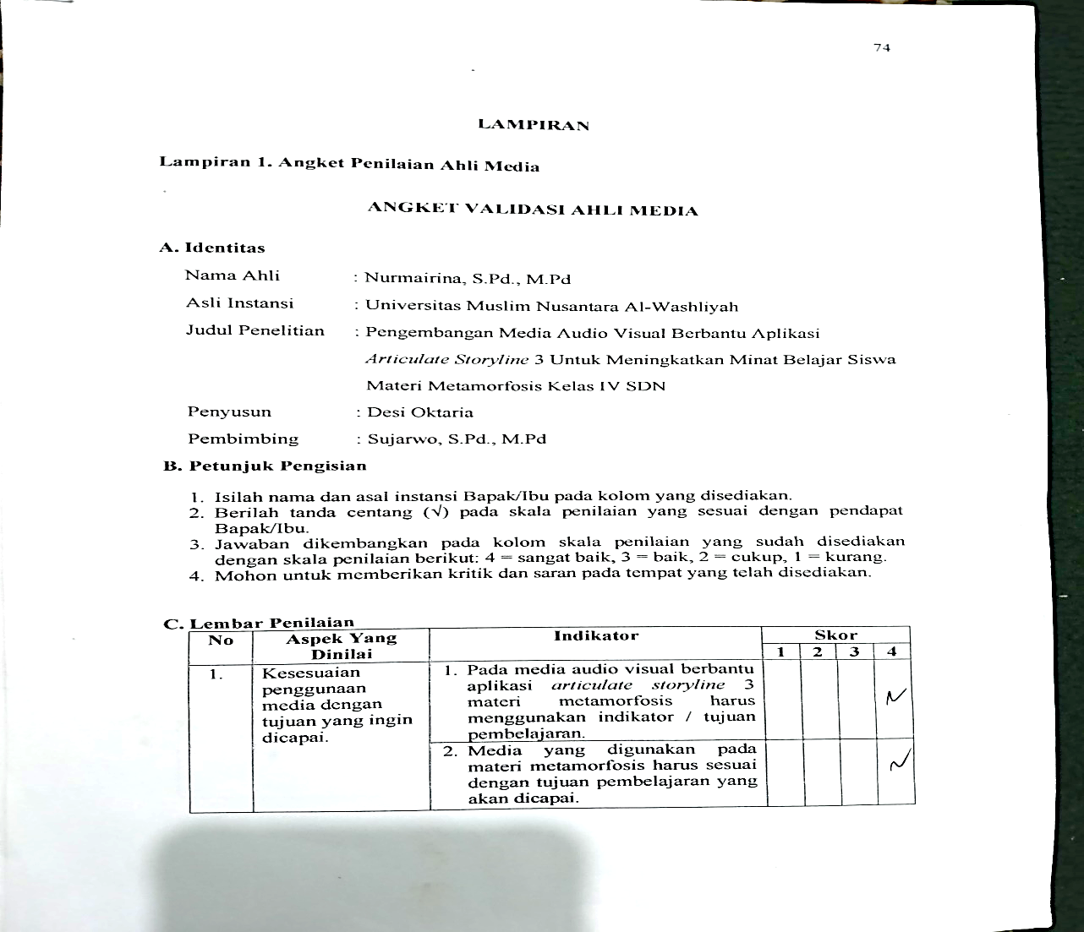

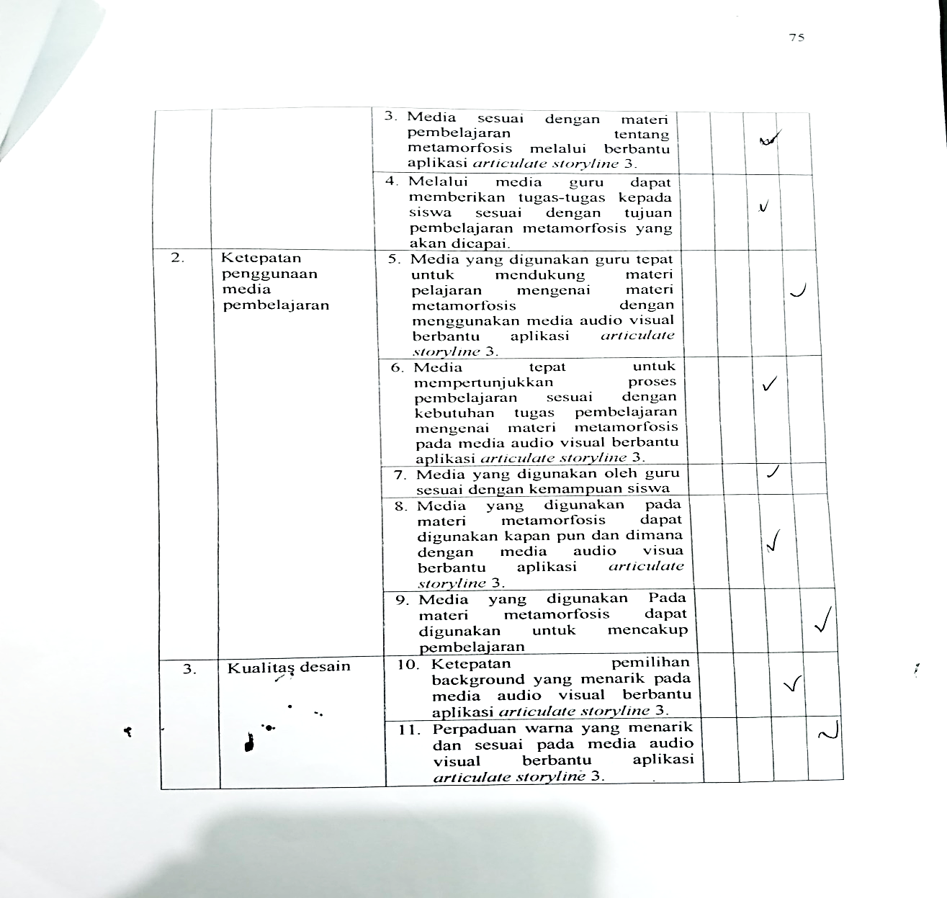

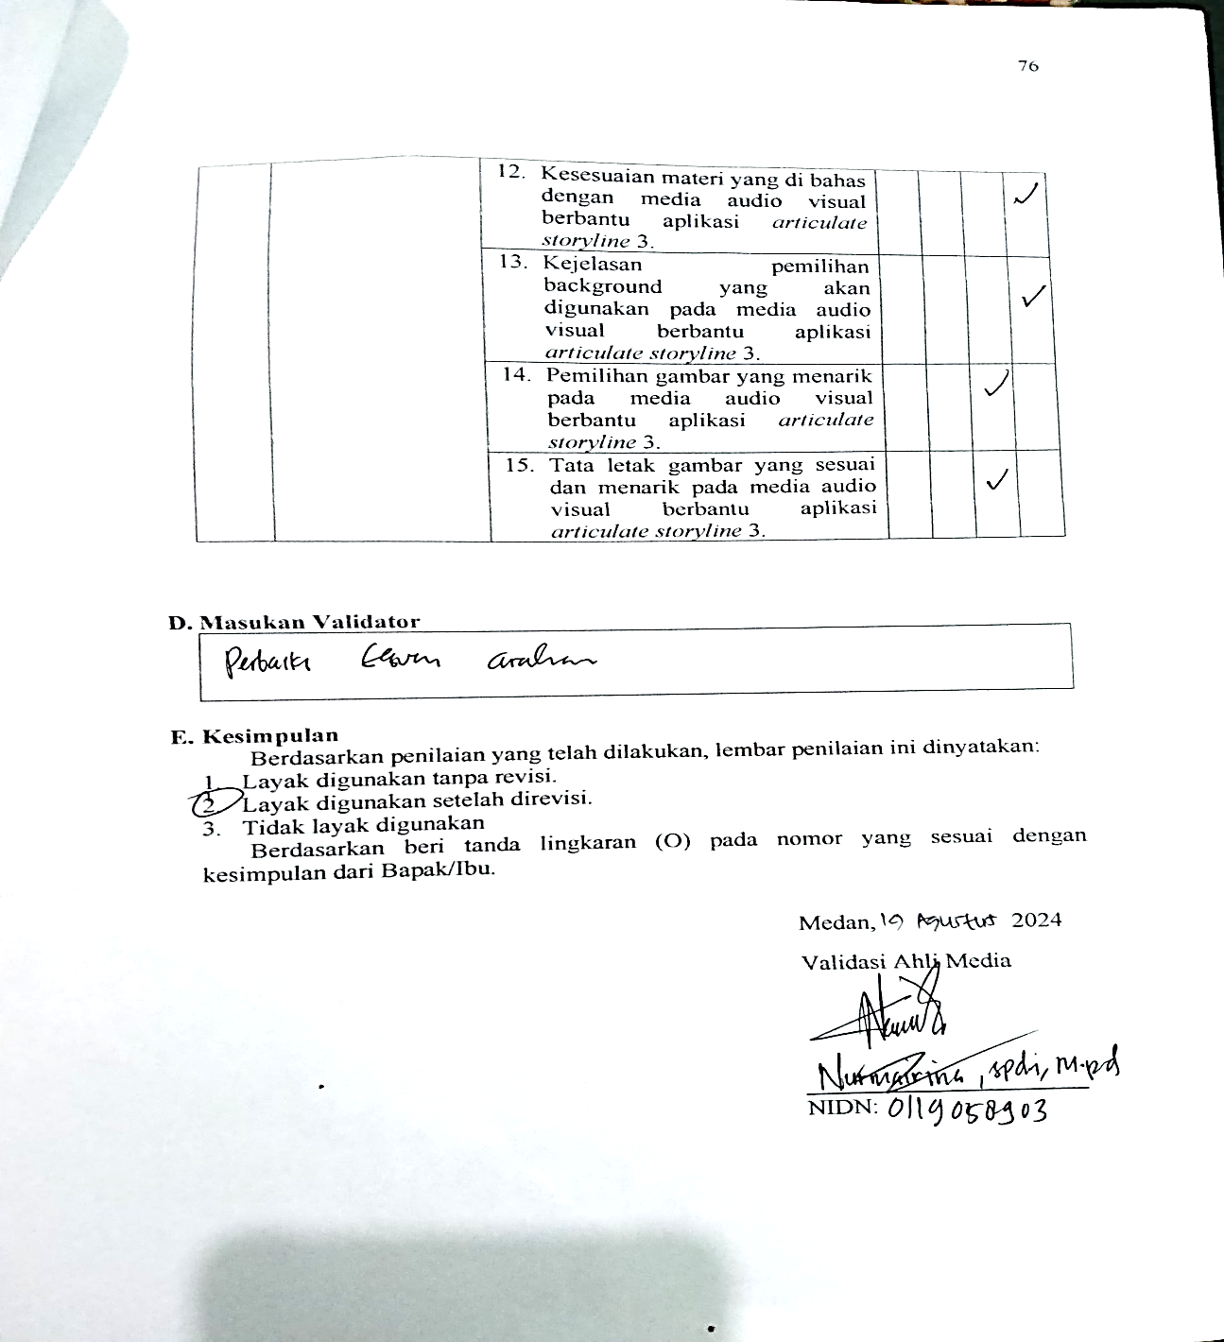

Lampiran 10. Hasil Validasi Ahli Materi Sebelum Revisi
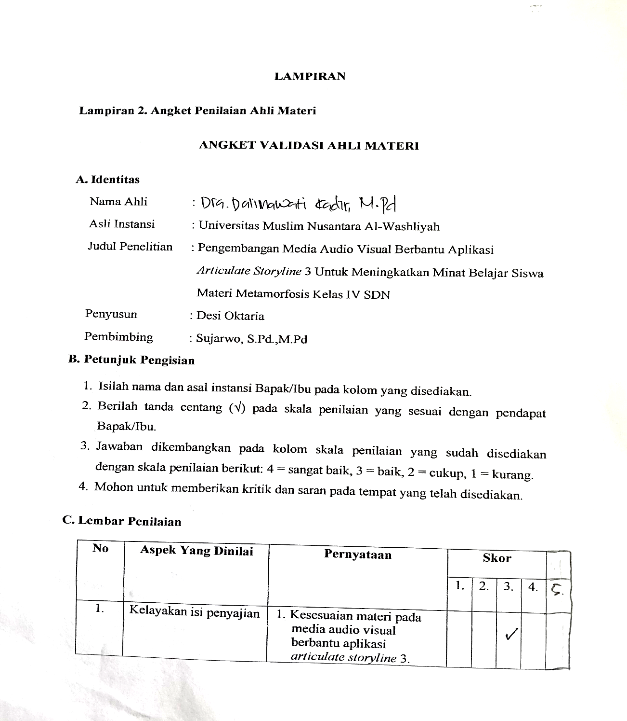

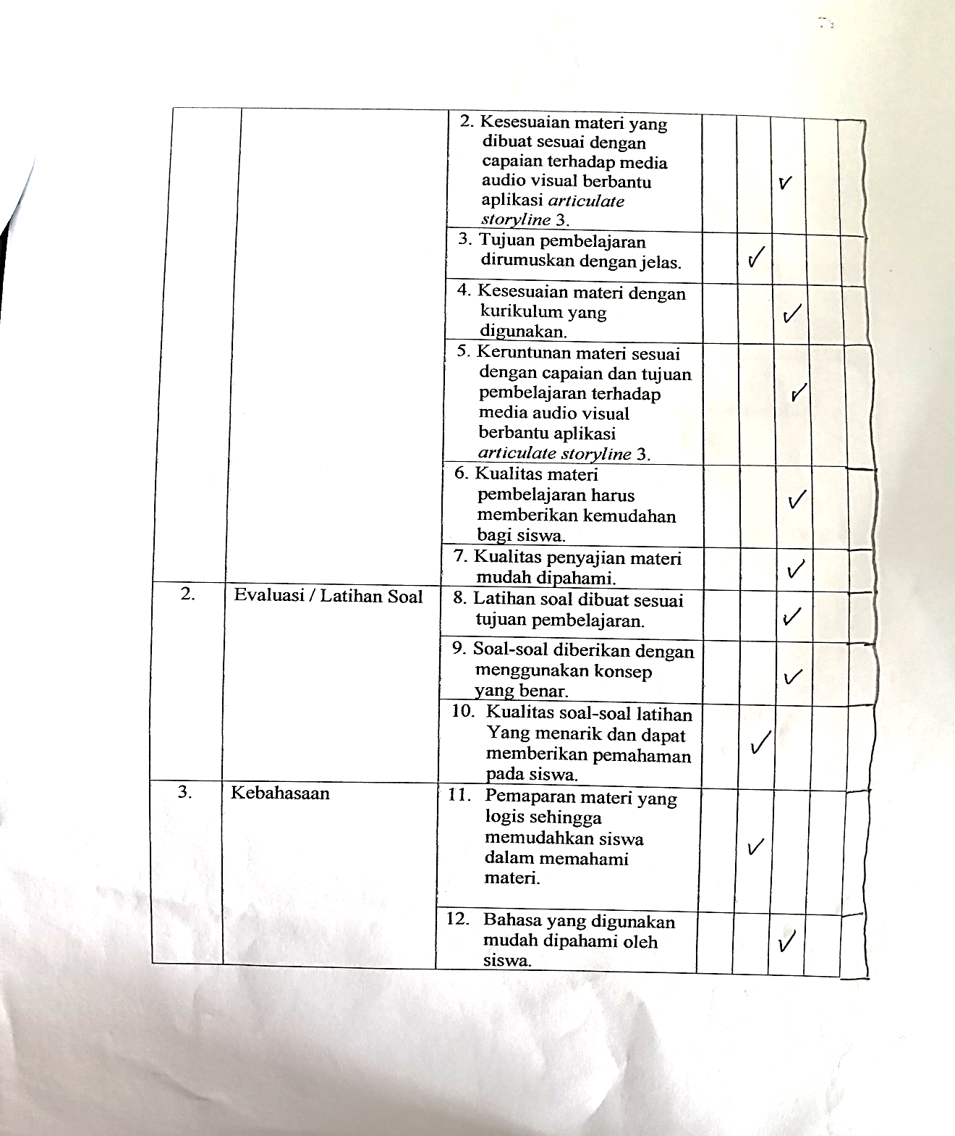

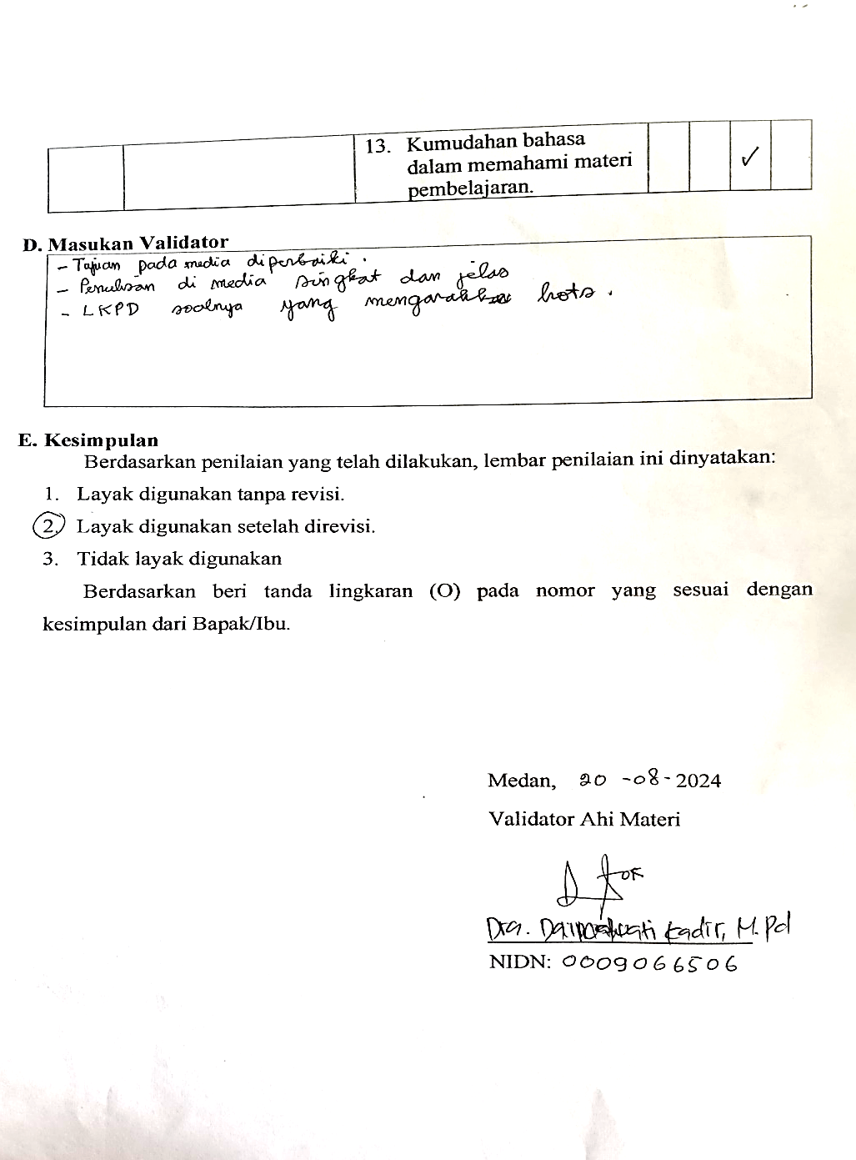

Lampiran 11. Hasil Validasi Ahli Materi Setelah Revisi
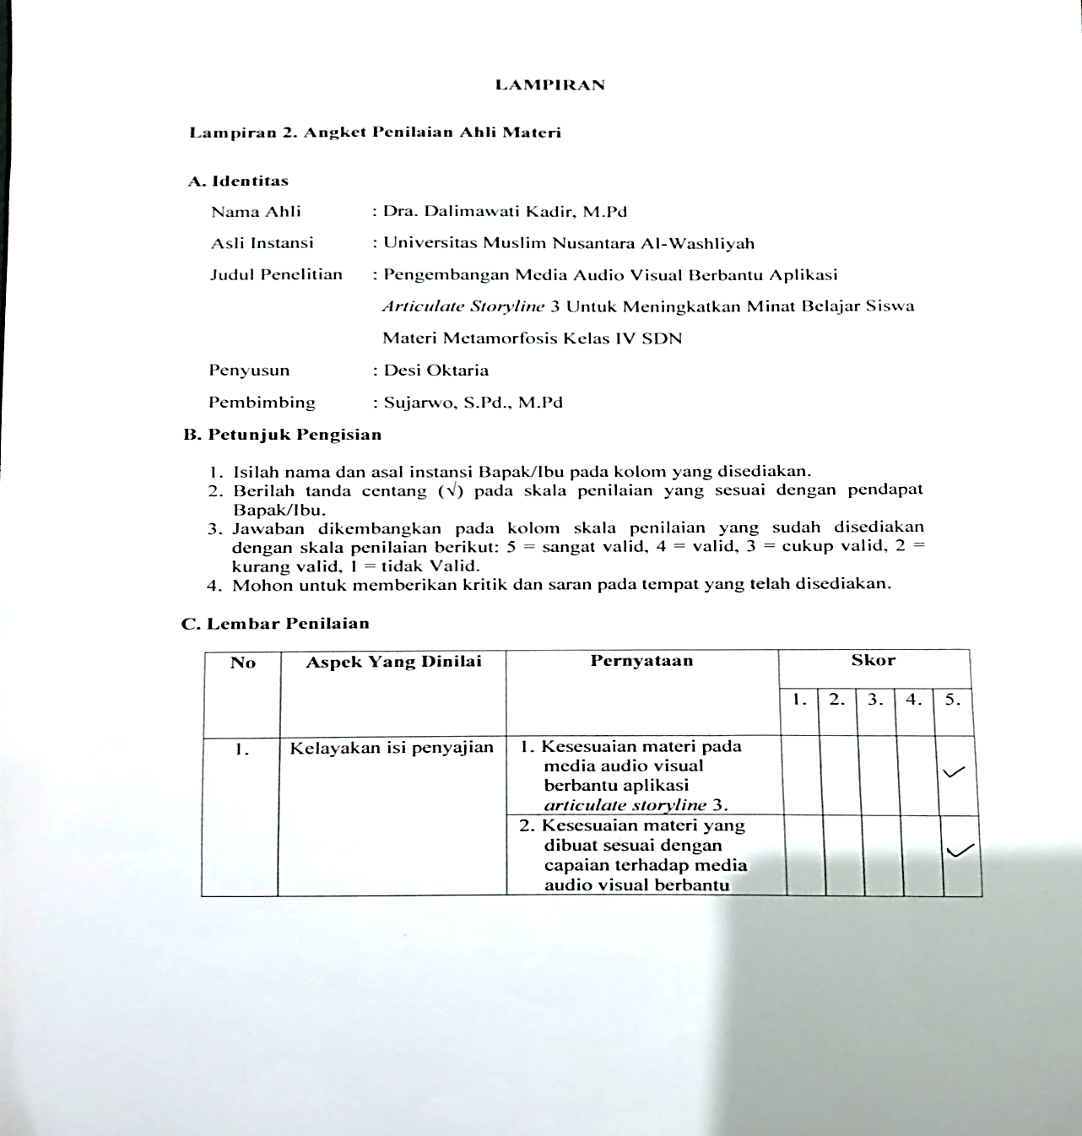

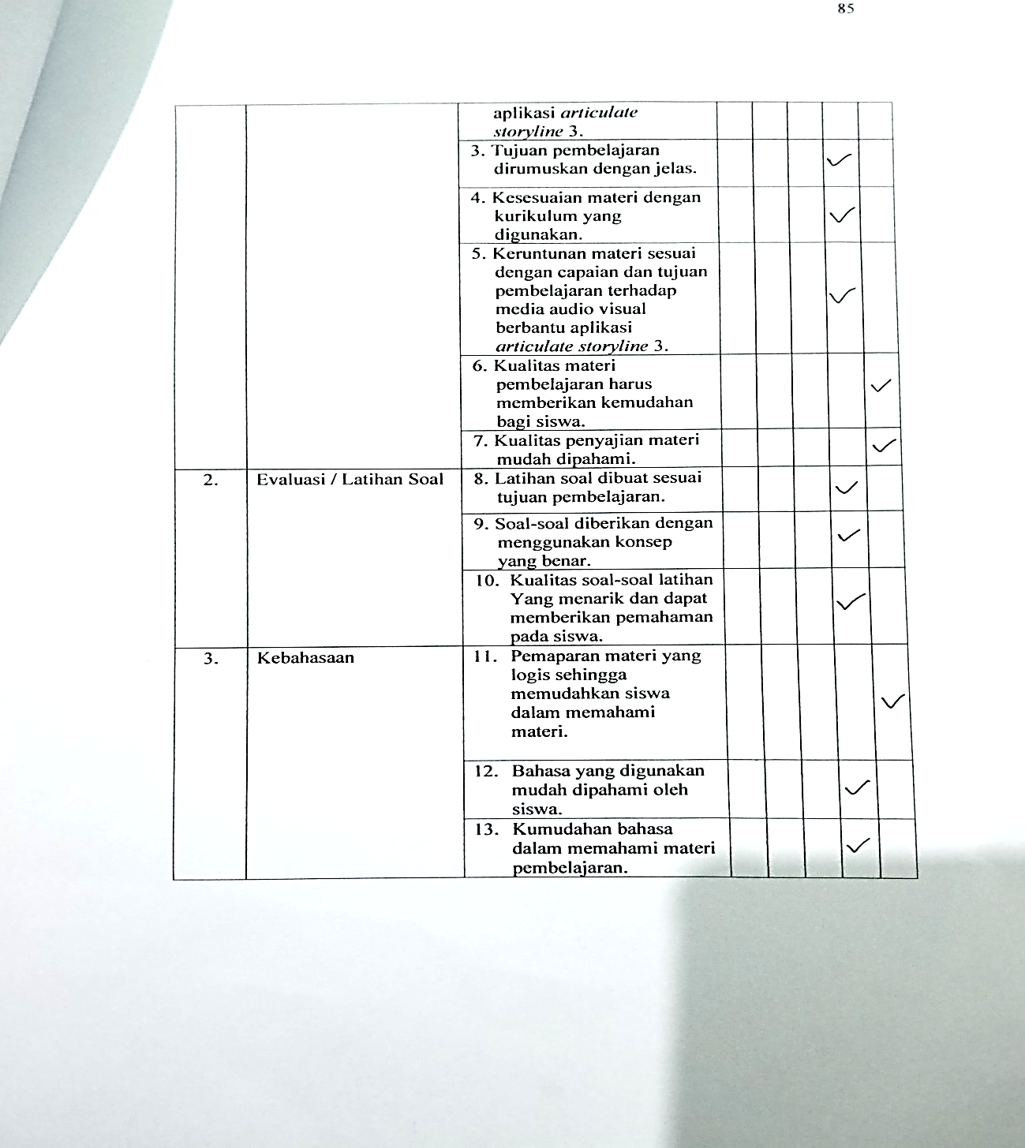

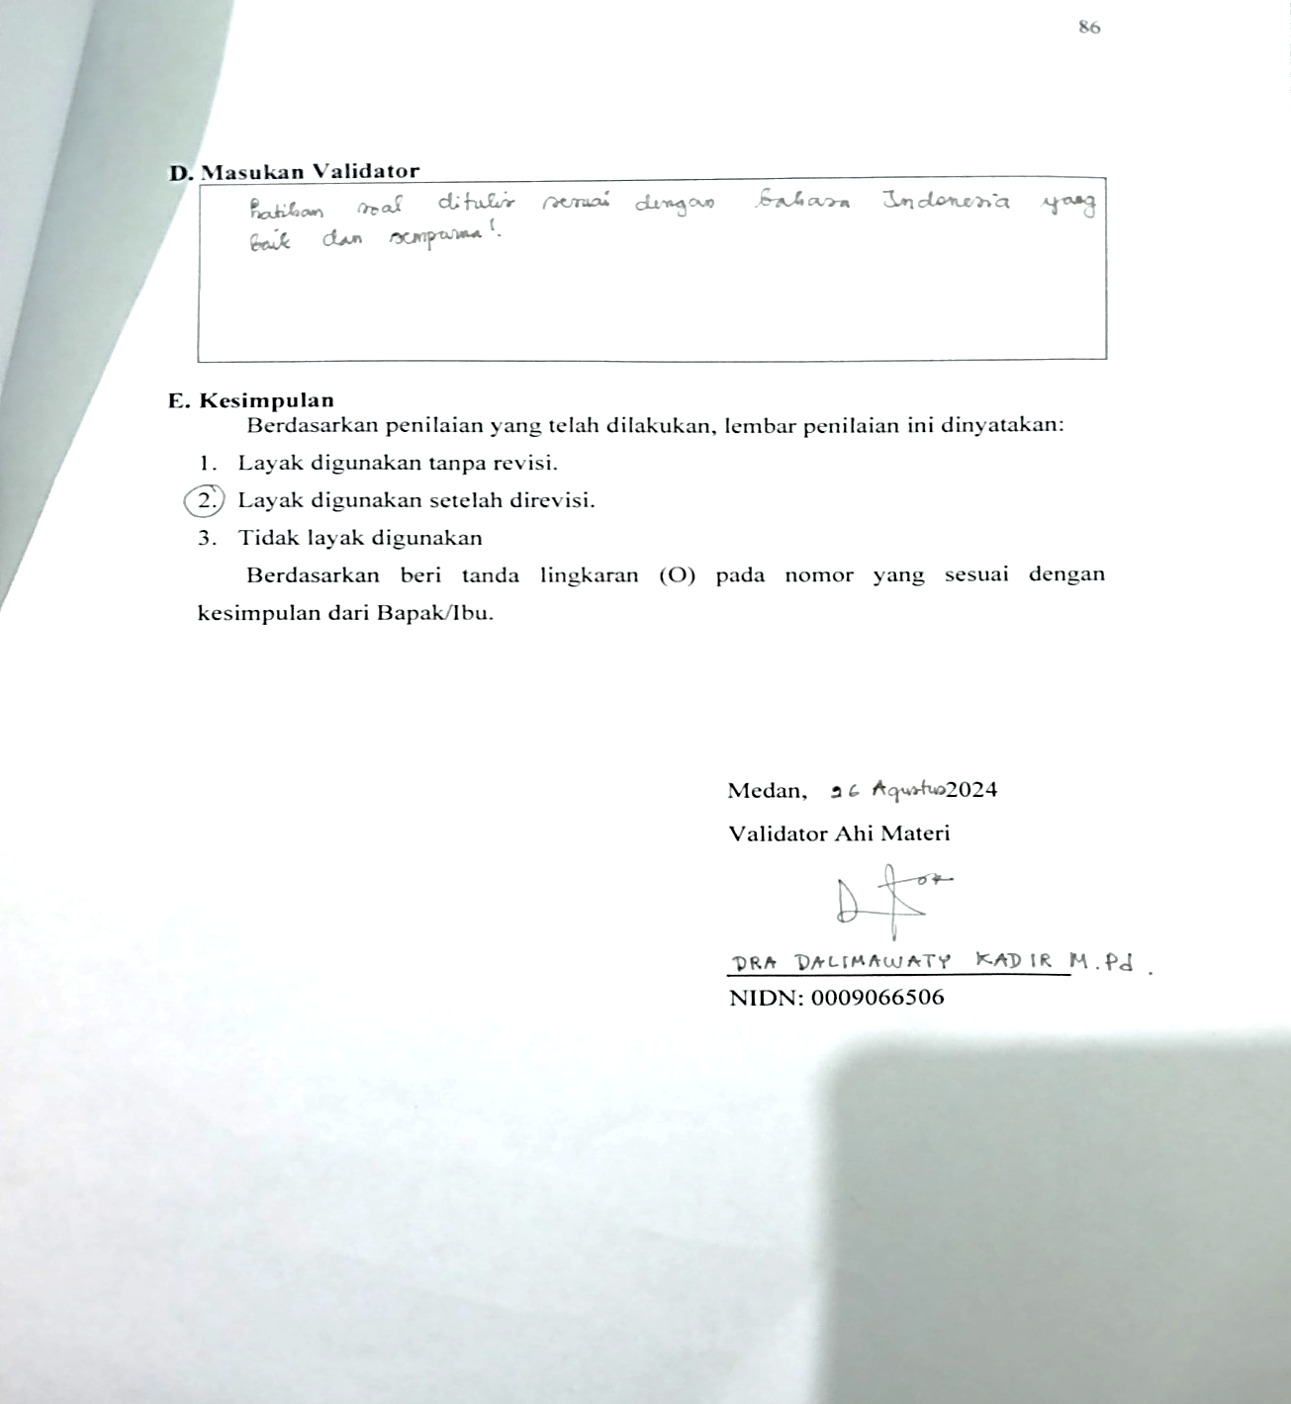

Lampiran 12. Hasil Validasi Respon Guru
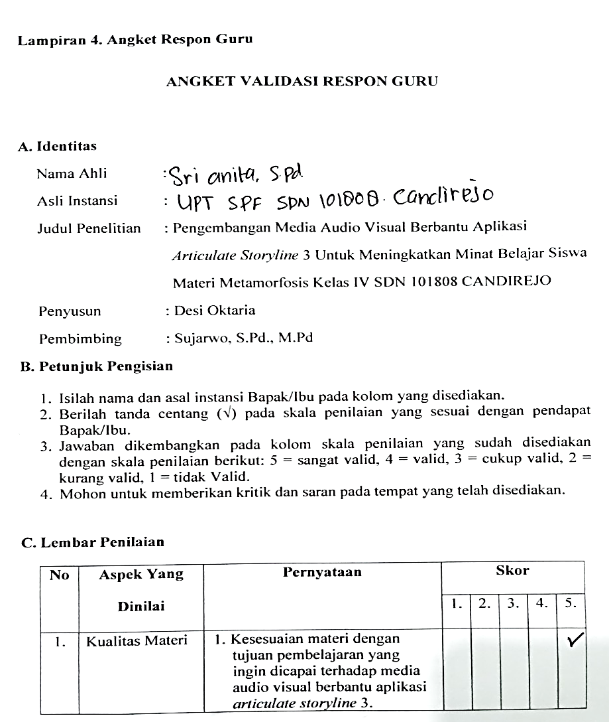

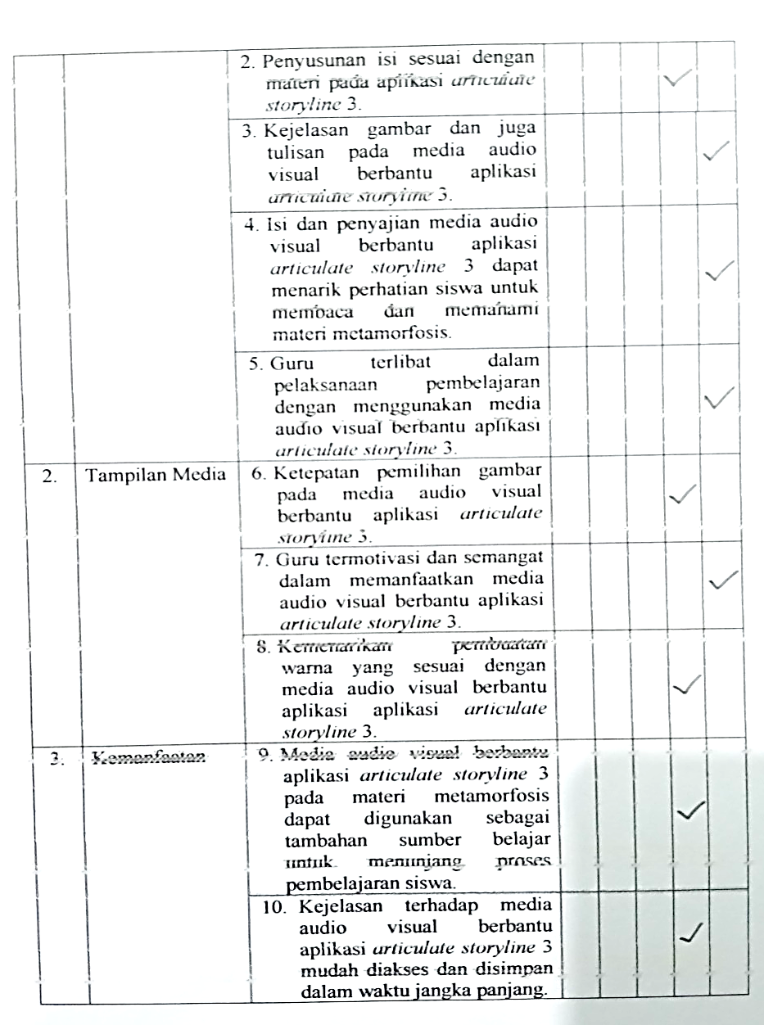

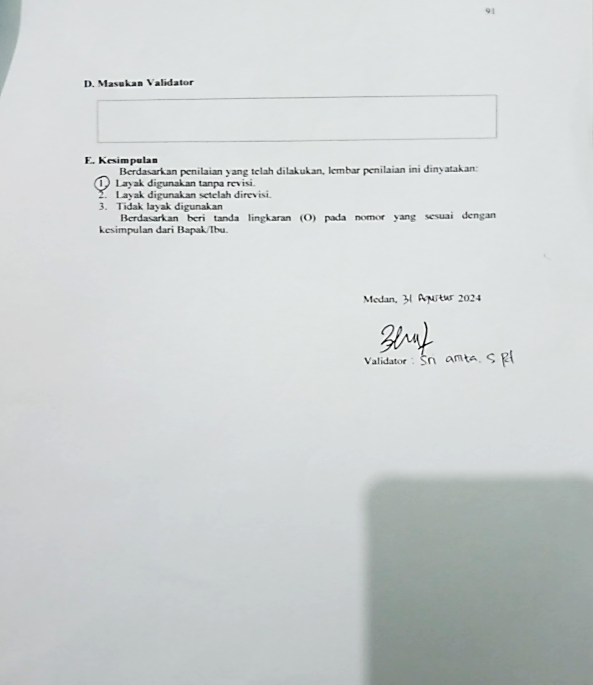

Lampiran 13. Dokumentasi
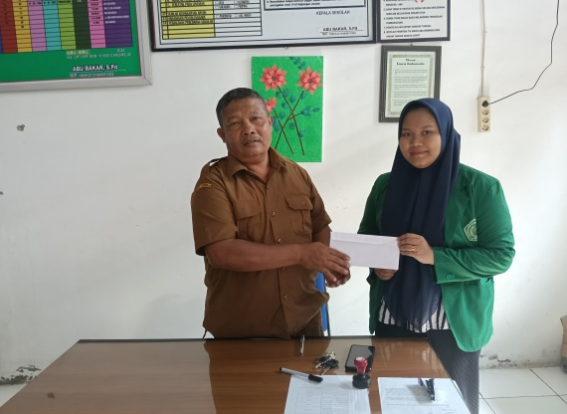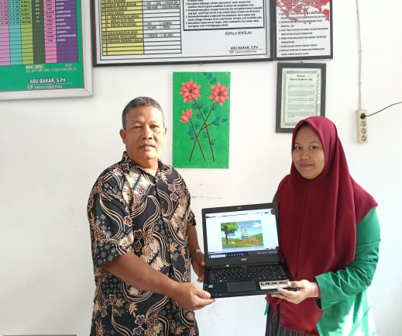
Penyerahan Surat Penelitian Penyerahan Media Audio Visual

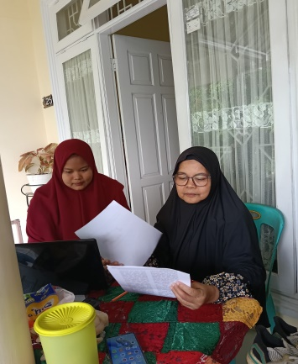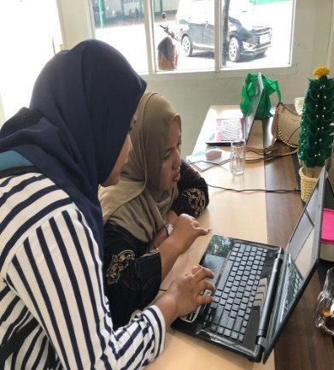
Validasi Materi Validasi Media
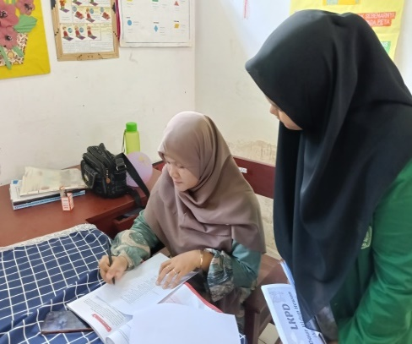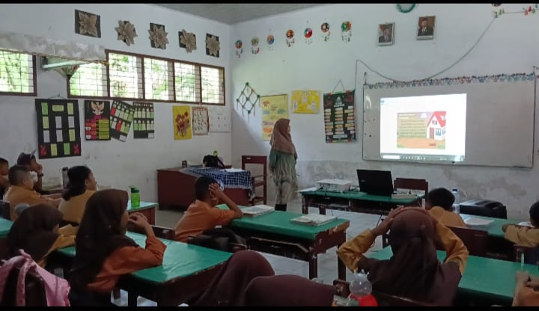
Validasi Respon Guru Penerapan Media

Lampiran 14. Modul

MODUL AJAR KURIKULUM MERDEKA
METAMORFOSIS SD KELAS IV

INFORMASI UMUM
- IDENTITAS MODUL
Nama Penyusun : Desi Oktaria
Nama Sekolah : SDN 101808 CANDIREJO
Tahun Penyusunan : 2024
Jenjang Sekolah : SD (Sekolah Dasar)
Mata Pelajaran : IPAS
Fase / Kelas : B / IV
Bab : 4 (Empat)
Materi Pembelajaran : Siklus Hidup Hewan
Alokasi Waktu : 1 Kali Pertemuan / 2x35 Menit
- KOMPETENSI AWAL
- Peserta didik dapat mengetahui pengertian daur hidup makhluk hidup (siklus hidup hewan).
- Peserta didik dapat mengetahui pengertian metamorfosis.
- Peserta didik dapat mengetahui metamorfosis sempurna dan metamorfosis tidak sempurna.
- PROFIL PELAJAR PANCASILA
- Beriman, bertakwa kepada Tuhan YME Dan berahlakmulia, Berkebhinnekaan global, Gotong royong, Mandiri, Bernalar kritis dan kreatif.
- SARANA DAN PRASARANA
- Sumber belajar : Kementerian Pendidikan, Kebudayaan, Riset Dan Teknologi
Republik Indonesia, 2021 Buku Panduan guru IPAS (Ilmu
Pengetahuan alam dan Sosial untuk SD Kelas IV Penulis:
Meyla widya Utami, Fitri Astuti, Sari Dwi Astutin, Lembar
kerja pserta didik.
- TARGET PESERTA DIDIK
- Peserta didik reguler/tipikal: umum, tidak ada kesulitan dalam mencerna dan memahami materi ajar.
- Peserta didik dengan pencapaian tinggi: mencerna dan memahami dengan cepat, mampu mencapai keterampilan berfikir aras tinggi (HOTS), dan memiliki keterampilan memimpin
- JUMLAH PESERTA DIDIK
- Minimum 20 Peserta didik, Maksimum 25 Peserta didik
- MODEL PEMBELAJARAN
- PBL (Problem Based Learning)
- Sintak
- Orientasi peserta didik pada masalah
- Mengorganisasikan peserta didik untuk belajar
- Membimbing penyelidikan individu maupun kelompok
- Mengembangkan dan meyajikan hasil yang di pelajari
- Menganalisis dan mengevaluasi proses pemecahaan masalah
- METODE PEMBELAJARAN
- Metode : Ceramah, eksplorasi informasi melalui Tanya jawab, diskusi, penugasan
- MODA PEMBELAJARAN
- Pembelajaran Tatap Muka (Luring)
KOMPENEN INTI
- TUJUAN KEGIATAN PEMBELAJARAN
- Peserta didik dapat membangun tim dan mengelola materi daur hidup(siklus hidup hewan) untuk mencapai tujuan.
- Peserta didik dapat memberikan contoh materi metamorfosis sempurna dan metamorfosis tidak sempurna untuk mencapai tujuan.
- PEMAHAMAN BERMAKNA
- Daur hidup hewan dapat kita jadikan pembelajaran dalam kehidupan sehari-hari.
- PERTANYAAN PEMANTK
- Apakah yang dimaksud dengan daur hidup hewan?
- Hal apa saja yang perlu diperhatikan dalam tahap pertumbuhan yang dialami daur hidup hewan kupu-kupu?
D. KEGIATAN PEMBELAJARAN
Kegiatan Belajar 1
Langkah-langkah Kegiatan Pembelajaran
- Persiapan Belajar
Sebelum melakukan kegiatan pembelajaran, guru harus melakukan persiapan yang maksimal agar kegiatan pembelajaran yang dilakukan bersama peserta didik bisa berjalan maksimal. Adapun yang harus dipersiapkan guru, di antaranya sebagai berikut.
- Kegiatan Pembelajaran
Adapun alternatif peralatan pembelajaran yang harus dipersiapkan oleh guru sebelum memulai kegiatan pembelajaran pada kegiatan belajar 1 ini, diantaranya:
a) Laptop.
b) Alat bantu audio (speaker).
c) Infokus.
d) Proyektor.
e) Papan tulis, alat tulis, seperti spidol atau kapur tulis.
2. Media Pembelajaran
Media pembelajaran dipergunakan oleh guru untuk mempermudah penyampaian pesan pembelajaran kepada peserta didik. Media pembelajaran yang dilipih harus sesuai dengan materi yang akan disampaikan pada kegiatan belajar 1. Adapun alternatif media pembelajaran yang dipilih oleh guru, diantaranya:
- Video terkait membangun tim dan mengelola materi daur hidup makhluk hidup (siklus hidup hewan) untuk mencapai tujuan bersama.Video tersebut dapat dicari dari berbagai situs penyedia video-video online.
- Foto atau gambar yang terkait dengan materi daur hidup hewan dalam suatu kegiatan.
c) Cerita-cerita atau fabel tentang daur hidup hewan dalam suatu kegiatan.
d) Satu contoh yang ada di lingkungan sekitar terkait daur hidup hewan. Sehingga peserta didik dapat menemukan solusi apa yang sesuai untuk permasalahan daur hidup hewan.
Media-media pembelajaran tersebut merupakan alternatif bagi guru. Dengan kata lain, guru dapat memilih salah satu dari alternatif tersebut sesuai dengan kondisi dan fasilitas yang dimiliki oleh guru maupun sekolah.
- Kegiatan Persiapan Kelas
Prosedur pembelajaran ini merupakan panduan praktis bagi guru agar dapat mengembangkan aktivitas pembelajaran IPAS (Daur Hidup Hewan) secara mandiri, efektif, dan efisien di kelasnya masing-masing. Pada kegiatan belajar satu ini, guru akan melakukan kegiatan pembelajaran melalui model belajar/bekerja dalam kelompok. Pada pertemuan pertama ini, media pembelajaran yang direkomendasikan adalah tayangan video. Apabila kondisinya tidak memungkinkan maka guru dapat menempelkan gambar-gambar yang relevan dengan materi pembelajaran disertai dengan cerita-cerita rekaan terkait gambar tersebut. Adapun prosedur pembelajaran selengkapnya sebagai berikut:
- Kegiatan Pembukaan
Persiapan dan Motivasi
- Guru mengkondisikan peserta didik pada situasi belajar yang kondusif.
- Peserta didik berdoa bersama sesuai dengan agama dan kepercayaan masing-masing dipimpin oleh salah satu peserta didik (Penerapan Budaya Positif sekolah yaitu karakter pelajar Pancasila Beriman, Bertakwa Kepada Tuhan Yang Maha Esa, dan Berakhlak Mulia).
- Guru memeriksa kehadiran peserta didik.
- Peserta didik menyanyikan lagu Frofil Pelajar Pancasila.
- Peserta didik menjawab pertanyaan apersepsi yang diberikan guru untuk menstimulus berpikir kritis peserta didik tentang materi yang akan dipelajari.
- Bagaimana proses terjadinya kupu-kupu?
- Siswa dapat menjelaskan pengertian dari metamorfosis sempurna dan metamorfosis tidak sempurna?
- peserta didik menjawab pertanyaan guru berdasarkan pengetahuan mereka secara bergantian.
- Peserta didik memperhatikan guru ketika membuka proses pembelajaran dengan ruang lingkup materi dan tujuan pembelajaran yang akan dicapai.
- Kegiatan Inti
Model Problem Based Learning (PBL)
- Mengorientasikan siswa pada masalah
- Peserta didik dikelompokkan ke dalam beberapa kelompok yang terdiri atas 3-5 orang.
- Peserta didik mendapat pertanyaan dari guru melalui cerita ilustrasi yang telah dibuat oleh guru.
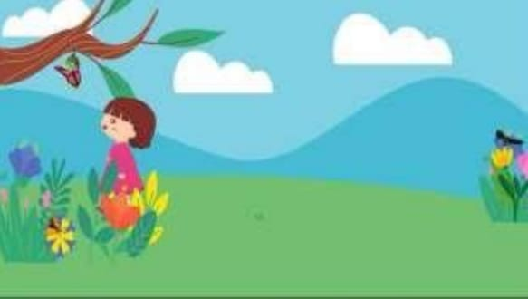
Cerita Ilustrasi
Suatu hari yuan berjalan-jalan ditaman bunga. Dia menjumpai banyak kupu-kupu yang memilki sayap berwarna-warni. Yuan juga melihat ada kepompong yang bergelantungan di rating pohon. Setelah beberapa hari, yuan kembali untuk melihat kepompongtersebut. Ternyata kepompong berubah menjadi seekor kupu-kupu. Dari pengalaman yang yuan lihat, apakah kupu-kupu lahir dari kepompong?
- Peserta didik mengali pengetahuannya tentang cerita ilustrasi yang telah dibuat oleh guru.
- Peserta didik dipersilahkan untuk menyampaikan pendapatnya. Pada langkah ini, guru hendaknya tidak mengomentari pendapat peserta didik dan tidak meminta alasan peserta didik mengenai pendapatnya.
- Kemudian guru mengklarifikasi masalah dengan cara memberikan tanggapan atas pendapat setiap kelompok serta mengarahkanya ke konsep materi pembelajaran, yaitu tentang Daur Hidup Hewan / Metamorfosis.
- Peserta didik menyimak tayangan video “Daur Hidup Hewan / Metamorfosis”
- Mengorganisasikan kerja siswa
- Peserta didik sudah duduk menjadi beberapa kelompok yang terdiri dari 3 – 5 anggota secara tiap kelompok.
- Peserta didik menerima LKPD.
- Peserta didik menerima batasan waktu dalam menyelesaikan LKPD yang akan diajarkan.
- Peserta didik berkumpul untuk mendiskusikan permasalahan bagaimana tahap-tahap yang terjadi pada Daur Hidup Hewan / Metamorfosis.
- Melakukan Penyelidikan atau Penelusuran Untuk menjawab permasalahan
- Peserta didik melakukan penyelidikan atau penelusuran untuk mendiskusikan permasalhan pada LKPD selama waktu yang sudah disepakati.
- Peserta didik menyeleksi tahapan Daur Hidup Hewan yang mengalami metamorfosis.
- Peserta didik menguraikan Daur Hidup Hewanyang mengalami metamorfosis sempurna dan metamorfosis tidak sempurna dengan menjawab permasalahan pada LKPD.
- Peserta didik menggunakan sumber belajar LKPD dan buku penunjang lainnya untuk menggali informasi sebanyak mungkin.
- Peserta didik mendapatkan penilaian proses selama berdiskusi oleh guru.
- Setelah selesai mengerjakan LKPD, peserta didik bersama kelompok mempersiapkan diri untuk mempresentasikan hasil kinerjanya.
- Menyusun hasil karya dan mempresentasinya.
- Peserta didik dalam setiap kelompok dipastikan sudah menyelesaikan tugas dengan tepat waktu.
- Peserta didik mempresentasikan hasil kerja kelompoknya secara jujur dan penuh tanggungjawab (pembentukan karakter pelajar pancasila dimensi Berakhlak Mulia dengan elemen melakukan refleksi tentang pentingnya bersikap jujur dan berani menyampaikan kebenaran atau fakta dari hasil pengamatan yang dilakukannya).
- Peserta didik pada kelompok lain menyimak dan memberikan tanggapan terhadap kelompok yang sedang presentasi.
- Peserta didik mendapat giliran secara berkelompok saat menanggapi kelompok yang presentasi.
- Melakukan evaluasi dan refleksi proses dan hasil penyelesaian masalah
- Peserta didik diberi kesempatan untuk bertanya sebagai evaluasi kelompok dalam menyelesaikan masalah.
- Peserta didik mendapat konfirmasi dan apresiasi jawaban dari guru.
- Untuk mengukur pemahaman, peserta didik mengerjakan lembar evaluasi tentang Daur Hidup Hewan / Metamorfosis yang berikan guru.
- Kegiatan Penutup
- Peserta didik bersama guru menyimpulkan hasil pembelajaran.
- Peserta didik bersama guru melakukan refleksi atas pembelajaran yang telah berlangsung:
- Apa saja yang telah dipahami peserta didik?
- Apa yang belum dipahami peserta didik?
- Bagaimana perasaan selama mengikuti pembelajaran?
- Peserta didik menyimak penyimpulan guru mengenai kegiatan pembelajaran selanjutnya.
- Kelas ditutup dengan doa yang dipimpin salah satu seorang peserta didik.
- Peserta didik menjawab salam dari guru.
- Peserta didik meninggalkan kelas secara tertib.
- Kegiatan Pembelajaran Alternatif
Kegiatan belajar alternatif dirumuskan sebagai solusi bagi guru ketika langkah kegiatan belajar yang diuraikan sebelumnya tidak bisa dilakukan. Hal tersebut terjadi dikarenakan situasi dan kondisi tertentu, misalnya karena keterbatasan media pembelajaran.
Rumusan kegiatan belajar alternative ini difokuskan pada langkah-langkah kegiatan inti. Adapun langkah-langkah yang diuraikan sebelumnya.
- Kegiatan Inti Alternatif 1
- Peserta didik di kelompokkan kedalam beberapa kelompok yang terdiri 4-5 orang.
- Guru menjelaskan media audio visual berbantu aplikasi articulate storyline 3pada materi Daur Hidup Hewan (Metamorfosis).
- Guru mempersiapkan siswa untuk menjelaskan pendapat mereka tentang media audio visual berbantu aplikasi articulate storyline 3pada materi Daur Hidup Hewan (Metamorfosis).
- Guru menyampaikan pertanyaan terkait untuk merangsang peserta didik menyampaikan pendapatnya. Alternatif pertanyaan yang dapat diajukan, diantaranya:
- Apa yang dimaksud dengan Daur Hidup Hewan?
- Jelaskan pengertian tentang metamorfosis sempurna dan metamorfosis tidak sempurna?
- Guru mempersilahkan kepada setiap kelompok peserta didik untuk menuliskan tentang Daur Hidup Hewan yang berada di kehidupan sehari-hari sesuai dengan media audio visual yang telah ditayangkan, kemudian peserta didik membacakan hasil pendapat yang telah peserta didik tulis.
- Kemudian, guru mengklarifikasikan masalah dengan cara memberikan tanggapan atas pendapat setiap kelompok serta mengarahkan ke konsep atau materi pembelajaran, yaitu tentang mengenal Daur Hidup Hewan dalam kehidupan sehari-hari dilingkungan masyarakat.
- Guru memberikan lembar aktivitas peserta didik yang harus dikerjakan secara berkelompok.
- Gurumempersilahkan setiap kelompok untuk mempresentasikan lembar aktivitas yang dikerjakan secara berkelompok.
- Kegiatan Inti Alternatif 2
Alternatif yang kedua ini dapat dijadikan referensi oleh guru apabila penggunaan media pembelajaran visual berupa video dan gambar tidak tersedia, serta proses pembelajaran kelompok tidak bisa dilakukan. Untuk mengatasi hal tersebut, guru dapat menggunakan wacana dalam rubric bahan bacaan peserta didik yang terdapat di buku panduan ini sebagai media pembelajaran. Guru dapat menggandakan bahan materi tersebut kemudian menyerahkan kepada peserta didik. Adapun langkah–langkah pembelajaran alternative kedua sebagai berikut:
- Guru memberikan bahan bacaan kepada peserta didik
- Guru mempersilahkan kepada setiap peserta didik untuk membaca bahan bacaan tersebut.
- Guru mendorong peserta didik untuk mengajukan pertanyaan berkaitan dengan bahan bacaan dibacanya.
- Guru mempersilahkan yang lainnya untuk menjawab pertanyaan atau pendapat yang diajukannya temannya. Pada langkah ini, guru hendaknya tidak mengomentari pendapat peserta didik dan tidak meminta alasan peserta didik mengenai pendapatnya.
- Guru kemudian mengklarifikasi masalah dengan cara memberikan tanggapan atas pendapat setiap peserta didik serta mengarahkannya ke konsep atau materi pembelajaran.
- Guru memberikan lembar aktivitas peserta didik yang harus dikerjakan secara mandiri.
- Guru mempersilahkan beberapa peserta didik untuk mempresentasikan lembar aktivitas yang dikerjakannya.
E. REFLEKSI

Refleksi guru merupakan penilaian yang dilakukan oleh guru itu sendiri berdasarkan pembelajaran yang telah dilaksanakan mulai dari selama mempersiapkan, melaksanakan, hingga mengevaluasi kegiatan belajar 1 yang dilakukan salama satu kali pertemuan. Refleksi guru ini bertujuan untuk menilai kekurangan dan kelebihan dari kegiatan pembelajaran 1 yang kemudian dijadikan sebagai bahan evaluasi untuk pembelajaran berikut.
No | Pertanyaan | Jawaban
 | Apakah pemilihan media pembelajaran telah mencerminkan tujuan pembelajaran yang dicapai?
 | Apakah gaya penyampaian materi mampu ditangkap oleh pemahaman peserta didik
 | Apakah keseluruhan pembelajaran dapat memberikan makna pembelajaran yang hendak dicapai?
 | Apakah pemilihan metode pembelajaran sudah efektif untuk menerjemahkan tujuan pembelajaran?
 | Apakah pelaksanaan pembelajaran tidak keluar dari norma-norma?
 | Apakah pelaksanaan pembelajaran hari ini dapat memberikan semangat kepada peserta didik untuk lebih antusias dalam pembelajaran selanjutnya?

- ASESMEN
No | Jenis Asesmen | Bentuk Asesmen
 | Diagnostik | - Pertanyaan pemantik tersebut diatas.  - Tanya jawab sebagai tindak lanjut.
 | Formatif | Observasi, Performa, dan Ulangan Harian.
 | Sumatif | Demonstrasi

- PENILAIAN DIAGNOSTIK
- Diagnostik Non Kognitif
Asesmen diagnostic non kognitif di awal pembelajaran dilakukan untuk mengali hal-hal meliputi kesejahteraan psikologi peserta didik, sosial emosi, aktivitas peserta didik selama belajar di rumah, kondisi keluarga dan pergaulan peserta didik, gaya belajar, karakter, dan minat belajar siswa.
No | Pertanyaan | Pilihan jawaban
No | Pertanyaan | Ya | Tidak
 | Apa kabar hari ini?
 | Apakah ada yang sakit hari ini?
 | Apakah tadi malam sudah belajar?

- Diagnostik Kognitif
No | Pertanyaan
 | Apa pengertian dari Daur Hidup Hewan?
 | Berikan contoh metamorfisis sempurna?
 | Berikan contoh metamorfosis tidak sempurna?

- PENILAIAN FORMATIF
- Instrumen Penilaian Kompetensi Sikap
Pedoman Pengamatan Sikap
Kelas :
Hari/ Tanggal :
Materi Pembelajatan :
No | Nama Peserta Didik | Aspek Penilaian
No | Nama Peserta Didik | Religius | Komunikatif | Tanggung Jawab | Demokratis
Berilah tanda ceklist (√) pada kolom yang tersedia jika peserta didik sudah menunjukkan sikap / perilaku tersebut.
- Instrumen Penilaian Observasi dan Tanya Jawab
Observasi terhadap diskusi dan Tanya jawab
No | Nama Peserta Didik | Pernyataan |  |  |  |  |  | Skor
No | Nama Peserta Didik | Pengungkapan gagasan |  | Kebenaran Konsep |  | Ketepatan Penggunaan Istilah |  | Skor
No | Nama Peserta Didik | 1 | 2 | 1 | 2 | 1 | 2 | Skor
Keterangan: 1 = Tidak. 2 = Ya
Penilaian sikap untuk setiap peserta didik dapat menggunakan rumus berikut:
Nilai= $\frac{TotalNilaiSiswa}{TotalNilaiMaksimal}X 100$

- Instrumen Penilaian Kompetensi Keterampilan
Pedoman Penilaian Kompetensi Keterampilan
No | Nama Peserta Didik | Aspek Penilaian |  |  | Jumlah Nilai
No | Nama Peserta Didik | 1 | 2 | 3 | Jumlah Nilai

- Instrumen Penilaian Kompetensi Pengetahuan
No | Nama | Skor Pernomor | Jumlah Skor | Nilai | Ketuntasan

Nilai= $\frac{TotalNilaiSiswa}{TotalNilaiMaksimal}X 100$
- PENILAIAN SUMATIF
Peserta didik dapat membuat urutan metamorfosis kupu-kupu.
/
Mengetahui, Medan, ................
Kepala Sekolah, Guru Kelas 4

//
